Казахский национальный университет имени аль-Фараби

УДК 524 (043) На правах рукописи

АКНИЯЗОВА АЙГЕРИМ ЖАНАТОВНА

Физические параметры и природа звезды MWC 342 с B[e] феноменом

8D05307 – Физика и Астрономия

Диссертация на соискание степени
доктора философии (PhD)

Научный руководитель:
Жанабаев Зейнулла Жанабаевич
д.ф.-м.н., профессор

Зарубежный научный руководитель:
Miroshnichenko A.S.
д.ф.-м.н., профессор кафедры физики и астрономии
университета Северной Каролины в Гринсборо

Республика Казахстан
Алматы, 2026
СОДЕРЖАНИЕ

ОПРЕДЕЛЕНИЯ, ОБОЗНАЧЕНИЯ И СОКРАЩЕНИЯ 4
ВВЕДЕНИЕ 7
1 ОБЗОР ЛИТЕРАТУРЫ И ТЕОРЕТИЧЕСКИЕ ОСНОВЫ 12
1.1. ЭМИССИОННЫЕ ЗВЕЗДЫ С ФЕНОМЕНОМ B[E] 12
1.1.1. ЗВЁЗДЫ-СВЕРХГИГАНТЫ ТИПА B[E] (SGB[E] ЗВЕЗДЫ) 12
1.1.2. МОЛОДЫЕ ЗВЁЗДЫ ПРОМЕЖУТОЧНОЙ МАССЫ ТИПА HERBIG AE/BE 14
1.1.3. КОМПАКТНЫЕ ПЛАНЕТАРНЫЕ ТУМАННОСТИ С B[E]-ФЕНОМЕНОМ 15
1.1.4. СИМБИОТИЧЕСКИЕ ВЗАИМОДЕЙСТВУЮЩИЕ ДВОЙНЫЕ СИСТЕМЫ 16
1.1.5. ЗВЁЗДЫ ТИПА B[E] С НЕУСТАНОВЛЕННЫМ ЭВОЛЮЦИОННЫМ СТАТУСОМ (UNCLB[E]) 17
1.2. ФОРМИРОВАНИЕ ГРУППЫ FS CMA 18
1.3. ПРЕДЫДУЩИЕ ИССЛЕДОВАНИЯ ОБЪЕКТА MWC 342: ОБЗОР 20
1.4. ОБОБЩЕНИЕ ОСНОВНЫХ ВЫВОДОВ ГЛАВЫ 1 31
2 МЕТОДОЛОГИЯ И НАБЛЮДАТЕЛЬНЫЕ ДАННЫЕ 33
2.1. ОПИСАНИЕ И ПОДГОТОВКА ДАННЫХ СПЕКТРАЛЬНЫХ НАБЛЮДЕНИЙ ОБЪЕКТА MWC 342 33
2.2. ОПИСАНИЕ И ПОДГОТОВКА ДАННЫХ ФОТОМЕТРИЧЕСКИХ НАБЛЮДЕНИЙ ОБЪЕКТА MWC 342 37
2.3. МЕТОДОЛОГИЧЕСКИЕ ОСНОВЫ АНАЛИЗА И ПОДХОДЫ К ВЫЧИСЛЕНИЮ СПЕКТРАЛЬНЫХ ДАННЫХ 42
2.4. МЕТОДОЛОГИЧЕСКИЕ ОСНОВЫ АНАЛИЗА И ПОДХОДЫ К ВЫЧИСЛЕНИЮ ФОТОМЕТРИЧЕСКИХ ДАННЫХ 46
2.5. МЕТОД ИНФОРМАЦИОННО-ЭНТРОПИЙНОГО АНАЛИЗА 53
2.6. ОСНОВНЫЕ ВЫВОДЫ РАЗДЕЛА 2 57
3 РЕЗУЛЬТАТЫ ИССЛЕДОВАНИЯ И ПОЛУЧЕННЫЕ ОСНОВНЫЕ ВЫВОДЫ О ПРИРОДЕ ЗВЕЗДЫ MWC 342 58
3.1. ПЕРЕМЕННОСТЬ БЛЕСКА ЗВЕЗДЫ LIGHT CURVE И ИЗМЕНЕНИЯ ЛИНИИ ВОДОРОДА 58
3.2. МЕЖЗВЕЗДНОЕ ПОГЛОЩЕНИЕ, РАССТОЯНИЕ И СВЕТИМОСТЬ ЗВЕЗДЫ 62
3.3. АНАЛИЗ РАСПРЕДЕЛЕНИЯ ЭНЕРГИИ В СПЕКТРЕ ЭМИССИОННОЙ ЗВЕЗДЫ MWC 342 66
3.4. СПЕКТРАЛЬНЫЕ СВОЙСТВА ЗВЕЗДЫ MWC 342 69
3.5. РЕЗУЛЬТАТЫ ИНФОРМАЦИОННО-ЭНТРОПИЙНОГО АНАЛИЗА ДЛЯ ЗВЕЗДЫ MWC 342 82
3.6. ОСНОВНЫЕ РЕЗУЛЬТАТЫ И ВЫВОДЫ РАЗДЕЛА 3. 85
ЗАКЛЮЧЕНИЕ 87
СПИСОК ИСПОЛЬЗОВАННЫХ ИСТОЧНИКОВ 90
ПРИЛОЖЕНИЕ А – Отождествление спектральных линий звезды MWC 342 96
ПРИЛОЖЕНИЕ Б – Кривая блеска MWC 342 100
ПРИЛОЖЕНИЕ В – Дополнительные графики спектральной линии на длине волны Ca (3933$Å$) 101
ПРИЛОЖЕНИЕ Г – Фотометрия оптического диапазона 102
ПРИЛОЖЕНИЕ Д – Параметры линий Ca (3933$Å$) в спектрах звезды MWC 342 103

ОПРЕДЕЛЕНИЯ, ОБОЗНАЧЕНИЯ И СОКРАЩЕНИЯ

В данной диссертации применяются следующие термины с соответствующими определениями.
2MASS – Two Micron All Sky Survey, обзор неба в J-, H-, Kₛ-диапазонах.
Abastumani – Абаастуманская астрофизическая обсерватория (Грузия).
AKARI – японский космический ИК-телескоп (ASTRO-F).
Apache Point – обсерватория Apache Point, США.
APAS DR10 – каталога All-Sky Automated Survey for Supernovae Photometry (APAS) 10 релиз, содержащий однородные фотометрические наблюдения.
ASAS SN – All-Sky Automated Survey for Supernovae, проект по мониторингу яркости всего неба для обнаружения транзиентов.
Assy-Turgen – Астрономическая станция Ассы-Тургень (Казахстан).
B[e]WD – звезды B[e]-типа с теплой пылью.
CFHT – Canada–France–Hawaii Telescope (Гавайи).
Coluzzi – атлас и каталог идентификации спектральных линий Coluzzi (1993).
Coudé Echelle (CES) – высокоразрешающий эшелле-спектрограф Coudé Echelle Spectrograph (ESO).
cPNB[e] звезды – компактные планетарные туманности B[e]-типа.
CraO – Крымская астрофизическая обсерватория (Россия).
DIBs – Diffuse Interstellar Bands, диффузные межзвездные полосы в спектре.
EW – Equivalent Width, эквивалентная ширина спектральной линии.
FOCES – Fibre Optics Cassegrain Echelle Spectrograph.
FS Cma – подкласс объектов B[e]-типа с особым ИК-избытком и эмиссионными линиями.
Gaia DR3 – третий релиз данных космического телескопа Gaia.
HAeB[e] звезды – звезды Herbig Ae/Be; объекты A–B спектральных классов до главной последовательности.
HCT (Himalayan Chandra Telescope) – телескоп Гималайской обсерватории (Индия).
HERMES – высокоразрешающий оптоволоконный спектрограф телескопа Меркатора.
Herschel – космическая обсерватория ESA для дальнего ИК и субмиллиметровой астрономии.
HRD – Диаграмма Герцшпрунга-Рессела
IAO – Indian Astronomical Observatory.
Integral – космическая гамма-обсерватория ESA (International Gamma-Ray Astrophysics Laboratory).
IRAF – Image Reduction and Analysis Facility, программный пакет для редукции астрономических данных.
IRAS – Infrared Astronomical Satellite, всенебесный обзор в ИК-диапазоне.
ISM – Interstellar Medium, межзвездная среда.
JHK – ближний ИК-фотометрический набор фильтров.
KWS (Kiso/Kyoto Wide-field Survey) – широкоугольный фотометрический обзор, проводимый на базе Кисо-обсерватории (Япония) и использующий автоматизированные телескопы для мониторинга переменности звезд.
LBV – Luminous Blue Variable, яркие голубые переменные.
Majdanak – Астрономическая обсерватория Мадынак (Узбекистан).
McDonald – McDonald Observatory (США).
Mid-infrared – средний инфракрасный диапазон.
MSX – Midcourse Space Experiment, ИК-каталог среднего ИК-диапазона.
NASA Exoplanet Science Institute – научный институт NASA, поддерживающий исследования экзопланет.
NIR – ближний инфракрасный диапазон.
Periodogram – спектр мощности периодического анализа временных рядов.
PMS – Pre-Main Sequence, стадия эволюции до главной последовательности.
Post-AGB – стадия эволюции после асимптотической ветви гигантов.
Post-mergers – объекты, возникшие после слияния звездной пары.
Proto-PN – протопланетарная туманность, переходная стадия между AGB и PN.
Python – язык программирования, используемый для обработки и анализа данных.
S/N – отношение сигнал/шум.
sgB[e] звезды – сверхгиганты B[e]-типа.
SPM – San Pedro Mártir Observatory (Мексика).
SymB[e] звезды – симбиотические двойные системы B[e]-типа.
TBL – Télescope Bernard Lyot (Франция).
TCO – Three College Observatory на Северной Каролине, США.
TshAO – Ташкентская астрономическая обсерватория (Узбекистан).
UBVRI – фотометрическая система Джонсона–Крон–Кузинса.
unclB[e] звезды – неклассифицированные B[e]-звезды.
VLTI – Very Large Telescope Interferometer, интерферометр ESO.
WD – white dwarf, белый карлик.
WISE – Wide-field Infrared Survey Explorer, космический ИК-обзор.
YSO – Young Stellar Object, молодой звездный объект.
ИК – инфракрасный диапазон электромагнитного спектра.
Кривая блеска (LC) – кривая блеска, зависимость яркости от времени.
Лучевая скорость (RV) – проекция пространственной скорости объекта вдоль луча зрения.
Отношения V/R – отношение интенсивностей синей (V) и красной (R) вершин двухвершинной эмиссионной линии.
Профиль типа P Cygni – спектральный профиль с эмиссионной линией и синим поглощением, указывающий на звездный ветер.
РЭС – Spectral Energy Distribution, распределение энергии в спектре –зависимость плотности потока излучения объекта от длины волны или частоты. Используется для определения температуры, пылевого компонента, избыточного ИК-излучения и свойств окружающей среды звезды.
Спектральный класс звезды – классификация звезд по температуре и спектральным особенностям.
Телескоп CAT в обсерватории ESO (Ла-Силья) – вспомогательный куде-телескоп ESO (Ла-Силья).
УФ – ультрафиолетовый диапазон электромагнитного спектра.
Феномен B[e] – это явление, которое содержит наблюдательных спектральных и фотометрических признаков звёзд класса B, характеризующихся присутствием запрещённых эмиссионных линий и избыточного инфракрасного излучения

ВВЕДЕНИЕ

Настоящая диссертационная работа посвящена исследованию эмиссионной звезды MWC 342 с феноменом B[e]. Феномен B[e] –это совокупность спектральных и фотометрических характеристик, наблюдаемых у звезд спектрального класса B, которые проявляют яркие запрещённые эмиссионные линии (обозначение «[e]») и избыточное инфракрасное излучение. Эти особенности связаны с наличием плотного, неоднородного околозвездного газа и пыли, часто в форме диска или кольца. Основные признаки феномена B[e]: наличие запрещённых линий [O I], [Fe II] и др.; сильные эмиссионные линии водорода (серии Бальмера); выраженный ИК-избыток от горячей пыли; сложная околозвездная структура –диск, оболочка, потоки.
Звезда MWC 342 ~10.0 звездной величины расположен в созвездии Лебедя и первые обнаружен благодаря интенсивной эмиссионной линии водорода. Кроме того, у MWC 342 обнаружен сильный инфракрасный избыток.
В рамках исследования выполнен сбор и анализ фотометрических и спектроскопических данных, полученных в различных обсерваториях, а также обработка материалов открытых баз данных и мониторинговых проектов, включая APASS DR10, ASAS-SN, INTEGRAL и KWS. В итоге были собраны наблюдательные данные звезды MWC 342 за период времени с 1985 по 2025 год.
Вторая глава данной диссертационной работы содержит описание собранных наблюдательных данных и указание источников их получения. Помимо этого, подробно описаны методы, применённые для анализа полученных данных.
В ходе проведённого исследования были определены основные характеристики звезды MWC 342. На основании проведённого анализа можно заключить, что объект демонстрирует признаки сложной структуры околозвездной оболочки. Переменность кривой блеска звезды не выявил строго периодические законы, а показывает долговременную квазипериодичность. А также установлена антикорреляция с переменностью эквивалентных ширин линии Hα. Была построена распределние энаргии в спектре (РЭС) в диапазоне до 160 μm и демонстрирует резкое падение потока на длинных волнах.
Впервые уточнена светимость MWC 342 с использованием актуальных данных Gaia DR3 и новой модели межзвездного поглощения, что позволило исключить её принадлежность к классу молодых звезд и пересмотреть эволюционный статус объекта.
Проведённый комплексный анализ наблюдательных данных показал, что объект MWC 342 остаётся одним из характерных представителей звезд с феноменом B[e] типа FS CMa и представляет собой ценный объект для изучения процессов взаимодействия звезды с её околозвездным окружением. Совокупность наблюдаемых характеристик делает MWC 342 важной астрофизической лабораторией для исследования поздних стадий эволюции звезд промежуточной массы и формирования сложной структуры околозвездного вещества.

Актуальность темы
Изучение физической природы и стадий эволюции звезд является одним из ключевых направлений современной астрофизики, поскольку звезды определяют энергетический баланс и химическую эволюцию галактик. Особый интерес представляют объекты с феноменом B[e], характеризующиеся сложной околозвездной средой, эмиссионными линиями и инфракрасным избытком, что свидетельствует о наличии газа и пыли.
К числу наименее изученных представителей данной группы относится звезда MWC 342, относимая к подклассу FS CMa. Её физическая природа и эволюционный статус остаются предметом дискуссий: в разные годы объект классифицировался как Herbig Ae/Be звезда, двойная система или неправильная переменная. Современные спектроскопические и фотометрические данные указывают на принадлежность MWC 342 к группе FS CMa, однако механизмы её переменности, потери массы и формирования околозвездного диска до конца не установлены.
Актуальность исследования обусловлена необходимостью уточнения физических параметров звезды, анализа её долгопериодической переменности и изучения динамики эмиссионных линий. Комплексные многолетние наблюдения позволяют выявить квазипериодические изменения блеска и спектральных характеристик, что указывает на нестабильные процессы в околозвездной среде.
Таким образом, исследование MWC 342 имеет важное значение не только для определения её индивидуальной природы, но и для понимания механизмов потери массы, формирования дисков и эволюции звезд с феноменом B[e] в целом.
Целью работы является комплексное исследование эмиссионной звезды MWC 342 с B[e] феноменом, а также уточнение ее физических параметров и эволюционного статуса с учётом современных спектральных и фотометрических измерений.
Задачи исследования:
- Проанализировать фотометрические наблюдения звезды MWC 342 для выявления долговременной квазипериодической переменности её оптического блеска и установить взаимосвязь между изменениями яркости и эквивалентной ширины линии Hα.
- Построить и исследовать распределение энергии в спектре (РЭС) звезды в широком диапазоне длин волн (от оптического до дальнего инфракрасного) с целью определения характера пылевого компонента и проверки наличия холодной пыли в системе.
- Использовать информационно-энтропийный метод для анализа профиля линии Hα с целью объяснения природы его формирования.
Объекты исследования: звезда с эмиссионными линиями в спектре MWC 342 с феноменом B[e].
Предмет исследования: наблюдательные спектральные и фотометрические свойства звезды с эмиссионными линиями MWC 342 с феноменом B[e], их временная переменность и информационно-энтропийные параметры, отражающие физические условия и динамику околозвездной оболочки.
Метод исследования:
- Метод фотометрического и спектроскопического анализа для исследования наблюдательных характеристик звезды MWC 342.
- Метод анализа фотометрической переменности и параметров спектральных линий с использованием IRAF и Python для изучения вариаций блеска и спектральных характеристик.
- Моделирования распределения энергии в спектре (РЭС) для определения физических параметров околозвёздной среды звезды MWC 342.
- Анализ связи между изменениями оптической яркости и эквивалентной ширины линии Hα для выявления вычисление корреляционных зависимостей фотометрических и спектральных вариаций.
- Метод определения светимости с использованием данных Gaia DR3 и карт межзвёздного покраснения для уточнения положения звезды на эволюционной диаграмме.
- Метод условного информационно-энтропийного анализа для диагностики физических условий и динамики околозвёздной оболочки.
Основные положения, выносимые на защиту:
Положение 1:
Звезда MWC 342 проявляет фотометрическую переменность блеска, сопровождающуюся систематическими изменениями профилей водородных эмиссионных линий (Hα, Hβ), которые обусловлены нестационарным характером газодискового околозвездного вещества.
Положение 2:
Отсутствие линий ионизованного гелия (He II) в спектре звезды свидетельствует об отсутствии высокотемпературных областей в её ближайшем окружении, что согласуется с результатами обновлённого распределения энергии, определяющего эффективную температуру звезды на более низком уровне ~20 000 К.
Положение 3:
Условное информационно-энтропийное значение, определенное в виде разности энтропий фазового пространства $H(X, Y)$ и условной энтропий $H(Y|X, Y = Y(\dot{X}))$, ($\tilde{I}=0.806$) соответствует переходному режиму между детерминированным и стохастическим состояниями, что свидетельствует о сложной природе формирования профиля линии.
Научная новизна работы заключается в том, что:
- Впервые выявлена долговременная cоставляющая квазипериодической переменности блеска (~20 лет) у звезды MWC 342, а также её взаимосвязь с переменностью эквивалентной ширины эмиссионной линии Hα, указывающая на изменения плотности вещества в околозвездной среде.
- Впервые для данного объекта отсутствие линий ионизованного гелия (He II) рассмотрено в комплексе с обновлённым распределением энергии в спектре, что позволило определить эффективную температуру звезды MWC 342 на более низком уровне (~20 000 К), исключив наличие высокотемпературных областей в её ближайшем окружении.
- Впервые предложен и апробирован информационно-энтропийный подход к анализу профиля линии Hα, позволяющий количественно диагностировать переходные динамические режимы излучающей среды на основе нормированной взаимной информации фазового пространства.
Теоретическая значимость работы
Теоретическая значимость заключается в расширении представлений о природе звезд с феноменом B[e] типа FS CMa, к которым относится объект MWC 342. Впервые выявленная долговременная квазипериодичность фотометрических вариаций и её связь с изменениями интенсивности линии Hα позволяют глубже понять динамику плотных структур в околозвездной среде и механизмы взаимодействия звезды с её газопылевым окружением. Уточнённые параметры светимости и спектрального распределения энергии способствуют более точной классификации объекта и уточнению его эволюционного статуса, что вносит вклад в теорию поздних стадий эволюции звезд промежуточной массы.
Практическая значимость работы
Практическая значимость работы состоит в возможности использования полученных результатов при интерпретации наблюдательных данных других звезд с феноменом B[e] и при разработке моделей их пылегазовых оболочек. Методы обработки и анализа фотометрических и спектральных данных, применённые в исследовании, могут быть использованы в дальнейших наблюдательных и теоретических исследованиях звезд, демонстрирующих признаки нестабильности и взаимодействия с околозвездным веществом.
Личный вклад автора
Автор самостоятельно выполнил анализ и обработку наблюдательных данных. Постановка целей исследования, формулировка задач и интерпретация полученных результатов проводились при консультационной поддержке научных руководителей.
Достоверность результатов
Достоверность полученных результатов обеспечивается использованием современных и проверенных методик обработки и анализа астрономических данных, а также применением независимых источников наблюдательной информации. Надёжность фотометрических и спектральных данных подтверждается их согласованностью с опубликованными результатами предыдущих исследований.
Использование статистических методов и повторная проверка вычислений с помощью специализированных программных пакетов IRAF и Python обеспечивают воспроизводимость и объективность выводов.
Согласованность полученных параметров светимости и спектрального распределения энергии с независимыми оценками аналогичных объектов подтверждает корректность применённых подходов и выводов исследования.
Апробация работы
По результатам настоящей диссертационной работы подготовлено и опубликовано 2 научные статьи в журналах с высоким импакт-фактором, входящих в базу данных Thomson Reuters или индексируемых в международной научной базе Scopus:
- Akniyazova A. Z., Miroshnichenko, A. S., Zharikov, S. V., Van Winckel, H., Manset, N., Raj, A., Chojnowski S.D., Khokhlov S. A., Reva R. I., Kokumbaeva R. I., Omarov Ch. T., Grankin K. N., Agishev A.T. & Vaidman, N. L. A Spectroscopic and Photometric Study of MWC 342 and Its B [e] Phenomenon over the Last 40 Years //Galaxies. – 2025. – V. 13. – No. 3. – p. 63. https://doi.org/10.3390/galaxies13030063 (Journal Impact Factor -3.8, WoS - Q2, Scopus -74).
- Zhanabaev Z., Akniyazova A. Z., Ashimov Ye. K. Information–Entropy Analysis of Stellar Evolutionary Stages with Application to FS CMa Objects //Entropy. – 2025. – V. 27. – No. 11. – p. 1106. https://doi.org/10.3390/e27111106 (Journal Impact Factor -2.0, WoS - Q2, Scopus -81).
Связь темы диссертации с планами научных работ
Диссертационная работа выполнена в рамках планов фундаментальных научно-исследовательских работ Комитета науки Министерства науки и высшего образования РК по программе «Грантовое финансирование научных исследований» по теме: BR24992807 «Развитие казахстанской цифровой среды для астрономических исследований объектов ближнего и дальнего космоса в рамках международной сети виртуальных обсерваторий» (2024-2026) и BR24992759 «Разработка концепции первого казахстанского орбитального окололунного телескопа – этап I» (2024-2026), AP23484898 «Разработка современной методики определения фундаментальных параметров Галактических горячих сверхгигантов» (2024-2026).
Структура и объём диссертации
Диссертационная работа состоит из введения, раздела «Определения, обозначения и сокращения терминов», трёх глав, заключения, списка литературы и 5 приложений. Общий объём работы составляет 103 страниц машинописного текста. Материалы исследования представлены 31 рисунками и 7 таблицами. Список литературы включает 91 наименование источников.

1 ОБЗОР ЛИТЕРАТУРЫ И ТЕОРЕТИЧЕСКИЕ ОСНОВЫ

ЭМИССИОННЫЕ ЗВЕЗДЫ С ФЕНОМЕНОМ B[E]

Феномен B[e] определяется как наличие в спектрах звезд спектрального класса В с эффективными температурами от 9,000 до 30,000 К, как разрешённых, так и запрещённых эмиссионных линий, включая [S II], [N II], [O I], [O II], [O III] и многочисленные линии [Fe II]. Эти запрещенные линии указывают на наличие большого количества ионизированного газа с низкой плотностью вокруг звезды. Наличие околозвездной пыли приводит к избытку инфракрасного излучения, а также к изменениям в фотометрических характеристиках, отличающим эти объекты от обычных звезд спектрального класса B. Кроме того, совокупность этих характеристик отличает звёзды типа B[e] от классических звёзд Be, в спектрах которых не наблюдаются запрещённые линии и инфракрасный избыток, обусловленный наличием пыли.
Ключевыми отличительными чертами феномена B[e] являются следующие спектроскопические признаки:
- наличие запрещённых эмиссионных линий с низким уровнем возбуждения, таких как [Fe II] и [O I];
- сильные линии бальмеровской серии водорода, характерные для звезд с активными газовыми оболочками;
- избыток инфракрасного излучения, обусловленный наличием тёплой околозвездной пыли;
- асимметричные профили линий или двойные пики эмиссионных линий, свидетельствующие о несферической геометрии околозвездной среды, например, о наличии экваториального диска или кольцевой структуры.
Термин «B[e]» был впервые введён в 1976 году [1], а впоследствии классификация таких объектов была систематизирована в работе [2]. Звезды с B[e] феноменом не образуют однородный класс, а представляют собой совокупность эволюционно различных подгрупп, каждая из которых характеризуется своими физическими механизмами, ответственными за наблюдаемые спектроскопические и фотометрические особенности. Изучение звезд с феноменом B[e] позволяет глубже понять процессы потери массы, формирование околозвездных дисков, взаимодействие в двойных системах, а также этапы эволюции как массивных, так и промежуточно-массивных звезд.
Звезды с феноменом B[e] включают сверхгиганты (sgB[e] звезды), звезды Herbig Ae/Be (HaeB[e] звезды), компактные планетарные туманности (cPNB[e] звезды), симбиотические двойные звезды (SymB[e] звезды) и неклассифицированные звезды (unclB[e] звезды) [2].

ЗВЁЗДЫ-СВЕРХГИГАНТЫ ТИПА B[E] (SGB[E] ЗВЕЗДЫ)

Сверхгиганты sgB[e], подкласс массивных, проэволюционировавших звезд, являются наиболее изученным классом звезд с феноменом B[e]. Эти звезды находятся на стадии эволюции после Главной Последовательности и представляют собой переходную стадию между горячими звездами главной последовательности и более поздними массивными стадиями, такими как голубые переменные высокой светимости (LBV) или звезды типа Вольфа–Райе. Группа sgB[e] особенно важна для понимания процессов потери массы, формирования диска и асимметричных ветров в проэволюционировавших звездах больших масс.
Сложная двухкомпонентная структура околозвездной среды проиллюстрирована сильными эмиссионными бальмеровскими линиями с двумя пиками, запрещенными линиями, указывающими на нейтральные области с низкой плотностью, и сильным инфракрасным излучением в ближней инфракрасной области, указывающим на наличие холодного молекулярного газа.. Кроме того, в распределении энергии в спектре (РЭС) наблюдается значительный избыток инфракрасного излучения из-за теплового излучения тёплой. Такая структура включает плотный, медленно вращающийся экваториальный диск или кольцо и быстрый, ионизованный полярный звездный ветер.
Для звезд sgB[e] была предложена двухкомпонентая модель ветра, состоящая из медленного, плотного экваториального потока, в котором образуются узкие запрещенные линии и линии низкой ионизации, а также из быстрого полярного ветра низкой плотности, подобного тому, который наблюдается у горячих массивных звезд [3]. Геометрия ветра определяется быстрым вращением звезды, потенциально близким к критической скорости, что способствует выбросу массы в экваториальной плоскости. Эта структура подтверждается оптической интерферометрией (например, VLTI), выявившей плоские диски или кольцеобразную геометрию в нескольких системах sgB[e] [4, 5].
Эволюционный статус звезд класса sgB[e] остаётся предметом дискуссий и включает два основных конкурирующих сценария. Согласно первому, такие звезды изначально были быстро вращающимися и сохранили высокую скорость вращения, несмотря на расширение внешних слоёв и значительную потерю массы на предыдущей стадии эволюции как звезды спектрального класса O. Второй сценарий предполагает, что звезды sgB[e] являются продуктом слияния компонентов в двойной системе. Некоторые звезды sgB[e] демонстрируют фотометрическую и спектроскопическую переменность, напоминающую LBV. Яркие голубые переменные (Luminous Blue Variables, LBV) –это массивные звезды, которые демонстрируют резкие изменения блеска, возникающие в результате вспышек и продолжающиеся довольно долгое время. Звезды sgB[e] и LBV являются редкими представителями массивных звезд, для которых характерно существование в двойных системах.
Примечательно, что звезды sgB[e] не обнаружены вблизи областей звездообразования, что подтверждает предположение о том, что они находятся на продвинутой стадии эволюции и не являтся объектами, недостигшими Главной Последовательности.
В Магеллановых облаках обнаружено несколько десятков звезд sgB[e], где меньшее межзвездное поглощение и известные расстояния облегчают определение светимости и массы.
Плотные экваториальные области в околозвездной среде звезд sgB[e] являются местами эффективного пылеобразования, что необычно для горячих звезд. Механизмы, обеспечивающие выживание пыли в этих условиях, остаются в стадии изучения, но, вероятно, включают: Диск, защищающий от ультрафиолетового излучения Высокая экваториальная плотность из-за вращательной фокусировки звездных ветров Пыль имеет решающее значение для объяснения избытка инфракрасного излучения и часто наблюдается как вещество, богатое кислородом, хотя в некоторых системах наблюдается смешанный химический состав.
Появляется все больше свидетельств того, что взаимодействие компонентов в двойных системах могут влиять на феномен B[e] в звездах sgB[e] или даже вызывать его. Например: GG Car – это подтвержденный двойная система sgB[e] с околозвездным диском [6]. Другие системы демонстрируют признаки периодической изменчивости, изменения спектра или долговременной эволюции РЭС. У нескольких звезд sgB[e] наблюдается переменность интенсивности эмиссионных линий, блеска в инфракрасном диапазоне и поляризации излучения, часто связанные с изменениями плотности диска, нерадиальными пульсациями или выбросами массы с поверхности звезд.

МОЛОДЫЕ ЗВЁЗДЫ ПРОМЕЖУТОЧНОЙ МАССЫ ТИПА HERBIG AE/BE

Звезды Herbig Ae/Be – это звезды, которые имеют массы 2-8 $M_{⨀}$ и находящиеся на эволюционной стадии до Главной Последовательности. Они являются аналогами менее массивных звезд типа Т Тельца и часто находятся в молекулярных облаках, в которых они родились, или вблизи них. Впервые они были выделены Джорджем Хербигом [7] и являются важными объектами для изучения ранней звездной эволюции, аккреции, околозвездных дисков и формирования планет. В рамках этого класса некоторые звезды Herbig Be также демонстрируют признаки феномена B[e]. Они известны как звезды Herbig B[e] или звезды HAeB[e].
Звезды Herbig Ae/Be имеют спектральный класс А или В (III–V классы светимости), эиссионные линии в оптическом спектре, избыток инфракрасного излучения, связь с областью звездообразования или отражательной туманностью. Звезды Herbig Ae/Be также демонстрируют характерные спектроскопические особенности, включая сильное и переменное излучение в линии Hα, часто с профилями типа P Cygni, что свидетельствует о наличии звездного ветра или аккреционных потоков. Кроме того, в их спектрах иногда наблюдаются запрещённые линии, такие как [Fe II] и [O I], указывающие на присутствие разреженного околозвездного вещества.
Звезды Herbig Ae/Be окружены аккреционными дисками и дискообразными оболочками, которые являются остатками процесса звездообразования. Наблюдения с помощью инфракрасной интерферометрии и спектрополяриметрии выявили внутренние зоны аккреции, богатые газом; фронты сублимации пыли (на расстояниях ~0.1–1 а.е. от поверхности звезды); дисковые ветры и струи. Геометрия околозвездных областей звезд HAeB[e] часто напоминает расширяющийся диск, иногда с биполярными потоками. В звездах HAeB[e] используются модели дискового ветра для объяснения особенностей линий излучения и потоков.
Звезды HAeB[e] представляют собой кратковременную, но критическую фазу звездной эволюции, предшествующую началу горения водорода в ядре. Энергия звезды выделяется за счет горения дейтерия во внешних слоях. Излучаемые фотоны нагревают окружающий газ и пыль, вызывая процесс фотоиспарения околозвездной оболочки.

КОМПАКТНЫЕ ПЛАНЕТАРНЫЕ ТУМАННОСТИ С B[E]-ФЕНОМЕНОМ

Компактные планетарные туманности звезды с феноменом B[e] (cPNB[e]), как и другие подгруппы B[e] звезд, имеют запрещенные линии излучения (например, [Fe II], [O I]) и сильные избытки инфракрасного излучения из-за излучения, в основном, холодной околозвездной пыли. Эти звезды считаются кандидатами в объекты, находящиеся на стадии пост-асимптотической ветви гигантов (post-AGB) или протопланетарной туманности (proto-PN), которые находятся в кратковременной переходной фазе между AGB и образованием полноценной планетарной туманности.
Ключевыми характеристиками звезд типа cPNB[e] являются спектры B-типа с многочисленными разрешёнными и запрещёнными эмиссионными линиями, особенно от слабо ионизованных элементов, таких как [Fe II] и [O I]. Также характерно наличие бальмеровских линий излучения, часто со сложными профилями, включая признаки потоков вещества.
Избыток инфракрасного излучения объясняется тепловым излучением горячей пыли, расположенной в околозвездном диске или торе, и ассоциируется с эпизодами потери массы в фазе AGB. В некоторых случаях наблюдается «двойная пылевая химия» –наличие как кислородосодержащих, так и углеродосодержащих соединений –что свидетельствует о сложных эволюционных путях или взаимодействиях в двойных системах.
Многие звезды данного типа окружены компактными, осесимметричными туманностями, видимыми в оптическом и инфракрасном диапазонах. Эти объекты находятся на поздних стадиях звездной эволюции: они либо формируют планетарную туманность, либо уже находятся на стадии перехода в неё. Предполагается, что взаимодействие с компаньоном в двойной системе может приводить к формированию аккреционного диска и направленных потоков вещества.
Предшественники cPNB[e] являются звездами малых и промежуточных масс (порядка ~1–8 M☉), что отличает их от sgB[e]-звезд (сверхгигантов с феноменом B[e]) значительно меньшей светимостью –это один из диагностических признаков при классификации подгрупп B[e]-объектов.
Изучение звезд cPNB[e] предоставляет уникальную возможность понять процессы, происходящие при переходе звезды от стадии AGB к стадии планетарной туманности, включая потерю массы, образование и эволюцию пыли, а также влияние двойных взаимодействий на морфологию и структуру околозвездной среды. Эти исследования также способствуют объяснению разнообразия форм планетарных туманностей, наблюдаемых в нашей Галактике.

СИМБИОТИЧЕСКИЕ ВЗАИМОДЕЙСТВУЮЩИЕ ДВОЙНЫЕ СИСТЕМЫ

Симбиотические звезды B[e] (SymB[e]) обладают сильными бальмеровскими эмиссионными линиямии и многочисленными запрещенными эмиссионными линиями (например, [Fe II], [O I])), а также большим количеством инфракрасного излучения, вызванного околозвездной пылью.
Звезды SymB[e] отличаются от других видов тем, что они являются частью двойной системы. Главным компонентом системы является холодный гигант, а вторым компонентом – белый карлик, или нейтронная звезда. Оба компонента окружены общей оболочкой, внутри которой происходит перенос массы. То есть, вещество с поверхности гиганта перетекает набелый карлик или нейтронную звезду.
В оптическом спектре таких звезд имеются излучения как горячих, так и холодных компонентов, запрещенные эмиссионные линии ([Fe II], [O I], иногда [N II], [S II]), сильное бальмеровское излучение, часто с профилями P Cygni, указывающими на звездные ветры или оттоки, молекулярные полосы (например, TiO) в спектре из-за холодного гигантского спутника.
В среднем инфракрасном диапазоне (длины волн от примерно 10 до 30 мкм) часто наблюдаются выраженные пылевые полосы. Эти особенности связаны с присутствием в околозвездной оболочке силикатной (кислородосодержащий) или углеродной пыли. Силикатная пыль проявляется в виде полос излучения или поглощения около 10 и 18 мкм, тогда как углеродная пыль –в области около 11 мкм. Тип наблюдаемых полос (эмиссионные или абсорбционные) зависит от оптической толщины оболочки.
Фотометрическая и спектроскопическая переменность вызвана орбитальным движением, аккреционными процессами или переменностью блеска красного гиганта. Кривые блеска могут демонстрировать сложное поведение из-за затмений или пульсаций. Звезды SymB[e] часто окружены биполярными или кольцеобразными туманностями, сформированными двойными взаимодействиями. Горячие звезды могут ионизировать туманности, создавая богатый спектр эмиссионных линий.
Симбиотические звезды представляют собой уникальные объекты, в которых возможно подробное изучение ключевых процессов в эволюции звездных систем. Их научная ценность определяется следующими аспектами:
- Перенос вещества, аккреция и формирование дисков. Симбиотические системы позволяют исследовать механизмы передачи массы между компонентами двойной системы, формирование аккреционных дисков и взаимодействие звездной материи на различных стадиях эволюции.
- Образование и эволюция пыли в двойных системах. В таких системах наблюдаются процессы образования пыли в условиях интенсивного массопереноса и звездного ветра, что важно для понимания пылевой химии и динамики околозвездной среды.
- Переходные стадии между фазой AGB и формированием планетарной туманности. Симбиотические звезды охватывают критические стадии поздней эволюции звезд, предоставляя ценные данные о механизмах утраты массы, структуре околозвездных оболочек и начальных этапах формирования планетарных туманностей.
- Связующее звено между различными типами эволюционирующих звездных систем. Эти объекты помогают установить эволюционные связи между классическими симбиотическими системами, B[e] звездами и пост-AGB бинарными системами, создавая основу для комплексного понимания эволюции двойных звезд.

ЗВЁЗДЫ ТИПА B[E] С НЕУСТАНОВЛЕННЫМ ЭВОЛЮЦИОННЫМ СТАТУСОМ (UNCLB[E])

Звезды, демонстрирующие феномен B[e], но не относящиеся к другим классам, называются неклассифицированными звездами B[e]. В течение длительного времени фаза эволюции половины B[e] звезд оставалась неопределенной. Особенностями спектра неклассифицированных B[e] звезд являются сильные Бальмеровские эмиссионные линии, запрещенные эмиссионные линии, такие как [Fe II] и [O I], избыток инфракрасного излучения из-за присутствия в оболочке объекта теплой пыли (в пределах от нескольких сотен до 1500 K). Их светимость и массы не позволяют однозначно отнести их ни к молодым объектам (до Главной Последовательности), ни к проэволюционировавшим объектам (после Главной Последовательности).
Неклассифицированные B[e] звезды (unclB[e]) могут включать двойные системы со сложными взаимодействиями. Это могут быть звезды на переходных стадиях, которые плохо изучены. Это может быть результатом ограниченных наблюдательных данных (например, неизвестных расстояний, отсутствия параллакса, недостаточного спектрального разрешения).
Звезды unclB[e] бросают вызов существующей классификации объектов B[e] и указывают на пробелы в нашем понимании эволюции звезд, особенно в системах с потерей массы, околозвездных дисках и двойных взаимодействиях. Они могут представлять промежуточные или редкие эволюционные стадии или неправильно классифицированных представителей других подтипов B[e]. По мере получения более точных астрометрических данных некоторые звезды, не включенные в список unclB[e], могут быть переведены в более понятные категории.
Неклассифицированные B[e] звезды подчеркивают сложность звездного окружения и ограничения существующих систем классификации. Продолжение многоволновых исследований, спектроскопия с более высоким разрешением и долгосрочный мониторинг имеют решающее значение для раскрытия их истинной природы.

ФОРМИРОВАНИЕ ГРУППЫ FS CMA

Природа и эволюционный статус звезд подгруппы unclB[e] остаются недостаточно изученными и содержат ряд противоречий. Это хорошо иллюстрируется на примере объектов FS CMa и HD 50138.
Для звезды FS CMa в литературе представлены различные точки зрения. Так, в работе [8] предположили, что FS CMa является звездой до Главной Последовательности, в которой испарилась протокомета, что вызвало постепенное угасание звезды на протяжении ~15 лет. В то же время, [9] подверг сомнению молодой возраст объекта, указывая на его изолированность от областей звездообразования. Авторы в работе [10] анализируя фундаментальные параметры, величину бальмеровского скачка и отсутствие специфических спектральных особенностей, попытались доказать, что FS CMa является одиночной звездой. Однако, в работе [11] с помощью спектроастрометрии обнаружили в системе вторичный компонент.
Аналогичные дискуссии ведутся и в отношении других звезд подгруппы unclB[e], таких как HD 50138, MWC 17 и MWC 342, что подчёркивает сложность и неоднозначность их классификации.
Значительный прогресс в изучении звезд подгруппы unclB[e] был достигнут после анализа цветовых индексов B[e]-звезд и объектов, обнаруженных в [12, 13], по данным инфракрасного обзора IRAS [14]. Проведённый анализ побудил авторов работы [15] выделить новую подгруппу, включающую 20 звезд с феноменом B[e]. Для этих объектов характерно резкое снижение потока в инфракрасном диапазоне на длинах волн >10–30 мкм, а также наличие очень сильных спектров эмиссионных линий. В первоначальный список, помимо кандидатов в unclB[e], были включены и звезды типа sgB[e]. Условно эти объекты получили название звезд B[e] с тёплой пыль (B[e]WD). В работе [16] предложили обозначать эту группу звезд как класс FS CMa, чтобы избежать путаницы с белыми карликами (WD) при использовании аббревиатуры B[e]WD. Подгруппа была названа в честь своего прототипа –звезды FS CMa.
Набор критериев классификации звезд FS CMa, которые должны соответствовать одновременно, представлен в статье [16] и включают следующие критерии выделения: в спектре таких звезд должны проявляться сильные эмисссионные линиий бальмеровской серии, иногда линии [Fe II] и слабые линии [O III]; должен наблюдаться выраженный инфракрасный избыток в диапазоне 10–30 мкм, обусловленный излучением тёплой пыли, локализованной в компактном околозвёздном диске; объекты должны располагаться вне областей активного звездообразования. К физическим критериям относятся следующие: температура горячей звезды должен составлять от ~9000 K до ~30 000 K; логарифм светимости горячей звезды должен быть от ~2.5 до ~4.5. Значения ниже 2.5 характерны для звёзд главной последовательности, тогда как значения выше 4.5 соответствуют сверхгигантам.
Указанные критерии определяют принадлежность объекта к группе звезд FS CMa. В качестве кандидатов авторы отобрали хорошо изученные объекты, удовлетворяющие всем условиям классификации. Первая выборка включала звезды, представленные в работе [15], а также объекты из работ [13, 17]. К 2007 году группа FS CMa насчитывала 30 объектов.
Приведенные аргументы в работах [16] позволяют сказать, что группа звезд FS CMa не относится ни к объектам до Главной Последовательности, ни к звездам post-AGB. Фотометрические, спектральные и инфракрасные характеристики FS CMa, а также отсутствие быстрых эволюционных изменений и признаков, типичных для соответствующих стадий, указывают на то, что эти объекты, с наибольшей вероятностью, представляют собой звезды, находящиеся на Главной Последовательности или вблизи неё.
Их эволюционный статус остаётся дискуссионным: современные модели не могут объяснить высокую плотность и массу околозвездных оболочек у одиночных, медленно вращающихся горячих звезд. Рассматриваются сценарии, включающие взаимодействие в тесных двойных системах, эпизодическую потерю массы или иные, пока не полностью изученные, физические механизмы.
Анализ совокупности наблюдательных данных и теоретических моделей указывает на то, что наиболее вероятной природой звезд FS CMa является принадлежность большинства из них к двойным системам, проходящим или недавно завершившим фазу интенсивного массопереноса. Наличие вторичных компаньонов, подтверждённое как прямыми наблюдениями, так и косвенными спектроскопическими признаками, в сочетании с высокой плотностью и богатством пылью околозвездных оболочек, поддерживает гипотезу о накоплении вещества в околозвездной области. Такой механизм требует значительно меньших темпов потери массы по сравнению с одиночными звездами, что делает гипотезу о двойственности более правдоподобной. При этом разнообразие орбитальных конфигураций и стадий эволюции предполагает, что звезды FS CMa могут представлять собой переходный класс между классическими Be-звездами и симбиотическими системами, а детальное исследование их динамики и структуры оболочек является ключом к пониманию их природы.
Вклад FS CMa звезд в формирование пыли в Галактике, по всей видимости, недооценивался, и в совокупности с близкими по свойствам sgB[e] они могут отвечать за заметную долю галактической пыли. Анализ в контексте эволюционных моделей свидетельствует о том, что процесс пылеобразования у этих объектов инициируется спустя несколько миллионов лет после достижения стадии главной последовательности и протекает в условиях, способствующих более продолжительному сохранению пыли по сравнению со звёздами типа WR.Эти особенности делают объекты типа FS CMa ценными для изучения процессов массопереноса, формирования и эволюции пылевых оболочек, а также их роли в химическом обогащении как современной, так и ранней Вселенной.
С высокой вероятностью звёзды типа FS CMa являются двойными системами, прошедшими фазу интенсивного и неконсервативного массопереноса, в результате чего вокруг них сформировались плотные газопылевые диски. Вероятное накопление вещества в околозвездной области и способность формировать пыль при умеренной светимости делают объекты типа FS CMa потенциально важным, ранее недооценённым источником пыли в Галактике.

ПРЕДЫДУЩИЕ ИССЛЕДОВАНИЯ ОБЪЕКТА MWC 342: ОБЗОР

Объектом исследования в настоящей работе выбрана звезда MWC 342, которая с высокой вероятностью относится к классу звёзд типа FS CMa. Она расположена в созвездии Лебедя (V1972 Cyg) и имеет видимую звездную величину между 10^{m} и 11^{m}. В 1933 году в спектре этой звезды впервые были обнаружены водородные линии в результате исследования звезд с эмиссионными линиями обсерваторией Маунт-Уилсон [18]. В 1943 году в спектре звезды были зарегистрированы как разрешённые, так и запрещённые линии Fe II [19]. Авторы работы [20] в 1970 году обнаружили избыток инфракрасного излучения. В 1976 году звезда MWC 342 была включена в первоначальный список пекулярных Be звезд на основании наличия запрещённых эмиссионных линий в её оптическом спектре [17].
В следствии спектроскопических и многоволновых фотометрических наблюдений в отношении звезды MWC 342 было выдвинуто несколько гипотез. Сложные профили спектральных линий и распределение энергии в континууме согласуется свойствами звезды спектрального типа B3 III, окружённой оптически тонкой газо-пылевой оболочкой. [21]. В данной работе авторы подробно выполнили отождествление спектральных линий на основе анализа 8 спектров, полученных в обсерватории Флоренции и Джорджа Вайза (Wise). В их спектрах большинство линий принадлежат ионам Fe II, также присутствуют две запрещённые линии [Fe II], линии Si II, [O I], а наиболее интенсивными являются бальмеровские линии водорода. Авторы не смогли идентифицировать линии поглощения Ca II, упомянутые в работе [19], вследствие низкого спектрального разрешения. Вследствие этого авторы предполагают, что за прошедшее время абсорбционные линии исчезли, что указывает на нестабильную динамику в системе MWC 342. В спектре звезды полностью отсутствуют абсорбционные линии. Наличие линий [O I] указывает на присутствие в оболочке областей с низкой плотностью. Кроме того, авторами были проведены оценки межзвездного покраснения в направлении звезды, а также оценена её абсолютная звездная величина ($A_{v}={1.}^{m}8, M_{v}=-{1.}^{m}5$). Последняя оценка соответствует значенияю, характерному для звезды спектрального типа B3 III.
В работе [22] была сделана гипотеза, где авторы говорили о наличии гиганта спектрального класса М. По мнению авторов, если в системе действительно присутствует компонент спектрального класса M, то в спектре должны наблюдаться полосы TiO. Однако результаты не показывают убедительных доказательств их наличия, что может быть связано с низким спектральным разрешением: полосы TiO, вероятно, маскируются эмиссионными линиями Fe II.
В 1990 году объект был отнесен к классу звезд Herbig Ae/Be, положение которых на диаграмме Герцшпрунга–Рассела соответствует стадии до Главной Последовательности [23]. Анализ полученных данных выявил переменность блеска объекта в диапазоне длин волн 0.36–2.5 мкм, а также наличие поляризации излучения в оптической области. В фотометрических полосах UBVRI была выявлена периодическая составляющая изменений блеска с характерным периодом около 132 дней. На основе наблюдений была предложена модель распределения энергии спектра в диапазоне 0.36–5 мкм, а также оценены параметры звезды и её околозвездной оболочки.
В процессе спектрального и фотометрического анализа объектов, проявляющих B[e]-феномен, было установлено, что звезда MWC 342 по своим характеристикам не соответствует ни одной из уже выделенных подгрупп. В связи с этим звезда была классифицирована как неклассифицированный объект типа B[e] (unclB[e]), объединяющий объекты, чьи физические свойства и происхождение остаются недостаточно изученными и не нашли однозначного объяснения в существующей классификационной схеме [2].
Авторами работы [24] были проанализированы спектры звезды MWC 342 в диапазоне 4095 – 8935 А. В результате исследования была отождествлена 251 эмиссионная линия, 18 абсорбционных линий и 9 межзвездных полос. Часть абсорбционных линий соответствует спектральным признакам звезд типа B0. На основе этих спектральных характеристик были получены эффективные температуры 29 000 K, что находится в согласии с температурами, определёнными по фотометрическим данным [23].
В 1990-е годы была проведена многоцветная фотометрия и оптическая спектроскопия [25]. Авторы собрали фотометрические данные в системе Джонсона в фильтрах UBVRIJHK, полученные на 1-метровом телескопе в Ассы 1995 - 1998 годах. Кроме того, авторами были получены спектры низкого разрешения на 6-метровом теескопе обсерватории САО РАН и три спектра высокого разрешения на оптоволоконном спектрографе ELODIE на 1.93-метровом телескопе на юге Франции на обсерватории Верхнего Прованса.
Результаты наблюдений свидетельствуют о том, что у звезды наблюдается три типа фотометрической переменности. Первый тип переменности упоминается в работе [23], где яркость звезды резко увеличивается на одну звездную величину 29 сентября 1965 году. Ко второму типу фотометрической перемености относится увеличение яркости звезды на длительное время [25]. Нерегулярные изменения яркости достигающие 0.4 звездной величины относятся к третьему типу. В фотометрической полосе K (2.2 мкм) средний блеск звезды увеличился с 5.15 до 4.75 звездной величины за период времени 1986 до 1999 год. В оптическом и ближнем ИК диапазонах рост блеска звезды происходил не одновременно. С 1987 года по 1997 года наблюдался основной рост блеска в полосах, а после усредненный оптический блеск в полосах UBVRIJ, который был постоянным в это время, начал расти. Среднее значение показателя цвета H-K достигло 1.4 звездной величины.
Эти все явления могут быть связаны с увеличеннием скорости образования пыли в оболочке звезды. Наблюдение в полосах H, K, L в начале 1970-х [26], указывает на то, что пыль вокруг звезды уже существовала. Общее увеличение яркости в полосе K указывает на то, что увеличение оптической толщины пыли небольшое. С августа 1991 года фотометрическое поведение звезды показывает, что образовавшаяся пыль двигалась наружу, что приводило к уменьшению ее оптической толщины (наблюдаемому как рост оптической яркости) и средней температуры (увеличение H - K).
Таким образом, фотометрические изменения MWC 342 демонстрируют сложное поведение, обусловленное совместным действием нескольких механизмом. Можно выдвинуть несколько гипетез среди которых может быть наличие дополнительного высокотемпературного источника излучения и образования околозвездной пыли.
По результатам спектрального анализа профили бальмеровских линий звезды являются переменны [25]. Согласно авторам отношение пиковой интенсивности V и R, а также отношение интенсивностей пиков на абсорбционный компонент демонстрируют значительные изменения. Сложную структуру синего пика обуславливают локальными изменениями в структуре плотности околозвездного газа. Анализ спектральных данных, охватывающих несколько десятилетий, демонстрирует устойчивость физических характеристик звезды. Профиль линии Hβ, зарегистрированный в 1994 году, совпадает по форме и интенсивности с результатами, опубликованными в работе [27], что указывает на отсутствие заметной эволюции плотностного распределения в оболочке за длительный период. Аналогичные особенности наблюдаются и в наших спектрах, полученных на 6-метровом телескопе, где эквивалентные ширины бальмеровских линий практически не отличаются от значений, измеренных в спектрах ELODIE и в наблюдениях [24]. Сопоставление этих данных позволяет сделать вывод о том, что на протяжении последних тридцати лет скорость потери массы остаётся в пределах стабильных значений. Такая долговременная стабильность указывает на устойчивый характер звездного ветра и отсутствие существенных изменений в механизмах, определяющих динамику оболочки.
Авторами были замечены линии гелия в эмиссии в спектрах среднего и высокого разрешения. Также отметили присутствие трех слабых эмиссионных линий однократно ионизованного гелия на длинах волн 4541, 4686 и 5411 А. Фотосферные линии не были обнаружены. Замеченные наиболее интенсивные запрещенные линии [O I] 5577, 6300 и 6364 А, [N II] 5755 А. Кроме того, были обнаружены многочисленные слабые линнии [Fe II] и несколько диффухных межзездных полос (DIB).
Спектроскопические данные с высоким разрешением и высоким отношением сигнал/шум, позволили детально анализировать профили линий и улучшить звездные параметры. Благодаря этому, авторам удалось обнаружить сходство профилей бальмеровских линий звезд класса B[e] HD 45677 [28], HD 50138 [29] и MWC 342. А также, со схожими свойствами звезде MWC 342 явяется CI Cam (MWC 84). Сходство форм профилей указывает на то, что кинематика оболочек у всех звезд практически одинакова, однако их эффективные температуры различны. Поскольку фотосферные детали не видны у MWC 342, её температуру можно оценить по интенсивности линий серии Бальмера и He I. У MWC 342 и CI Cam (спектральный класс B0) линии Бальмеровской серии являются самыми сильными, в то время как линии He I проявляются в эмиссии, однако, все они сильнее у CI Cam. У HD 45677 (B2) и HD 50138 (B5–8) компоненты линий He I не видны в эмиссии. Эти факты указывают на то, что спектральный класс MWC 342 находится между B0 и B2.
Спектральные данные позволили авторам напрямую определить межзвездное поглощение по интенсивности межзведных линий. В результате по направлению звезды MWC 342 показывают очень сильное межзвездное покраснение $E_{B-V}^{IS}=0.7±0.2$. Этот результат подразумевает расстояние (D) около 1 кпк в соответствии с законом межзвездного поглощения в непосредственной близости от звезды. Интенсивный спектр с эмиссионными линиями показывает непрерывное излучение в видимом и ИК диапазонах, что обусловленно свободно-свободным и свободно-связанным излучением околозвездного газа.
Двухпиковые профили бальмеровских линий указывают на несферичность распределения плотности в звездном ветре объекта и позволяют использовать модель для расчета бльмеровской линии и континуума излучения звезды [30]. Эта модель препологает, что звезда окружена водородным диском с определённым профилем скорости или плотности, которые связаны между собой уравнением непрерывности. Авторы не пытались воспроизвести форму бальмеровских линий, вместоэтого они вывели соотношение между эквивалентными ширинами линий и излучением в континууме на разных длинах волн. Было обнаружено $E_{B-V}^{ff}\sim 0.3 mag, ∆V\sim 1 mag$ и эти значения соответствуют эквивалентным ширинам линий.
Еще одним компонентом околозвездной среды является пыль, которая вносит дополнительное покраснение и поглощение в видимом диапазоне и составляет $E_{B-V}^{d}=0.5±0.2 mag$.
Принимая все усредненные значения $V=10.5 mag$ и $D=1 kpc$, авторы получили $M_{V}=-3.2 mag$ для звезды. Эта оценка совпало с оценкой полученной в работе [23] и соответствует болометрической светимости $log\frac{L}{L_{⊙}}=4.2±0.4$. При таких параметров, по мнению авторов, звезда находится вблизи главной последовательности нулевого возраста, однако это не означает ее молодость. Такие параметры звезд типичны для двойных Be / рентгеновских систем.
Авторы установили, что MWC 342 не принадлежит к числу поздних звезд, поскольку в её спектре отсутствуют линии поглощения нейтральных металлов и молекулярные полосы. Отсутствие эмиссионных линий высокого возбуждения и линий [O III] исключает также её принадлежность к симбиотическим системам. Кроме того, объект вряд ли можно отнести к звездам, находящимся до главной последовательности, ввиду отсутствия выраженного избытка излучения в дальней инфракрасной области спектра и слабой фотометрической переменности, типичной для таких объектов. Анализ показал, что MWC 342 не является и объектом, эволюционирующим в сторону планетарной туманности, поскольку подобные источники характеризуются иными инфракрасными и спектральными свойствами.
На основании данных IRAS исследователи показали, что избыток инфракрасного излучения MWC 342 согласуется с моделью компактного оптически толстого диска с температурой порядка 150 K и характерным размером не более тысячи радиусов центрального объекта. Такая структура должна иметь дискообразную форму и, как предполагается, может представлять собой либо диск экскреции вокруг видимой звезды, либо аккреционный диск вокруг невидимого компаньона. Анализ SED, очищенного от межзвездного поглощения, подтвердил, что подобный диск объясняет основную часть инфракрасного излучения объекта.
Авторы отметили значительное сходство между MWC 342 и другими звездами –CI Cam, HD 45677 и HD 50138, проявляющееся в профилях бальмеровских линий, форме инфракрасных избытков и чрезвычайно интенсивных спектрах эмиссионных линий. Особое внимание уделено аналогии с CI Cam, многоволновая вспышка которой свидетельствовала о наличии компактного объекта. В этой связи увеличение яркости MWC 342 в 1965 году может рассматриваться как возможный аналогичный эпизод взаимодействия в двойной системе. Дополнительно циклические изменения блеска и поляризации, зафиксированные ранее, также подтверждают гипотезу о двойственности системы и возможном наличии аккреционного диска вокруг вторичного компонента.
Сравнение с известными Be/рентгеновскими системами показало, что спектральный класс MWC 342 (раньше B2) и интенсивность её эмиссионных линий согласуются с представлением о переносе массы на компактного спутника. При этом спектры подобных объектов обычно значительно слабее, что указывает на более высокую скорость потери массы у MWC 342. Это, в свою очередь, делает вероятным образование пыли в её ветрах. Протяжённость диска, как показали расчёты, может быть ограничена размером полости Роша, а орбитальный период двойной системы составлять порядка нескольких десятков лет, что качественно согласуется с наблюдаемой фотометрической активностью объекта.
Авторы пришли к выводу, что MWC 342 относится к небольшой группе звезд B-класса низкой светимости, для которых характерны аномально высокие скорости потери массы, наличие компактной несферической оболочки и резкое уменьшение инфракрасного потока. К числу аналогичных объектов исследователи отнесли также HD 45677, CI Cam, MWC 657 и AS 78. Подобные системы представляют значительный интерес для дальнейшего изучения, поскольку их уникальные характеристики могут способствовать более глубокому пониманию процессов эволюции звезд и их взаимодействия в двойных системах.
Авторы обобщили результаты многолетних фотометрических и спектроскопических наблюдений звезды MWC 342, относящейся к классу B[e]. Было подтверждено наличие долговременной эволюции её яркости, проявляющейся как в оптической, так и в инфракрасной областях спектра. Циклическое поведение светимости и изменения цветовых индексов свидетельствуют о сложных процессах в околозвездной среде, включая возможные эпизоды пылеобразования и возникновение дополнительного источника излучения.
Проведённая спектроскопия высокого разрешения позволила выявить характерные особенности профилей эмиссионных линий и межзвездных полос поглощения, уточнить величину межзвездного поглощения, а также наложить ограничения на температуру центрального источника. Сопоставление наблюдаемых свойств MWC 342 с аналогичными объектами, в частности CI Cam, позволяет предположить двойственную природу системы, в составе которой может присутствовать компактный компаньон.
Авторы подчеркнули, что для окончательного установления природы объекта необходимы новые наблюдения. Приоритетными направлениями являются: фотометрический мониторинг в широком диапазоне длин волн, спектроскопия высокого разрешения с целью выявления динамики линий, а также рентгеновские наблюдения, способные подтвердить наличие вторичного компонента и возможные аккреционные процессы.
В 2002 году была выпущена работа, где был проведен анализ фотоэлектрических наблюдений звезды в системе Стемгрена [31]. Наблюдения были выполнены в 1989 и 1993 годах на 125-см рефлекторе Астрофизической обсерватории Абастумани. В результате были получены кривые блеска, которые демонстрируют относительно быстрый рост блеска в течение 3-4 дней, после ослабление блеска с вторичным миниммом и максимумом в течение 12-13 дней. Кроме того, было отмечено, что в 1989 году звезда проявляла более голубой континуум в области серии Пашена, тогда как в 1993 году в фазе ослабления блеска она становилась более красной в ультрафиолете. Авторы пришли к выводу о возможных механизмах изменения блеска: (1) переменность звезды может быть обусловлена изменением интенсивности излучения газовой оболочки; (2) ослабление блеска может происходить в результате затмения околозвездной пылевой средой.
В 2003 году были опубликованы профили спектральных линий высокого разрешения для выборки галактических B[e]-звезд [32]. Наблюдения проводились в 1986 и 1988 годах с использованием спектрометра Coudé Echelle (CES) на 1,4-м телескопе CAT в обсерватории ESO (Ла-Силья), а также в 1987 году с помощью спектрографа Coudé на 2,2-м телескопе в Испано-немецком астрономическом центре (CAHA, Калар-Альто, Испания). Для ряда объектов с неполными данными наблюдения Coudé были дополнены эшелле-спектрами, полученными с помощью FOCES в обсерватории Калар-Альто в июне 2000 г. и феврале 2002 г. Для звезды MWC 342 профили линии Hα были зарегистрированы с помощью CES с разрешением R ≈ 45 000, линия [N II] λ6583 Å –также на CES с разрешением R ≈ 23 000, а линии [O I], [Fe II], [He I] и Na I D были получены с использованием спектрографа FOCES. Авторы показали, что спектральные линии демонстрируют расщепление, при этом для ряда линий выявлена двухпиковая структура профилей.
Для изучения внутренних областей околозвездного вещества вокруг оптически слабых, но инфракрасно-ярких объектов были проведены спектрополяриметрические наблюдения [33]. Одним из трёх исследованных объектов оказалась звезда MWC 342, которая продемонстрировала наименьший уровень поляризации в выборке авторов. Поляризационные характеристики объекта указывают на наличие выраженного линейчатого эффекта.
В 2006 году группа авторов представила результаты интерферометрических наблюдений звезды с использованием длинной базы [34]. Полученные данные указывали на вытянутое распределение излучения, однако из-за ограниченного объёма наблюдательного материала количественная оценка не была выполнена. В 2009 году был проведён обзор в среднем инфракрасном диапазоне, но и в этом случае авторам не удалось сделать однозначные выводы о природе звезды [35].
В работе [36], являющейся продолжением исследований [25], основной задачей было определить критерии, позволяющие классифицировать FS CМa звезды, а также объединить “unclassified B[e]” объекты в единую группу с учётом логики их эволюционного развития. В числе объектов, к которым относятся “unclassified B[e]” и есть МWC 342. Звезда удовлетворяет нескольким критериям, по которым авторы определяют группу FS CMa (сильный эмиссионный спектр, инфракрасный избыток, расположение вне областей звездообразования). Однако, на момент работы 2007 года [25], MWC 342 всё ещё классифицировался как “unclassified B[e]”, статус не был окончательно определён. Авторы предполагали, что такие объекты как MWC 342 могут быть двойными системами, в которых идет или недавно был сильный обмен массой, что обеспечивает наличие оболочки веществом, из которого может образовываться пыль.
В рамках последующих исследований классификации звезды была проведена работа, в которой авторы рассмотрели взаимосвязь между светимостью молодых звездных объектов и характеристиками их околозвездного материала [37]. Во время анализа авторы исключили несколько объектов, включая MWC 342, придя к выводу, что данные объекты не относятся к категории молодых звезд, ссылаясь на результаты работы [25]. По результатам анализа работы [37] звезда MWC 342 не соответствует ни одному из типичных кластеров на масштабированных диаграммах (scaled baseline) ближнеинфракрасных (NIR) наблюдений, которые характеризуют молодые звездные объекты (YSO) с низкой и высокой светимостью. То есть NIR-образ (размер/пространственное распределение пыли) звезды значительно отличается от типичных окружений молодых звезд. Кроме того, обсуждается, что для некоторых объектов (вроде упомянутых B[e]) наблюдается «плоская» видимость (flat visibility), т.е. очень большие/разрешённые структуры или вклад удалённого компонента (например, оболочки или компаньона) может привести к переоценке размеров NIR-эмиссии. Для MWC 342 такие эффекты (наличие обширной оболочки, пыли или сложной геометрии) рассматриваются как одно из объяснений несоответствия [38]. Авторы работы [37] рассматривают MWC 342 как объект неподходящий под классификацию обычных YSO в их методе масштабирования видимости. Параметры и NIR-поведение звезды ближе к sgB[e], поэтому авторы исключают его из основной выборки для вывода о типичных окружениях YSO.
В работе [38] авторы выполнили узкополосную (Hα) съёмку окружающих областей для выборки из 25 B[e]-звезд, включая MWC 342, с целью найти расширенные оболочки и эмиссионные структуры [38]. В результате MWC 342 оказался в числе объектов, у которых обнаружены слабые, расширенные оболочки / нитевидные структуры в Hα (faint, large or filamentary shells). Наличие слабой, расширенной Hα-оболочки вокруг MWC 342 рассматривается как указание на большой (исторический) выброс массы или взаимодействие со средой, а не обязательное свидетельство юного возраста, то есть такие оболочки больше согласуются с вариантами эволюционно продвинутых (возможно, sgB[e]-подкласса) или сложных объектов. В работе обсуждается общая идея: оболочки некоторых B[e]-звезд (включая наблюдаемые вокруг MWC 342) могут указывать на связь B[e]-звезд с другими типами эволюционно старых объектов (например, кольцевые/шелловые структуры, подобные наблюдаемым у некоторых сверхгигантов).
В 2013 году был проведен анализ спектра звезды с использованием обширного набора наблюдательных данных [39]. Авторы собрали 102 спектра в диапазоне 6265–6765 Å в окрестности линии Hα за период с 2004 по 2010 год с помощью спектрографа в фокусе Coudé на 2-м телескопе обсерватории Ондржеёв (Чехия) при спектральном разрешении R ≈ 13 000. По результатам анализа временной изменчивости спектральных линий было выявлено наличие вариаций как на коротких, так и на длительных временных масштабах. Линия He I 6678 Å демонстрирует быстрые изменения профиля: в разные моменты наблюдались чистое поглощение, чистое излучение, профили типа P Cygni и inverse P Cygni; в отдельные периоды линия полностью исчезала. Линия Hα проявляет значительные вариации профиля, радиальных скоростей (RV) и эквивалентной ширины (EW). Авторы зафиксировали цикл в изменениях RV порядка ~1558 ± 41 дней, а интервалы между минимумами EW составили ≈ 769 ± 43 дня. Также был зарегистрирован профиль типа inverse P Cygni, интерпретируемый как проявление процессов вливания вещества (infall) и/или вариаций в ближней атмосфере звезды.
Обсуждая возможные механизмы, объясняющие наблюдаемое поведение спектральных линий, авторы рассматривают аккрецию и вливание вещества (аналогичные T Tauri-подобным моделям), расслоение компонентов звездного ветра, ударные волны, неоднородности в потоке, V/R-изменения от диска, массоперенос в бинарной системе, а также пульсации. Ни один из сценариев не объясняет полностью все наблюдаемые особенности: в частности, модель вращающегося диска не может воспроизвести характерные изменения RV и многопиковость железных линий. Авторы пришли к выводу, что модель пульсационно поддерживаемого радиационно-драйвенного звездного ветра является наиболее приемлемой интерпретацией. Это связано с тем, что возмущения, вызванные пульсациями во внутренних слоях на протяжении нескольких дней, вызывают усиление нестабильного радиационного ветра, что приводит к образованию движущихся слоев или колец, а также к долгосрочным вариациям.
В 2015 году в работах Chеn были проанализированы фотометрические свойства звезд класса Herbig Ae/Be в инфракрасном диапазоне [40]. Были использованы данные из обзоров 2MASS, WISE, IRAS и AKARI. Были построены двухцветные диаграммы (color-color) с различными комбинациями инфракрасных полос, чтобы оценить природу инфракрасного избытка (IR excess), его зависимость от диапазона длин волн, а также отличия в излучении между Herbig Ae/Be и обычными Be-звездами. Авторы выяснили, что от 1 µm до ~60 µm избыток излучения, у большинства HAeBe, сильно зависит от излучения от пылевых дисков, которые часто моделируются как power-law распределения, и что этот избыток существенно превышает то, что обычно наблюдается у обычных Be-звезд. В WISE двухцветных диаграммах (например, W2−W3 vs. W1−W2) выявлены звезды, у которых возможно сильное тепловое излучение пыли и/или выраженные функции PAH (3.3 µm, 11.3 µm). Для длин волн >60 µm выяснили, что влияние пылевого диска ослабевает, и IR-излучение больше определяется средой (ISM) вокруг звезд. Звезда MWC 342 здесь рассматривается как молодая звезда в классе Herbig Ae/Be.
Эту же работу авторы сделали для группы B[e]-звезд в 2021 году [41]. В результате работы в сравнении с обычными Be-звездами B[e] демонстрируют значительно больший IR-избыток в диапазоне ~1–25 µm; при этом B[e] и HAeBe звезды в 1–25 µm имеют схожие инфракрасные цветовые свойства. Это значит, что если MWC 342 классифицируется как B[e], то её сильный IR-избыток в ближнем/среднем ИК. Разные исследования давали противоречивые оценки эволюционного статуса MWC 342, но все отмечают выраженный IR-избыток и наличие пыли/оболочки. То есть с точки зрения ИК-свойств MWC 342 –«типичный» представитель B[e]-объектов с сильными избытками ИК излучения.
В 2015 году J. A. Eisner и др. провели исследование переменности эмиссионной линии Brγ с использованием интерферометрических и спектроскопических наблюдений [42]. Основные цели работы были понять природу Brγ у молодых звезд, то есть понять связано ли оно с аккрецией, дисками или звездными ветрами. А также проследить временную изменчивость и проверить корреляцию с другими процессами в околозвездной среде. Авторы в работе предоставили выборки из 25 молодых звезд, включая объекты T Tauri, Herbig Ae/Be и FU Ori. Для сбора данных был использован инструмент FSPEC на 90-дюймовом телескопе Bok, и получили спектры K-диапазона перехода Brγ водорода с разрешением ≈3,500. Эпохи были получены в течение периода >1 года, с шагом выборки примерно 1 день, 1 месяц и 1 год. Звезда MWC 342 упоминается в группе звезд Herbig Be и в ее спектре было зарегистрировано излучения Brγ. Для половины объектов выборки с обнаруженным излучением Brγ демонстрирует переменность, отслеживаемая по измеренным EW, в том числе и для MWC 342. Наблюдаются значительные вариации EW в диапазоне от −16 ± 1 Å до −23 ± 1 Å.
Похожую работу в 2022 году выполнила еще одна группа авторов [43] из Бостонского университета. В этой работе авторы иссследовали аккрецию у звезд Herbig Ae/Be промежуточной массы, находящихся до главной последовательности, для поиска корреляций между аккрецией и свойствами системы. Кроме того, авторы представили новые спектры высокого разрешения в ближнем инфракрасном диапазоне, полученные на инфракрасном спектрографе Immersion GRating, для 102 HaeBe. В работе [43] для звезды MWC 342 на основе анализа линии Brγ получены признаки интенсивных аккреционных процессов. Линия демонстрирует двойную структуру, что указывает на сложную кинематику околозвездного вещества. Расчёты показывают высокую скорость аккреции порядка $8×{10}^{-4}M_{⊙}/\text{ год }$при аккреционной светимости $∼4×{10}^{5}L_{⊙}$.
Звезда MWC 342 вошла в выборку спектроскопического обзора эмиссионных линий B[e]-звезд [44], где звезда рассматривалась как кандидат в sgB[e]. В работе спектральный тип звезды указан как B0-2. Наблюдательные данные авторы получили на 2-м телескопе в Ondřejov обсерватории. Спектральное разрешение составляет R = 13 000 в области Hα, R = 15 000 в области [Ca II] и R = 18 000 в области ИК-триплета Ca II. В результате обнаружены профили линии [O I] 6300 Å и [O I] 6364 Å в виде однопиковых (single-peaked) эмиссионных линий. Авторы привели параметры профилей для звезды MWC 342: полная ширина при нулевой интенсивности (ZI) ≈ 143 ±5 km/s и ширина на половине высоте (FWHM) ≈ 45.6 ±1 km/s для обеих линий [O I]. Авторы не зарегистрировали запрещенные линии кальция ([Ca II] 7291 Å, 7324 Å). В работе подчёркивают, что появление [Ca II] характерно в их выборке главным образом для массивных sgB[e] с очень плотными внутренними дисками. Условия в оболочке звезды MWC 342 не соответствуют условиям, которые находятся в оболочках сверхгигантов. Наличие однопиковых профилей в линиях [O I] указывает на формирование этих линий в относительно удалённой и менее плотной части околозвездной среды (по сравнению с теми областями, где возникают [Ca II]). Авторы в работе [44] отмечают, что точный эволюционный статус звезды остаётся неокончательно подтверждённым.
В спектрополяриметричесоком исследовании группы звезд Herbig Ae/Be, выполненном авторами [45], в выборку из 56 звезд входит звезда MWC 342. Цель работы авторов была изучить поведение поляризации на линии Hα для диагностики околозвездной геометрии и сравнить аккреционные механизмы у звезд разной массы (Herbig Ae и Herbig Be). По результатам работы у звезды MWC 342 выявлен выраженный line effect в линии Hα, проявляющийся в форме деполяризации (~0.7 %). Отсутствие изменения угла поляризации («flip») указывает на достаточно однородную геометрию рассеяния. Данный результат интерпретируется как свидетельство наличия несферической околозвездной структуры, вероятнее всего диска или уплощённой оболочки, что согласуется с её классификацией как звезды с B[e]-феноменом.
В продолжение исследований, начатых в работе [39], была опубликована статья [46], посвящённая изучению магнитных полей у звезд группы FS CMa с феноменом B[e]. Основным результатом статьи было первое обнаружение магнитного поля у одного из FS CMa объектов (IRAS 17449+2320). В данной работе звезда MWC 342 описывается как объект, проявляющий сложную спектральную и фотометрическую переменность на различных временных масштабах. Эти изменения связываются с нестационарными процессами в расширяющейся оболочке и возможным влиянием магнитного поля. Магнитогидродинамические модели дисков FS CMa, предложенные [47], позволяют объяснить наблюдаемые у подобных объектов особенности, включая наличие джетов, горячих плазмоидов и неустойчивую аккрецию, что применимо и к MWC 342 по мнению авторов. Результаты работы [48] указывают на то, что MWC 342 может рассматриваться как кандидат в post-mergers, поскольку её спектральные особенности (в частности, профили Hα и признаки массопотерь) согласуются со сценариями эволюции после слияния звездной системы.
Как следует из проведённого обзора, эволюционный статус данного объекта остаётся неопределённым и требует дальнейших исследований. До настоящего времени нет единого мнения относительно природы звезды MWC 342. В разных работах обсуждаются разные сценарии эволюционного статуса объекта. Однако окончательные выводы требуют комплексного подхода, включающего как наблюдательные, так и теоретические исследования.
В последние годы информационно-энтропийные методы из статистической физики получили применение в астрофизике. В частности, в работе [49] было предложено использование нормированной условной информации и энтропии для количественной оценки эволюционного статуса звезд. В работе было продемонстрировано, что этот подход особенно эффективно работает для сложных систем типа FS CMa с пылевыми и газовыми оболочками. За счёт введения новой характеристики нормализованной интенсивности $\tilde{E}(λ_{0},λ_{t})$, учитывающей асимметрию спектральных линий, метод позволяет выявлять переходы между режимами порядка и хаоса, что отражает физические процессы (аккреция, выброс массы) в звездах типа FS CMa.
Учитывая наблюдаемую сложность спектра MWC 342 такие, как наличие асимметрий эмиссионных линий, временная переменность, метод информационно-энтропийного анализа представляется особенно перспективными.
В частности, фазовые портреты интенсивностей водородных и гелиевых линий MWC 342 могут быть построены аналогично описанным в работе, что даст численную оценку $\tilde{I}$ и $\tilde{H}$ и позволит отнести объект к одному из информационно-энтропийных режимов (порядок, переходный, хаос).
Следовательно, применение информационно-энтропийного анализа к MWC 342 в рамках настоящего исследования может стать важной инновационной методологией. Оно не только дополнит традиционные спектроскопические и фотометрические методы, но и обеспечит количественные критерии для оценки структурных и динамических состояний объекта. Это усиливает новизну работы и открывает новые перспективы для классификации и в контексте изучения природы и механизмов формирования звёзд типа FS CMa.

ОБОБЩЕНИЕ ОСНОВНЫХ ВЫВОДОВ ГЛАВЫ 1

На основании анализа литературы можно сформулировать следующие выводы:
Наличие сильных эмиссионных линий, таких как линии водорода и запрещённые линии металлов, а также значительный инфракрасный избыток являются признаками звезд с феноменом B[e]. Эти характеристики указывают на то, что в околозвездной среде присутствует тёплая пыль. Их спектральные и фотометрические свойства демонстрируют сложную структуру диска и неоднородное распределение газа и пыли, что подтверждается высокоразрешённой спектроскопией и интерферометрическими наблюдениями. Несмотря на многочисленные исследования, эволюционный статус B[e]-звезд остаётся дискуссионным: обсуждаются сценарии как молодого возрастного класса, так и post-AGB или взаимодействующих двойных систем. Методы исследования, включая спектроскопию, фотометрию и построение спектрального распределения энергии, оказались эффективными для диагностики околозвездной среды, но ограничены в детализации динамических процессов.
Группа FS CMa была выделена как отдельный класс B[e]-звезд на основании сочетания характерного инфракрасного избытка (10–30 мкм) и специфического спектра, включающего запрещённые линии и переменность фотометрии. Форма спектрального распределения энергии с максимумом около 10 мкм и резким спадом потока на более длинных волнах является одним из ключевых диагностических признаков этой группы. FS CMa звезды демонстрируют многотипную фотометрическую переменность: кратковременные вспышки, долгосрочное изменение блеска и нерегулярные колебания, что отражает динамическую эволюцию их дисков. Литературные данные показывают, что происхождение FS CMa остаётся не до конца ясным, рассматриваются сценарии post-AGB эволюции, взаимодействующих двойных систем и специфических состояний массивных звезд. Несмотря на значительный объём наблюдательных данных, точные механизмы формирования и эволюции группы FS CMa требуют дальнейшего изучения.
Объект MWC 342 является объектом из класса FS CMa с выраженным инфракрасным избытком и сложной фотометрической переменностью, что делает его важным для изучения структуры околозвездного диска. Наблюдения показывают три типа переменности: кратковременные вспышки яркости, долгосрочное увеличение блеска в полосах H и K и нерегулярные колебания до 0.4 звездной величины. Фотометрические данные свидетельствуют о несинхронном изменении блеска в оптическом и ближнем ИК диапазонах, а показатель цвета H–K увеличился с ~ 0.8 до 1.4 звездной величины, указывая на усиление инфракрасного избытка. Методы исследования MWC 342 включали высокоразрешённую спектроскопию, фотометрический мониторинг и построение спектрального распределения энергии, что позволило выявить динамические процессы в пылевом диске. Несмотря на существующие наблюдения, остаются нерешёнными вопросы относительно эволюционного статуса, структуры диска и механизма переменности MWC 342, что обосновывает необходимость дальнейшего комплексного исследования объекта.

2 МЕТОДОЛОГИЯ И НАБЛЮДАТЕЛЬНЫЕ ДАННЫЕ

2.1. ОПИСАНИЕ И ПОДГОТОВКА ДАННЫХ СПЕКТРАЛЬНЫХ НАБЛЮДЕНИЙ ОБЪЕКТА MWC 342

В данной главе работы были собраны спектральные и фотометрические наблюдения для звезды MWC 342. Ниже приводится их описание, а также основные параметры, использованные при последующем анализе.
В рамках исследования удалось собрать 66 оптических спектров высокого разрешения, полученных в период с 2004 по 2023 год. Полный список спектральных наблюдений приведен в Таблице 1. Наблюдения были проведены с использованием следующих телескопов: San Pedro Martir (IOAN SPM, Нижняя Калифорния, Мексика), Harlan J. Smith обсерватории McDonald (Техас, США), Canada–France–Hawaii в обсерватории Mauna Kea (CFHT; Мауна-Кеа, Гавайи, США), TCO (Three College Observatory, Северная Каролина,США), Apache Point (Санспот, Нью-Мексико, США), Chandra (HCT) в Индийской астрономической обсерватории (IAO, Ханле, Индия), Mercator в обсерватории del Roque de Los Muchachos (о. Ла-Пальма, Канарские острова, Испания) и Bernard Lyot в обсерватории Pic du Midi (TBL, Пик-дю-Миди, Французские Пиренеи).
В обсерватории San Pedro Mártir (IOAN SPM, Нижняя Калифорния, Мексика) используется 2.1-метровый телескоп, оснащённый эшелле-спектрографом REOSC с разрешающей способностью R ≈ 18 000 [50]. Телескоп, выполненный по схеме Ричи–Кретьена, является крупнейшим в Мексике. Обсерватория расположена на высоте около 2830 м над уровнем моря в одноимённом горном массиве Сьерра-Сан-Педро-Мартир. Первичная обработка спектральных данных была произведена с помощью программ IRAF.
Некоторые наблюдения были выполнены в обсерватории McDonald (Техас, США), расположенной на высоте 2077 м в горах Дейвис, вблизи города Форт-Дейвис. Для получения спектров использовался 2.1-метровый телескоп Harlan J. Smith с эшелле-спектрографом Tull Coudé Spectrograph (TS2), обеспечивающим разрешающую способность R ≈ 60 000 [51]. Первичная редукция данных осуществлялась в среде IRAF.
Обсерватория Mauna Kea (Гавайи, США) является площадкой размещения телескопа Canada–France–Hawaii (CFHT), функционирующего в рамках международного сотрудничества ряда научных центров. Инструмент установлен на высоте 4205 м над уровнем моря на вершине вулкана Мауна-Кеа. CFHT представляет собой оптико-инфракрасный телескоп с диаметром главного зеркала 3.6 м. Для получения спектральных данных применялись высокоразрешающий спектрограф Gecko (R ≈ 100 000) и спектрополяриметр ESPaDOnS, обеспечивающий спектральное разрешение порядка R ≈ 65 000 в режиме спектроскопических наблюдений [52]. Обработка исходных спектров на первичном этапе осуществлялась с использованием программных средств Upena и Libre-ESpRIT.
Обсерватория Three College Observatory (TCO, Северная Каролина, США) расположена приблизительно в 12 км к югу от города Грэхем (округ Аламанс). В её распоряжении находится телескоп с апертурой 0.81 м, оборудованный оптоволоконным эшелле-спектрографом производства Shelyak Instruments [53]. Спектральные данные регистрировались с помощью детектора ATIK-460EX (матрица 2749 × 2199 пикселей, размер пикселя 4,54 × 4,54 мкм). Используемая конфигурация обеспечивала спектральное разрешение порядка R ≈ 12 000 в диапазоне длин волн 3800–7900 Å при непрерывном покрытии спектральных порядков. Первичная редукция наблюдательных данных выполнялась в программной среде IRAF.
Обсерватория Apache Point (Санспот, Нью-Мексико, США) была основана в 1998 году в округе Отеро на высоте 2788 м над уровнем моря. В обсерватории используется 3.5-метровый телескоп, оборудованный эшелле-спектрографом ARCES (Astrophysical Research Consortium Echelle Spectrometer) [54]. Этот инструмент представляет собой высокорасрешающий кросс-дисперсионный спектрограф видимого диапазона, позволяющий регистрировать полный спектр в интервале 3200–10000 Å за одну экспозицию. Регистрация осуществляется на ПЗС-матрицу SITe размером 2048×2048 пикселей, при этом спектральное разрешение (на уровне 2.5 пикселя) составляет R ≈ 31 500.
Телескоп Chandra (Himalayan Chandra Telescope, HCT) расположен в Индийской астрономической обсерватории (IAO), находящейся на горе Сарасвати в районе Ханле (Ладакх, Индия), недалеко от города Лех. Обсерватория расположена на высоте около 4500 м над уровнем моря. 2.01 метровый оптический инфракрасный телескоп Chandra модифицирована системой Ричи-Кретьена с основным зеркалом, выполненным из керамики ULE, а также оснащен спектрографом HESP с разрешением R = 30 000 [55]. Позволяет получить полный диапазон длин волн от 3500 Å до 10000 Å.
Телескоп Mercator, расположенный в обсерватории del Roque de Los Muchachos (о. Ла-Пальма, Канарские острова, Испания), находится на высоте около 2400 м над уровнем моря. В наблюдениях использовался телескоп диаметром 1.2 м, оснащённый высокоразрешающим спектрографом HERMES [56], обеспечивающим разрешение до R ≈ 85 000 и регистрацию спектров в интервале 3770–9000 Å за одну экспозицию на ПЗС-детекторе 2k × 4.5k. Благодаря пиковой эффективности около 28 %, HERMES является оптимальным инструментом для получения временных рядов спектров высокого качества.
Телескоп Bernard Lyot в обсерватории Pic du Midi (TBL, Пик-дю-Миди, Французские Пиренеи) работает в видимом диапазоне с 1980 года. Он расположен на высоте 2877 метров над уровнем моря на горе Пик-дю-Миди во французских Пиренеях. С 2007 года в 2 метровом телескопе Bernard Lyot установлен эшелле-спектрополяриметр NARVAL [57]. Спектрограф находится в тройной камере, что позволяет контролировать температуру с точностью 0,01 °C. Сама решётка находится в изобарической камере. Мониторинг лампы Фабри-Перо показывает точность 2 м/с в течение нескольких часов. Решётка Эшелле позволяет проводить спектроскопию во всём оптическом диапазоне (3700–10900 Å) с разрешающей способностью 60 000.

Таблица 1 – Резюме спектроскопических наблюдений
№ | Дата наблюдения | HJD | Обсерватория, ID | Разреш  ение, R | Диапазон длин волн, Å | Экспо  зиция, с
1 | 25.12.2004 | 3364.71 | CFHT | 65000 | 4295-7950 | 2400
2 | 20.08.2005 | 3602.89 | CFHT | 65000 | 3880-10480 | 1200
3 | 10.10.2005 | 3653.67 | SPM | 18000 | 4325-6660 | 900
4 | 12.10.2005 | 3656.65 | SPM | 18000 | 4331-6640 | 900
5 | 18.12.2005 | 3723.54 | McD | 60000 | 4000-10140 | 900
6 | 09.08.2006 | 3956.77 | CFHT | 65000 | 3950-10480 | 3600
7 | 04.07.2007 | 4286.07 | CFHT | 65000 | 3880-10480 | 3600
8 | 07.09.2007 | 4351.43 | NARV | 60000 | 3750-10480 | 8400
9 | 09.11.2007 | 4413.64 | SPM | 18000 | 4325-6790 | 4800
10 | 22.07.2008 | 4669.98 | CFHT | 65000 | 3820-10480 | 6300
11 | 06.10.2008 | 4745.74 | SPM | 18000 | 3930-6850 | 3600
12 | 08.10.2008 | 4747.72 | SPM | 18000 | 4200-6865 | 3600
13 | 10.10.2008 | 4749.70 | SPM | 18000 | 4200-6860 | 3600
14 | 06.09.2009 | 5081.68 | McD | 60000 | 3650-9875 | 4500
15 | 16.08.2010 | 5424.6 | Hermes | 85000 | 3800-9005 | 2387
16 | 17.08.2010 | 5425.59 | Hermes | 85000 | 3800-9005 | 1200
17 | 18.08.2010 | 5426.61 | Hermes | 85000 | 3800-9005 | 1100
18 | 18.08.2010 | 5426.63 | Hermes | 85000 | 3800-9005 | 1100
19 | 23.08.2010 | 5431.54 | Hermes | 85000 | 3800-9005 | 92.834
20 | 14.11.2012 | 6246.62 | SPM | 18000 | 3740-7200 | 3600
21 | 19.10.2013 | 6585.68 | SPM | 18000 | 4580-7550 | 3600
22 | 31.10.2014 | 6962.65 | SPM | 18000 | 3700-7220 | 3800
23 | 01.11.2014 | 6963.70 | SPM | 18000 | 4050-7220 | 2600
24 | 02.11.2014 | 6964.70 | SPM | 18000 | 3780-7200 | 3700
25 | 20.05.2015 | 7162.63 | Hermes | 85000 | 3800-9005 | 2100
26 | 26.05.2015 | 7168.61 | Hermes | 85000 | 3800-9005 | 2100
27 | 27.06.2015 | 7200.62 | Hermes | 85000 | 3800-9005 | 2100
28 | 03.07.2015 | 7206.56 | Hermes | 85000 | 3800-9005 | 2200
29 | 24.07.2015 | 7227.63 | Hermes | 85000 | 3800-9005 | 2100
30 | 17.08.2015 | 7251.63 | Hermes | 85000 | 3800-9005 | 1300
31 | 01.09.2015 | 7267.48 | Hermes | 85000 | 3800-9005 | 1600
32 | 02.09.2015 | 7268.49 | Hermes | 85000 | 3800-9005 | 2100
33 | 25.09.2015 | 7290.31 | CFHT | 65000 | 4090-10450 | 1080
34 | 04.10.2015 | 7300.69 | SPM | 18000 | 3680-7300 | 3600
35 | 04.11.2015 | 7330.29 | CFHT | 65000 | 4160-10450 | 1080
36 | 01.12.2015 | 7357.21 | CFHT | 65000 | 3950-10460 | 1080
37 | 27.11.2016 | 7720.35 | Hermes | 85000 | 3800-9005 | 2100
38 | 11.08.2017 | 7976.67 | Hermes | 85000 | 3800-9005 | 1960
39 | 12.09.2017 | 8008.51 | Hermes | 85000 | 3800-9005 | 2100
Продолжение Таблицы 1
40 | 22.06.2018 | 8291.66 | Hermes | 85000 | 3800-9005 | 2100
41 | 28.08.2018 | 8358.61 | Hermes | 85000 | 3800-9005 | 2100
42 | 12.09.2018 | 8373.62 | Hermes | 85000 | 3800-9005 | 2100
43 | 05.10.2018 | 8396.51 | Hermes | 85000 | 3800-9005 | 2100
44 | 31.07.2018 | 8331.36 | HCT | 30000 | 3780-10560 | 1800
45 | 27.09.2018 | 8388.73 | SPM | 18000 | 3600-7060 | 3720
46 | 21.10.2018 | 8413.20 | HCT | 30000 | 3700-10560 | 2400
47 | 21.03.2019 | 8563.73 | Hermes | 85000 | 3800-9005 | 2100
48 | 27.04.2019 | 8601.35 | HCT | 30000 | 4200-9960 | 3600
49 | 09.06.2019 | 8644.28 | HCT | 30000 | 4200-10540 | 2700
50 | 22.07.2019 | 8687.42 | Hermes | 85000 | 3800-9005 | 1443
51 | 10.11.2019 | 8798.62 | SPM | 18000 | 3600-7180 | 3600
52 | 29.06.2020 | 9029.72 | Hermes | 85000 | 3800-9005 | 1443
53 | 02.10.2020 | 9125.47 | Hermes | 85000 | 3800-9005 | 1443
54 | 03.11.2020 | 9157.36 | Hermes | 85000 | 3800-9005 | 1500
55 | 25.03.2021 | 9298.76 | Hermes | 85000 | 3800-9005 | 1443
56 | 19.06.2021 | 9384.71 | Hermes | 85000 | 3800-9005 | 1443
57 | 15.07.2021 | 9410.59 | Hermes | 85000 | 3800-9005 | 1443
58 | 03.09.2021 | 9460.51 | Hermes | 85000 | 3800-9005 | 1443
59 | 18.09.2021 | 9476.49 | Hermes | 85000 | 3800-9005 | 1443
60 | 06.11.2021 | 9525.43 | Hermes | 85000 | 3800-9005 | 1443
61 | 16.12.2021 | 9565.23 | APO | 31000 | 3500-10495 | 1800
62 | 18.07.2022 | 9780.12 | CFHT | 65000 | 3700-10460 | 1180
63 | 09.09.2022 | 9832.71 | CFHT | 65000 | 3700-10460 | 1180
64 | 11.08.2023 | 10168.7 | TCO | 12000 | 3750-8475 | 6900
65 | 05.11.2023 | 10253.52 | TCO | 12000 | 4290-7900 | 6900
66 | 29.12.2023 | 10307.55 | APO | 31000 | 3525-10490 | 2400
ПРИМЕЧАНИЯ: Гелиоцентрическая Юлианская дата (HJD-2 450 000), ID Обсерваторий: SPM – Observatorio Astron'omico Nacional San Pedro Martir; CFHT – Canada–France–Hawaii Telescope; McD – McDonald Observatory; NARV – Bernard Lyot Telescope; APO – Apache Point Observatory; TCO – Three College Observatory HCT – Himalayan Chandra Telescope.

Методология и последовательность первоначальной обработки спектральных данных в среде IRAF (Image Reduction and Analysis Facility) являются эталонными и легли в основу современных программных пакетов. Основной целью базовой обработки является устранение технических и инструментальных искажений, возникающих при регистрации излучения на ПЗС детекторе.
Работа в среде IRAF начинается организациями данных в отдельные каталоги. Например, сырые наблюдательные данные такие, как bias, dark, flat собирают в одну папку, открывают отдельную папку для отработанных файлов и для колибровочных файлов. А информацию, создаваемую в IRAF при выполнении колибровок, хранят отдельно. Для работы с файлами в формате FITS используется пакет ccdred.
Основными этапами базовой обработки данных являются удаление смещения (bias correction), коррекция тёмного сигнала (dark correction), выполняемая при наличии длительных экспозиций, а также коррекция плоского поля (flat-field correction), необходимая для устранения неравномерности чувствительности пикселей и оптических неоднородностей. Дополнительно производится обрезка изображения (trimming) для удаления краевых зон ПЗС-матрицы, содержащих технические пиксели, не несущие научной информации.
После выполнения указанных процедур проводится проверка качества предварительной обработки. Контроль осуществляется с использованием инструментов:
- display – для визуализации изображений;
- imexamine – для анализа профилей звезд и проверки формы изображений;
- imstat – для вычисления статистических параметров кадров.
После завершения базовой обработки данные приводятся к единому стандарту и становятся готовыми к дальнейшей, специализированной калибровке, зависящей от типа наблюдений.
Для спектроскопических данных выполняются: выделение спектральных порядков, геометрическая коррекция, определение дисперсии и калибровка по длине волны – с использованием пакетов echelle или twodspec.
Для фотометрических данных проводится измерение звездных величин и определение нулевой точки фотометрической системы с применением пакетов apphot или daophot.
Таким образом, базовая обработка обеспечивает корректность последующих этапов анализа и повышает точность получаемых фотометрических и спектроскопических результатов.

2.2. ОПИСАНИЕ И ПОДГОТОВКА ДАННЫХ ФОТОМЕТРИЧЕСКИХ НАБЛЮДЕНИЙ ОБЪЕКТА MWC 342

В данной работе впервые были собраны все фотометрические данные объекта, включая уже опубликованные. Кроме того, были получены фотометрические данные в полосах BVR Джонсона-Казинса на 1 метровом телескопе в Тянь-Шаньской астрономической обсерватории (ТШАО), на астрофизическом институте им.Фесенкова (Казахстан) в период 2002-2024 гг., на 60 сантиметровом телескопе в Майданакской обсерватории (Узбекистан) в 1999-2008 гг.и на 1.25 метровом телескопе Крымской астрофизической обсерватории в 2008 году. Параметры обсерваторий и количество фотометрических наблюдений приведены в Таблице № 2.

Таблица 2 – Резюме фотометрических наблюдений
№ | Обсерватория | Даты наблюдений | Телескоп/Расположение | Фильтры | Количество наблюдений | Ссылки
1 | Майданак | 1984–1999 | 0.6 м, Узбекистан | UBVR | 774 | [58]
2 | Ассы-Тургень | 1986–1994 | 1.0 м, Казахстан | UBVRI | 46 | [23, 25]
3 | ТШАО | 1995–1999 | 1.0 м, Казахстан | UBVR | 16 | [25]
4 | INTEGRAL | 2002–2008 | OMM*, space | V | 28 | [59]
5 | Abastumani | 1989–1993 | 1.25 м, Грузия | uvby | 48 | [31]
6 | APASS DR10 | 2011 | несколько телескопов | Bvgriz | 2 | [60]
7 | ASAS-SN | 2015–2024 | несколько телескопов | V, g | 1178 | [61, 62]
8 | KWS | 2011–2025 | 8-10 м, Япония | V | 381 | [63]
ПРИМЕЧАНИЯ: OMM – модуль оптического мониторинга, установленный на борту космического аппарата INTEGRAL.

Майданакская высокогорная обсерватория основана в 1970 году в 45 км южнее Шахрисабза на западной части плато Майданак. Обсерватория принадлежит Астрономическому институ им. Мирзо Улугбека. Установлен Цейсс-600 диаметром 600 мм и фокусным расстоянием 7200 мм под литовский купол.
Крупнейшая в Казахстане астрономическая обсерватория Ассы-Тургень расположена на высокогорном плато Асы Заилийского Алатау. Установлен телескоп Carl Zeiss-1000 с рефлекторным типом. Оптическая схема телескопа является система Ричи-Кретьена, а монтировка английского типа. Диаметр зеркала составляет 1016 мм, а экивалентное фокусное расстояние 13300 мм. Из оборудований установлен щелевой спектрограф UAGS, набор BVR-светофильтров для фотометрии, ПЗС-камеры (SBIG ST-7, SBIG ST-8).
Тянь-Шаньская астрономическая обсерватория (ТШАО) расположена в 30 км к югу от города Алматы, вблизи Большого Алма-Атинского озера, на высоте около 2735 м над уровнем моря. Обсерватория находится в ведении Астрофизического института им. В. Г. Фесенкова. На территории ТШАО установлены два телескопа Цейсс-1000 диаметром 1 м (введены в эксплуатацию в 1991 году). На восточном телескопе установлен редьюсер фокуса до 6500 мм, что позволяет получать поле зрения 20′×20′ при использовании камеры CCD Apogee U9000. Западный телескоп имеет фокусное расстояние 13280 мм и оборудован камерой CCD Apogee CG42UV, что обеспечивает возможность проведения наблюдений в ультрафиолетовой области спектра с полем зрения 7.2′×7.2′. Кроме того, в обсерватории реализована система удалённого управления телескопами, что позволяет проводить наблюдения и мониторинг объектов в автоматическом режиме из любой точки мира. Обработка данных была произведена с помощью пакета задач Maxim-DL.
INTEGRAL (International Gamma-Ray Astrophysics Laboratory) –это космическая обсерватория Европейского космического агентства (ESA), предназначенная для наблюдений в области жёсткого рентгеновского и гамма-излучения с энергией до 8 МэВ. Аппарат был выведен на орбиту в 2002 году и в настоящее время выведен из эксплуатации. Телескоп INTEGRAL оснащён зеркальной системой с диаметром 3.7 м и фокусным расстоянием 4 м, использует кодированные апертуры для формирования изображения. Диапазон наблюдений охватывает энергии от 15 кэВ (жёсткое рентгеновское излучение) до 10 МэВ (гамма-излучение). Угловое разрешение телескопа составляет 12 угловых минут. Кодирующая маска размером 95 × 95 элементов, выполненная из прямоугольных вольфрамовых пластин, расположена на высоте 3.2 м над детекторами. Детекторная система состоит из двух основных уровней:
- ISGRI (INTEGRAL Soft Gamma-Ray Imager) – передняя плоскость, содержащая матрицу из 128 × 128 пластин кадмий-теллурида, чувствительная до энергий 1 МэВ;
- PICsIT (Pixelated CsI Telescope) – задняя плоскость, состоящая из 64 × 64 элементов цезий-йодида, регистрирующая излучение с энергией до 10 МэВ.
APASS DR10 является фотометрическим обзором всего неба Американской ассоциации наблюдателей переменных звезд (AAVSO). Наблюдения проводятся с 2010 года и охватывают от 7.5 до 16.5 звездных величин в полосах пропускания BvugrizY. Используется камера Apogee Aspen CG16m и два астрографа ASA 20 см. Они покрывают 2.9x2.9 квадратных градуса с пикселями 2.6 угловых секунд. Управление камерами осуществляет MaximDL от Diffraction Limited.
ASAS-SN – автоматизированный обзор всего неба для сверхновых программа поиска новых сверхновых и других астрономических транзиентов.
Сеть включает 24 автоматизированных телескопа, размещённых в северном и южном полушариях, что позволяет осуществлять мониторинг практически всего небесного свода с периодичностью около одного раза в сутки.
Каждый инструмент оснащён объективом Nikon 400 мм f/2.8 с апертурой 14 см и ПЗС-камерой ProLine PL230. Пространственное разрешение системы составляет приблизительно 7.8″. Наблюдения выполнялись с использованием фотометрического фильтра Sloan g, для которого эффективная центральная длина волны составляет 480 нм, а ширина полосы на полувысоте – 141 нм. В более ранних сериях наблюдений применялся фильтр системы Джонсона V с эффективной длиной волны 551 нм и шириной на полувысоте 88 нм. Преобразование между фотометрическими системами осуществлялось по соотношению $g^{'}=V+0.54(B-V)-0.07.$
KWS (Kiso Wide-field Survey) – автоматический широкоугольный обзор неба, предназначенный для поиска транзиентных и переменных звезд с использованием относительно небольшого телескопа. KWS имеет поле зрения 5 x 7.5 градусов и может охватывать область обзора около 100 x 120 градусов за ночь (8 часов). Достигает фотометрической точности <5% для звезд со звездной величиной V от 5 до 11.
Для распределения энергии спектра были также получены данные в инфракрасном диапазоне с таких космических телескопов, как WISE (22,1 мкм) [64], AKARI (9 и 18 мкм) [65], MSX (8.28, 12.13, 14.65 и 21.34 мкм) [66], IRAS (12 и 25 мкм) [67] и Herschel (70 и 160 мкм) [68]. Полученные наблюдательные данные в инфракрасном диапазоне звезды MWC 342 приведены в таблице № 3.
WISE (Wide-field Infrared Survey Explorer) – широкоугольный инфракрасный обзорный телескоп НАСА. Впервые был запущен в 2009 году в диапазонах длин волн 3.4, 4.6, 12 и 22 мкм.
Основным инструментом является криогенный пятизеркальный телескоп с диаметром зеркала 40 см, фокусным расстоянием 1.35 м и полем зрения 47 угловых минут. Аппарат оснащен четырмя камерами, каждая из которых содержит матрицу размером 1024х1024 пикселя. Масштаб изображения в первых трёх диапазонах (3.4, 4.6 и 12 мкм) составляет 6 угловых секунд на пиксель, а в четвёртом (22 мкм) составляет 12 угловых секунд на пиксель. Чувствительность детекторов достигает 120, 160, 650, и 2600 мкЯн (микроянских) соответственно для 3.4, 4.6, 12, и 22 мкм.

Таблица 3 – Фотометрия ИК-диапазона
№ | Миссия | λ, μ | Поток, Jy | Ошибка потока
1 | WISE | 22.1 | 44.140 | -2.698
2 | AKARI | 9 | 46.570 | 0.658
3 | AKARI | 18 | 44.920 | 1.110
4 | MSX | 8.28 | 38.100 | 1.562
5 | MSX | 12.13 | 41.760 | 2.088
6 | MSX | 14.65 | 38.630 | 2.356
7 | MSX | 21.34 | 40.550 | 2.433
8 | IRAS | 12 | 48.030 | 0.120
9 | IRAS | 25 | 47.350 | 0.130
10 | Herschel | 70 | 5.926 | 0.012
11 | Herschel | 160 | 1.142 | 0.062

Еще один научный спутник для исследования космоса в инфракрасном диапазоне AKARI, который был выпущен в Японии 2006 году. Миссия стала логическим продолжением проекта IRAS, с целью проведения всенебесного обзора и детальных наблюдений в широком спектральном диапазоне инфракрасного излучения. Аппарат оснащен рефлекторным телескопом системы Ричи-Кретьена с диаметром зеркало 68.5 см и фокусным расстоянием 4.2 м, а также двумя основными научными инструментами FIS (Far-Infrared Surveyor) и IRC (Infrared Camera). FIS – обзорная камера дальнего инфракрасного дальнего инфракрасного диапазона, предназначенная для наблюдений в диапазоне от 50 до 180 мкм. IRC – фотометрическая инфракрасная камера, работающая в ближнем и среднем диапазонах, включает три модуля – NIR, MIR-S, MIR-L, которые предназначены для наблюдения в диапазонах 1.7 – 5.5 мкм; 5.8 – 14.1 мкм и 12.4 – 26.5 мкм, соответственно.
MSX (Midcourse Space eXperiment Observatory) – американский космический инфракрасный телескоп, разработанный для проведения широкодиапазонных наблюдений в инфракрасной и ультрафиолетовой областях спектра. Спутник был запущен в рамках программы Министерства обороны США, но его данные также активно использовались в астрономических исследованиях. Главным инструментом телескопа является SPIRIT III (Spatial Infrared Imaging Telescope III), предназначенный для наблюдений в диапазоне 2,5–28 мкм. Он оснащён рефлекторным телескопом системы Кассегрена с диаметром главного зеркала 33 см, фокусным отношением f/8, полем зрения 36×36 угловых минут и угловым разрешением около 18 угловых секунд. Кроме того, на борту установлены:
- UVISI (Ultraviolet and Visible Imagers and Spectrographic Imagers) – комплекс приборов для наблюдений в ультрафиолетовом (0.11 – 0.3 мкм) и видимом диапазоне (0.3 – 0.9 мкм);
- SBV (Space-Based Visible) – инструмент для наблюдений в оптическом диапазоне 0.4 – 1 мкм.
IRAS (InfraRed Astronomical Satellite) – первая в мире инфракрасная орбитальная обсерватория, запущенная в 1983 году в результате совместного проекта США, Нидерландов и Великобритании. Аппарат был оснащён рефлекторным телескопом системы Ричи–Кретьена с диаметром главного зеркала 0.57 м и фокусным расстоянием 5.5 м. В состав научного оборудования входили детекторы для регистрации инфракрасного излучения в четырёх диапазонах – 12, 25, 60 и 100 мкм. Кроме того, на борту находились низкоразрешающий спектрометр и прерывистый фотометрический канал, расширяющие возможности анализа спектральных характеристик наблюдаемых объектов. В ходе своей миссии IRAS провёл обзор 96 % небесной сферы, открыв десятки тысяч новых инфракрасных источников.
Herschel – космический телескоп, созданный Европейским космическим агентством и запущенный в 2009 году, для исследований в широком диапазоне волн инфракрасного и субмиллиметрового диапазонов. Волновой диапазон наблюдения от 60 до 670 мкм. Аппарат оснащен рефлекторным телескопом системы Ричи-Кретьена, который имеет зеркало диаметра 3.5 м и фокусное расстояние 28.5 м, площадь собирающей поверхности 9.6 м². Телескоп имеет следующие научные инструменты: 1. Photodetecting Array Camera and Spectrometer (PACS) – инструмент низкого спектрального разрешения, функционирующий в диапазоне длин волн 55 – 210 мкм. Спектральное разрешение прибора варьируется от R ≈ 1000 до R ≈ 5000. 2. Spectral and Photometric Imaging Receiver (SPIRE) – включает спектрометр низкого разрешения, охватывающий диапазон 194 – 672 мкм. Его спектральное разрешение составляет R ≈ 40 – 1000 (для длины волны 250 мкм). В состав инструмента также входит фотометрический модуль с тремя каналами наблюдений на длинах волн 250, 350 и 500 мкм, содержащими 139, 88 и 43 детекторных элемента соответственно. 3. Heterodyne Instrument for the Far Infrared (HIFI) – гетеродинный спектрограф дальнего инфракрасного диапазона, обеспечивающий очень высокое спектральное разрешение порядка R ≈ 10⁷. Прибор функционирует в двух рабочих интервалах длин волн: 157 – 212 мкм и 240 – 625 мкм.
Все данные Herschel были калиброваны с использованием стандартных процедур Европейского космического агентства, включающих коррекцию чувствительности детекторов, удаление артефактов и приведение к единому поточному масштабу.

МЕТОДОЛОГИЧЕСКИЕ ОСНОВЫ АНАЛИЗА И ПОДХОДЫ К ВЫЧИСЛЕНИЮ СПЕКТРАЛЬНЫХ ДАННЫХ

Для анализа спектральных данных для начало требуются качественные колибровки спектров. Одна из таких колибровок – гелиоцентрическая поправка. Движение Земли вокруг Солнца и вокруг своей оси влияет на измеренную радиальную скорость объекта во время наблюдения. По отношению от положения объекта на небе и даты наблюдения скорость объекта может увеличиваться или уменьшаться. Гелиоцентрическую поправку используют для перевода лучевой скорости объекта из геоцентрической системы в гелиоцентрическую систему. Эта поправка позволяет получить корректное значение скорости объекта. В данной диссертационной работе применялась команда rvcorrect в среде IRAF. Эта команда на основе координат объекта и даты наблюдения рассчитывает компоненту скорости движения Земли вдоль луча зрения (в км/с), гелиоцентрическую дату (Julian Date), гелиоцентрическую поправку к времени и итоговую поправку, которую следует добавить к измеренной скорости.

${\vec{v}}_{helio}={\vec{v}}_{obs}+{\vec{v}}_{corr}$, (2.3.1)

где ${\vec{v}}_{obs}$ – измеренная радиальная скорость, ${\vec{v}}_{corr}$ – гелиоцентрическая поправка, вычисляемая командой rvcorrect.

${\vec{v}}_{corr}={\vec{v}}_{Earth}∙\hat{r}$, (2.3.2)

где ${\vec{v}}_{Earth}$ – вектор скорости Земли относительно Солнца, $\hat{r}$ – единичный вектор направления на объект. Компоненты скорости Земли можно представить в следующем виде:

${\overset{→}{v}}_{\text{Earth }}={\overset{→}{v}}_{\text{orb }}+{\overset{→}{v}}_{\text{rot }}$, (2.3.3)

где ${\overset{→}{v}}_{\text{orb }}$ – орбитальная скорость Земли вокруг Солнца (≈ 29.79 км/с), ${\overset{→}{v}}_{\text{rot }}$ – скорость вращения Земли вокруг оси (до 0.46 км/с, зависит от широты обсерватории). Записываем единичный вектор направления на объект с компонентами x, y, z в экваториальной системе:

$\hat{r}=\left(\begin{aligned}cos⁡δcos⁡α \\ cos⁡δsin⁡α \\ sin⁡δ\end{aligned}\right)$. (2.3.4)

А орбитальную скорость Земли в экваториальных системах распишем в следующем виде:

${\overset{→}{v}}_{\text{orb }}=v_{0}\left(\begin{aligned}-sin⁡λ_{⊙} \\ cos⁡λ_{⊙}cos⁡ε \\ cos⁡λ_{⊙}sin⁡ε\end{aligned}\right)$, (2.3.5)

где $α$ – прямое восхождение объекта, δ –склонение объекта, $λ_{⊙}$ – солнечная (истинная) долгота (на дату наблюдения), ε – наклон эклиптики (≈ 23.4392911), $v_{0}$ – модуль орбитальной скорости Земли ≈ 29.79 км/с.
Распишем скалярное произведение гелиоцентрической поправки

$v_{\text{corr }}={\overset{→}{v}}_{\text{Earth }}⋅\hat{r}={\overset{→}{v}}_{\text{orb }}⋅\hat{r}+{\overset{→}{v}}_{\text{rot }}⋅\hat{r}$ (2.3.6)

и разложим по компонентам:

${\overset{→}{v}}_{\text{orb }}⋅\overset{^}{r}=v_{0}[(-sin⁡λ_{⊙})(cos⁡δcos⁡α)+(cos⁡λ_{⊙}cos⁡ε)(cos⁡δsin⁡α)+(cos⁡λ_{⊙}sin⁡ε)(sin⁡δ)]$. (2.3.7)

Теперь можно расписать вращательную скорость наблюдателя:

${\overset{→}{v}}_{rot}⋅\hat{r}=V_{eq}cos⁡φcos⁡δsin⁡H$, (2.3.8)

где $V_{eq}$ – линейная скорость вращения Земли на экваторе ≈ 0.4651 км/с, 𝜑 – географическая широта обсерватории, 𝐻 – часовой угол объекта: 𝐻=LST − 𝛼 (LST – местное звездное время).
Итоговая формула:

$v_{\text{corr }}=v_{0}[-sin⁡λ_{⊙}cos⁡δcos⁡α+cos⁡λ_{⊙}cos⁡εcos⁡δsin⁡α+cos⁡λ_{⊙}sin⁡εsin⁡δ]+V_{\text{eq }}cos⁡φ\cos{δ}sinH$. (2.3.9)

Таким образом выводится классическая формула Биннендейка [69]. Все эти формулы содержатся в пакете rvcorrect в среде IRAF Еще одним из источников цитирования [70] даётся следующая формулировка гелиоцентрической поправки:

$hel.corr={0.}^{d}0057755[\left(Rcosθ\right)\left(cosαcosδ\right)+\left(Rsinθ\right)\left(sinϵsinδ+cosϵcosδsinα\right)]$, (2.3.10)

где $θ$ – небесная долгота Солнца на заданную дату, $α$ – прямое восхождение звезды, $δ$- склонение звезды, $ϵ$ – наклон эклиптики, $R$ – радиус-вектор Земли.
Нормализация спектра была следующим шагом анализа наблюдений за спектром. Для этой задачи использовался пакет continuum в программной среде IRAF. Нормализация спектра помагает восстановить истинную форму континуума звезды. Эмиссионные и абсорбционные линии выражаются относительно базового уровня 1. Так как, реальный спектр содержит шум, кривизну из-за чувствительности прибора, атмосферы, широкие бальмеровские кривые и другие эффекты, мы приближенно подгоняем наблюдательный континуум гладкой аналитической функцией. Она должна повторять общую форму спектра, игнорировать мелкие детали и быть устойчивым к шуму и выбросам. Для таких задач самым удобным инструментом является ортогональные полиномы Лежандра.
Полиномы Лежандра $P_{n}(x)$ образуют ортогональный базис:

$\int_{-1}^{1}{P_{m}(x)P_{n}(x)dx}=0,\text{ если }m≠n$ (2.3.11)

Поэтому аппроксимации формы континуума спектра $f(x)$:

$f(x)≈a_{0}P_{0}(x)+a_{1}P_{1}(x)+a_{2}P_{2}(x)+⋯+a_{n}P_{n}(x),$ (2.3.12)

где n – порядок полинома. Для наших спектров были взяты высокие порядки полинома. Перед тем как построить фитинг IRAF делает нормировку на ось длины волны $x=\frac{2(λ-λ_{min})}{λ_{max}-λ_{min}}-1$, что позволяет привести диапазон длин волн к интервалу [−1, 1] и тем самым сделать коэффициенты $a_{i}$ полинома независимыми от абсолютного диапазона спектра.
Для аппроксимации континуума используется полином Лежандра, который не имеет физического смысла, но эффективно описывает медленно изменяющийся тренд фонового излучения. После вычисления аппроксимации IRAF делит исходный спектр на полученную функцию континуума, в результате чего формируется нормированный спектр, представленный относительно локального уровня континуума.
Следующим этапом анализа являлось отождествление спектральных линий, выполненное с использованием каталога Coluzzi [71], содержащего данные по идентифицированным линиям атомов и ионов в оптическом диапазоне.

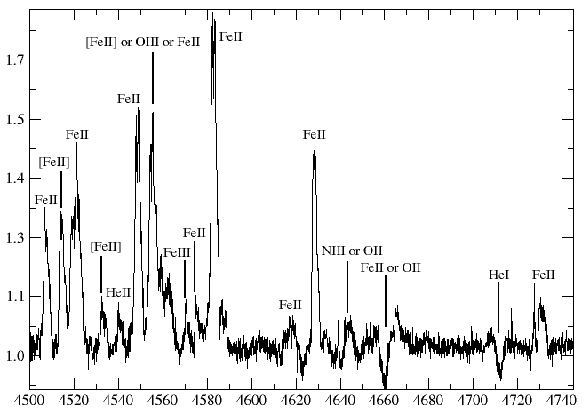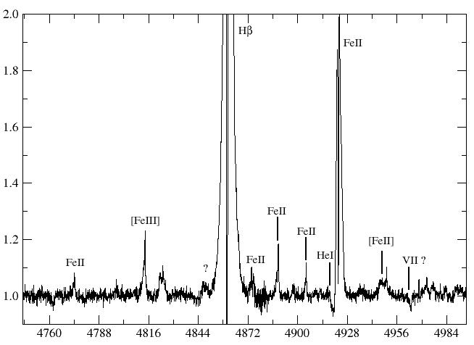

Рисунок 2.3.1 – Часть оптического спектра высокого разрешения звезды MWC 342 за 29 декабря 2023 г., полученные на обсерватории Апачи Пойнт

На рисунке 2.3.1 гелиоцентрическая длина волны в Ангстремах (Å) отложена по оси абсцисс, а интенсивность линий, нормированная на локальный континуум, отложена по оси ординат. Оставшаяся отождествленная часть спектра показана в приложении.
При отождествлении спектральных линий проводится коррекция на доплеровское смещение, после чего выполняется сравнение наблюдаемых длин волн с табличными значениями. Полученный сдвиг должен быть согласован с ожидаемой лучевой скоростью (RV) объекта.
На следующем этапе анализа определяются лучевые скорости, интенсивности и эквивалентные ширины спектральных линий. Лучевая скорость линий рассчитывается как:

$V_{r}=c⋅\frac{λ_{\text{obs} }-λ_{\text{lab} }}{λ_{\text{lab} }},$ (2.3.13)

где $c$ – скорость света, $λ_{\text{obs} }$ – наблюдаемая длина волны, $λ_{\text{lab} }$ – лабораторное значение длины волны линии. Наблюдаемые длины волн линий определялись методом аппроксимации гауссианой.
Гауссова аппроксимация является одним из точных методов определения центра длины волны, интенисвности и ширины спектральных линий (EW) из наблюдательных данных. Математическая форма Гауссовой функции:

$I(λ)=I_{0}exp⁡[-\frac{{(λ-λ_{c})}^{2}}{2σ^{2}}]+C$, (2.3.14)

где $I(λ)$ – интенсивность в данной длине волны, $I_{0}$ – максимальное отклонение от континуума, $λ_{c}$ – центральная длина волны, $σ$ – среднеквадратичная ширина профиля, $C$ – уровень континуума. Из среднеквадратичной ширины профиля можно вычислить ширину на полувысоте (FWHM) $FWHM=2\sqrt{2ln⁡2}⋅σ≈2.355σ$. После всех этих процедур по формуле (13) можно определить лучевую скорость (RV) звезды.

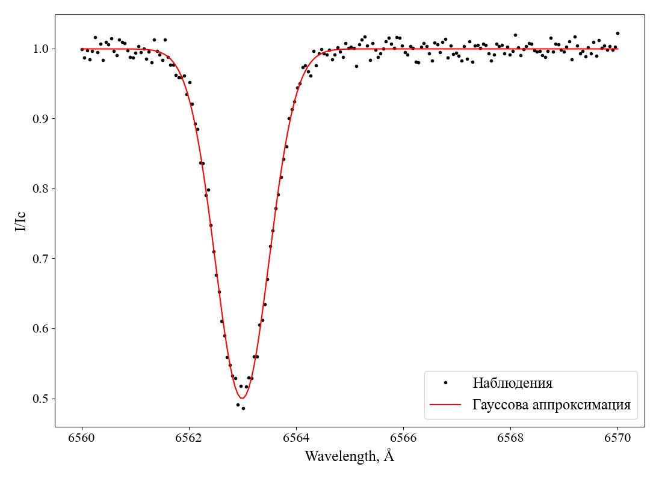

Рисунок 2.3.2 – Пример аппроксимации абсорбционной линии Hα в синтетическом спектре

На рисунке 2.3.2 гелиоцентрическая длина волны в Ангстремах (Å) отложена по оси абсцисс, а интенсивность линий, нормированная на локальный континуум, отложена по оси ординат.
Измеренная эквивалентная ширина (EW) звезды была определена путем прямого интегрирования по локальному континууму:

$EW=∫(1-\frac{I(λ)}{I_{c}})dλ$, (2.3.15)

где $I_{c}$ – уровень континуума. Эквивалентная ширина (EW) звезды описывает силу спектральной линии, то есть она показывает какое количество энергии было поглощено или излучено по сравнению с уровнем локального континуума. Для эмиссионных линий результат (2.3.15) формулы выйдет с отрицательным значением. Все эти анализы были проведены с помощью программной среды IRAF.

2.4. МЕТОДОЛОГИЧЕСКИЕ ОСНОВЫ АНАЛИЗА И ПОДХОДЫ К ВЫЧИСЛЕНИЮ ФОТОМЕТРИЧЕСКИХ ДАННЫХ

В данной диссертационной работе анализ фотометрических данных является ключевым этапом для определения физических параметров звезды. Предварительная обработка фотометрических данных проводилась стандартным методом. На первом этапе выполнялись колибровка кадра (bias, dark, flat-field коррекция), удаление космических лучей, нормализация по времени наблюдений и устранение систематических эффектов. Эти обработки проводились в среде IRAF.
На основе собранных данных за 1984 – 2024 гг был проведён анализ кривой блеска и его определение переменности, рассчитаны показатели цвета и межзвездное поглощение, а также выполнен анализ распределения энергии в спектре (РЭС) звезды.
Для анализа и определения периодичности кривой блеска звезды в полосе V был использован метод Ломба-Скаргла (Lomb–Scargle periodogram) [72, 73]. Этот метод является мощным инструментом для вычисления периодов неравномерно распределенных временых рядов. Метод Ломба-Скаргла используется широко для определения орбитальных периодов, пульсаций, периодов вращения и изменений блеска. Суть метода заключается на аппроксимации временного ряда с помощью синусоиды. Метод является модифицированной версией Фурье анализа, которая вычисляет спектр мощности $P(ω)$ при произвольных временных интервалах наблюдений. Рассмотрим математическую формулировку метода:

$P(ω)=\frac{1}{2σ^{2}}\left[\frac{{[\sum_{i}{(y_{i}-\overline{y})}cos⁡ω(t_{i}-τ)]}^{2}}{\sum_{i}{\cos^{2}⁡ω(t_{i}-τ)}}+\frac{{[\sum_{i}{(y_{i}-\overline{y})}sin⁡ω(t_{i}-τ)]}^{2}}{\sum_{i}{\sin^{2}⁡ω(t_{i}-τ)}}\right]$, (2.4.1)

где $t_{i}$ – время наблюдений, $y_{i}$ – измеренные значения, $\overline{y}$ – среднее значение данных, $σ^{2}$ – дисперсия, $ω$ – искомая частота, $τ$ – сдвиг по времени $tan(2ωτ)=\frac{\sum_{i}{sin⁡2ωt_{i}}}{\sum_{i}{cos⁡2ωt_{i}}}$.
Алгоритм поиска частоты и периода определяется следующим образом:
- Выбирается диапазон возможных частот
- Для каждой частоты определяется значение мощности
- Строится график мощности от частоты и выбирается пик с максимальным значением мощности. Этот пик показывает насколько хорошо описывает данные вычисленная синусоида с данной частотой.
- Из этой частоты вычисляется период искоемой меры $P_{\text{best }}=\frac{1}{f_{\text{best }}}$, $ω =2πf$.

$ϕ=\frac{(t-t_{0})}{P}-\left[\frac{(t-t_{0})}{P}\right]$. (2.4.2)

Формула (2.4.2) помогает построить фазовые кривые при уже определенных периодах.
На сайте NASA Exoplanet Science Institute существует программа Periodogram, которая предназначена для анализа временных рядов и определения периодичности в фотометрических данных. Этот инструмент использует описанный выше метод Ломба-Скаргла. В результате анализа программа автоматически строит график зависимости мощности спектра от периода, что облегчает определение основного периода изменения блеска звезды. Интерфейс сайта и основные элементы программы представлены на рисунке 2.4.1.

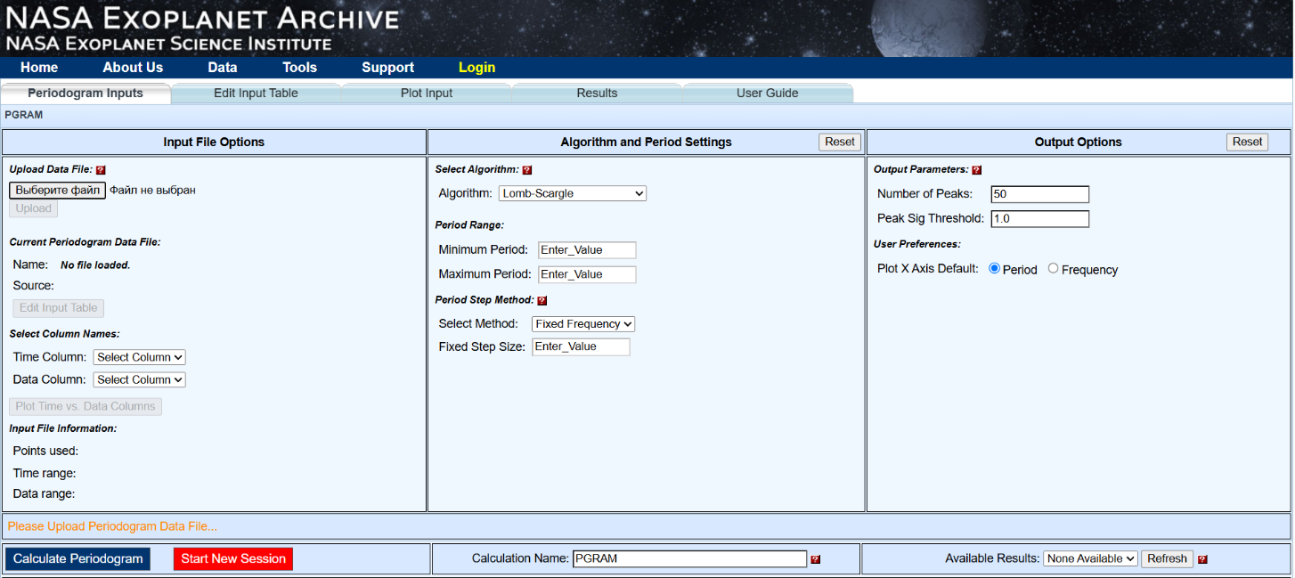

Рисунок 2.4.1 – Интерфейс программы Periodogram

На рисунках 2.4.1 и 2.4.2 показаны примеры спектра мощности и фазовые кривые звезды MWC 342 для кривой блеска (LC) в полосе V.

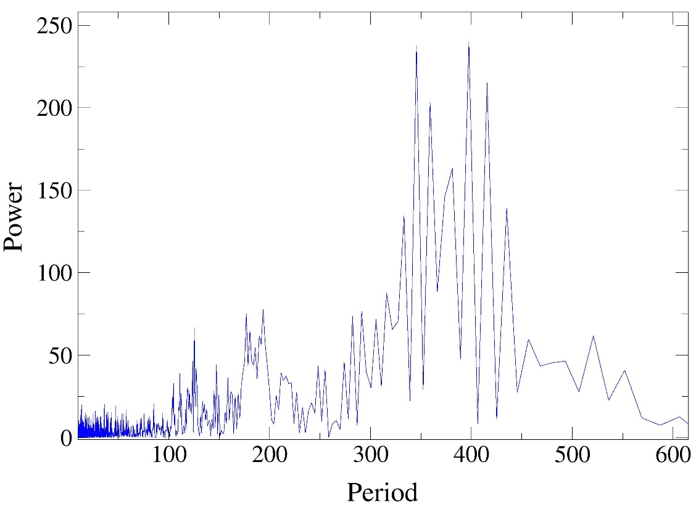

Рисунок 2.4.2 – Периодограмма Lomb-Scargle рассчитанная по данным кривых блеска (LC) в полосе V звезды MWC 342

Второй подход основан на использовании известных соотношений, позволяющих определить межзвездное поглощение в направлении звезды MWC 342, а также вычислить её расстояние и светимость.

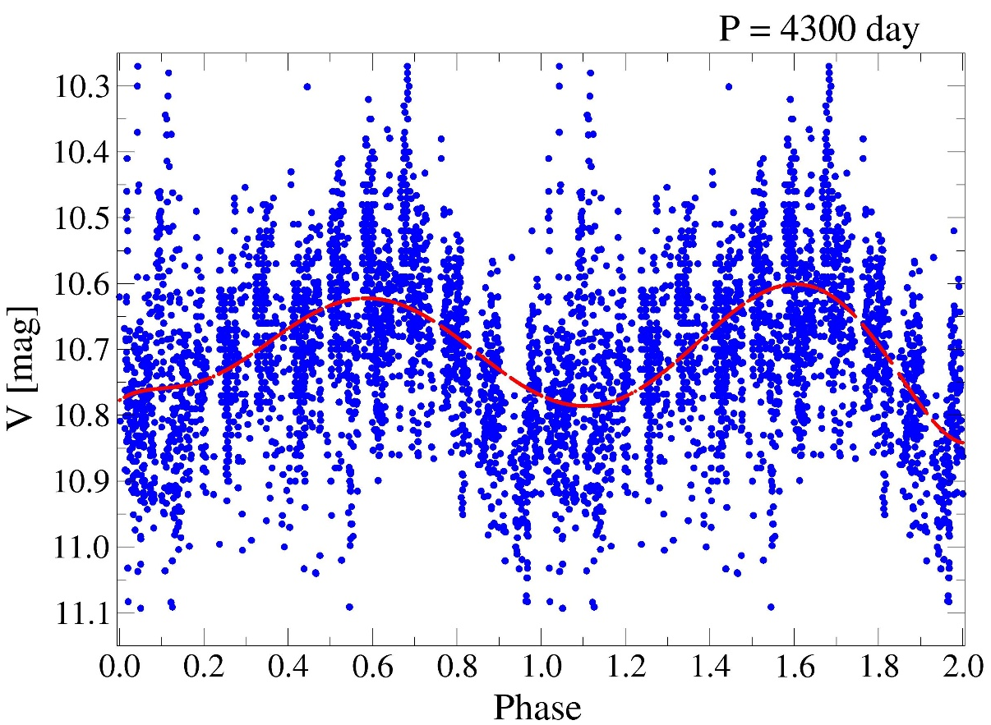

Рисунок 2.4.3 – Фазовая кривая LC в полосе V звезды MWC 342, полученная из периодограммы Lomb-Scargle

На рисунке 2.4.3 период указывает на 4300 суток. Сплошная линия является аппроксимацией на наилучшую подгонку данных.
Межзвездное поглощение в направлении звезды – это поглощение и рассеяние излучения звезды в межзвездном пространстве. Она зависит от длины волны и от направление на небе, а также выражается в звездных величинах. Межзвездное поглощение обозначается на длине волны $λ$ как $A$ и определяется избытком цвета следующей формулой:

$E(B-V)=(B-V)_{obs}-(B-V)_{intrinsic}$, (2.4.3)

$A_{V}=R_{V}⋅E(B-V)$, (2.4.4)

где $R_{V}≈3.1$ – безразмерная величина для межзвездной среды в направлении объекта, $(B-V)_{obs}$ – наблюдаемый показатель цвета, а $(B-V)_{intrinsic}$ – собственный показатель цвета звезды. Значение постоянной $R_{V}$ варьируется от 2.8 до 5 в зависимости от свойств межзвездной пыли.
Из данных UBV фотометрии для звезд определили закон межзвездного поглощения (зависимость $\frac{A_{λ}}{A_{V}}$ от длины волны), который может быть различным в разных направлениях. Межзвездное поглощение учитывается для построения распределения спектральной энергии, так как нужно сделать поправку к наблюдаемым потокам. Эта поправка называется «уменьшением покраснения» (dereddening) и рассчитывается следующим образом:

$F_{λ}^{der}=F_{λ}^{obs}*{10}^{0,4*A_{λ}}$. (2.4.5)

Подставляя выражение (2.4.4) и используя соответствующее преобразование $A_{λ}=A_{ν}*A_{λ}/A_{ν}$, уравнение (2.4.5) приводится к виду:

$F_{λ}^{der}=F_{λ}^{obs}*{10}^{0.4*\frac{A_{λ}}{A_{ν}}*R*E\left(B - V \right)}$. (2.4.6)

Для предотвращения неточностей, возникающих при описании плотности потока на единицу длины волны или частоты, уравнение целесообразно записывать через потоки:

$λ*F_{λ}^{der}=λ*F_{λ}^{obs}*{10}^{0.4*\frac{A_{λ}}{A_{v}}*R*E(B-V)}$. (2.4.7)

В данной диссертационной работе межзвездное покраснение определили на основе диффузионных межзвездных линий (DIB) по калибровкам работ [74, 75]. Эквивалентные ширины межзвездных диффузных полос (DIB) на длинах волн 5780 Å, 5797 Å и 6614 Å измерялись методом Гауссовой функции описанным в подглаве 2.3. Калибровки определения $E\left(B-V\right)$ показаны ниже [74]:

$E\left(B-V\right)={10}^{(\log\left(EW5780Å\right)-a)/b)}$, (2.4.8)

где $EW5780Å$ – значение эквивалентной ширины для DIB на длине волны 5780 Å, $a$ и $b$ – коэффициенты регрессионной линии, определенной методом OLS bisector. Значение для этих коэффициентов указаны ниже в таблице 4.
Калибровка определения E(B-V) по работе [75]:

$E\left(B-V\right)=\frac{EW-b}{a}$, (2.4.9)

где $a$ и $b$ – коэффициенты были определены с помощью линий визирования, которые были подразделены на две категории, соответствующие УФ-экранированным (ζ) и неэкранированным (σ) областям межзвездной среды. Линии визирования типа ζ соответствуют ядрам облаков, а типа σ – внешним областям. Значение для этих коэффициентов указаны ниже в таблице 5.

Таблица 4 – Значение коэффициентов по работе [74]
№ | Длина волны | Коэффициент $a$ | Коэффициент $b$
1 | 5780 Å | 2.704±0.024 | 1.037±0.033
2 | 5797 Å | 2.185±0.019 | 0.938±0.039

Таблица 5 – Значение коэффициентов по работе [75]
№ | Длина волны | Линии визирования | Коэффициент $a$ | Коэффициент $b$
1 | 5780 Å | ζ | 0.6029±0.0568 | – 0.0834±0.0344
1 | 5780 Å | σ | 0.5058±0.0503 | – 0.0142±0.0315
2 | 5797 Å | ζ | 0.1992±0.0202 | – 0.0182±0.0124
2 | 5797 Å | σ | 0.1239±0.0139 | – 0.0029±0.0089
3 | 6614 Å | ζ | 0.2576±0.0243 | – 0.0171±0.0148
3 | 6614 Å | σ | 0.1917±0.0256 | 0.0031±0.0165

С помощью следующих общеизвестных формул была оценена светимость звезды MWC 342:

$M_{V}=m_{v}-A_{v}+5-5log⁡(D)$, (2.4.10)

${ M}_{bol}=M_{V}+{BC}_{V}$, (2.4.11)

$log\frac{L}{L_{☉}}=0.4(M_{bol☉}-M_{bol})$, (2.4.12)

где V – максимальная визуальная яркость, $A_{v}$ – межзвездное поглощение, которое было определено по (19) формуле, ${BC}_{V}$ – болометрическая поправка, $D$ – расстояние до объекта, определенная по Gaia DR3.
Следующий этап фотометрического анализа заключался в построении спектрального распределения энергии (РЭС). Для этого нужно сделать два действия: 1) собрать наблюдательные данные и построить по ним РЭС; 2) сравнить полученный график с модельными спектрами атмосфер звезд. Фотометрические данные, необходимые для построения спектрального распределения энергии (РЭС), даны в таблицах 2 и 3 подраздела 2.2.
Наблюдаемые звездные величины, полученные в различных фотометрических диапазонах, преобразуются в потоки (Вт·м⁻²):

$m_{λ}= -2.5*log⁡(F_{λ}/{F0}_{λ})$ (2.4.13)

или

$F_{λ}={F0}_{λ}*{10}^{-0,4m_{λ}}$, (2.4.14)

где $F_{λ}$ – спектральная плотность потока в единицах Вт·м⁻²; $F_{0,λ}$ – спектральная плотность потока, соответствующая объекту нулевой звёздной величины (в качестве эталона обычно принимается α Лиры (Вега), для которой $B-V=0$); $m_{λ}$ – наблюдаемая звёздная величина на длине волны $λ$. В качестве стандартных единиц измерения спектральной плотности потока используются Вт·м⁻²·см⁻¹ или Вт·м⁻²·мкм⁻¹. Кроме того, плотность потока может быть выражена в единицах, отнесённых к интервалу частот $ν$. Обычно измеряется в Янских (Ян, Jy) на инфракрасном и радио диапазонах: 1 Ян = 10⁻²⁶ Вт·м⁻²·Гц. Что бы перевести потоки из частотных измерений на длины волн, будем использовать соотношение:

$λ*ν=c$. (2.4.15)

Связь между спектральной плотностью потока, выраженной в зависимости от длины волны, и плотностью потока, заданной в частотном представлении, используется для перевода значений из янских (Jy) в единицы Вт·м⁻². Это соотношение имеет вид:

$F_{λ}*dλ=F_{ν}*dν$ . (2.4.16)

Для объединения данных, представленных в величинах $F_{λ}$и $F_{ν}$, необходимо привести их к единой системе единиц — Вт·м⁻². С этой целью величина $F_{λ}$умножается на $λ$, а $F_{ν}$— на $ν$. В результате спектральное распределение энергии строится в единицах $λF_{λ}$или $νF_{ν}$, которые являются эквивалентными формами представления. Преобразование потока из янских в Вт·м⁻² осуществляется по выражению:

$λ*F_{λ}=ν*F_{ν}=F\left(Jy\right)*ν*{10}^{26}$. (2.4.17)

На основании обработанных наблюдательных данных по приведённым выражениям выполняется построение графика зависимости $F_{λ}\text{ либо }λF_{λ}\text{ от }λ$ в лагорифмической шкале.
Второй этап в построении спектрального распределения энергии (РЭС) – это сравнение с модельными спектрами атмосфер звезд для определения температуры. В данной работе мы использовали модельные данные [76, 77].

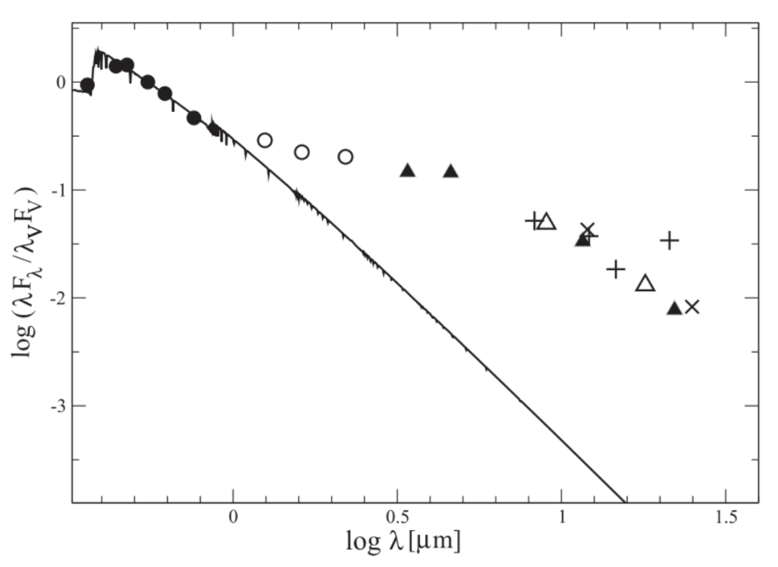

Рисунок 2.4.4 – Пример: РЭС системы AS 386 [78]
В спектрах [76, 77] первый столбец содержит длины волн (в нм), второй – частоты (в Гц), а третий – значения потока в единицах эрг/см²/с/Гц/стер. Единица стер (стерадиан) обозначает телесный угол; при нормировке её можно не учитывать, поскольку она сокращается.
Поскольку потоки заданы на единицу частоты, а не длины волны, произведение выполняется на значения частот, указанные во втором столбце:

$${10}^{3}×F_{ν} [\text{эрг}/{\text{см}}^{2}/\text{с}/\text{Гц}/\text{стер}]×ν [\text{Гц}]=F [\text{Вт}/{\text{м}}^{2}].$$

Так как график будет строиться в зависимости от длины волны, нам необходимо перевести значения из единиц частоты (Герц) в единицы длин волн (микрометры или нанометры). Далее выполняется нормировка данных и переход к логарифмической шкале.
Поскольку диапазон модельных спектров включает длину волны, соответствующую фильтру V, нормировку выполняем не по фотометрическому значению, а по потоку модели при данной длине волны. Для этого можно использовать усреднение нескольких точек либо интерполяцию. После этого вычисляются десятичные логарифмы значений потока и длины волны. Пример распределение энергии в спектре приведен на Рисунке 2.4.4.

2.5. МЕТОД ИНФОРМАЦИОННО-ЭНТРОПИЙНОГО АНАЛИЗА

Понятия информация, информационная энтропия формировались на базе классических работ К. Шеннона (C. Shannon) по теории вероятностей и связи. По физическому смыслу собственная информация $I(x_{i})$ является мерой определенности, порядка некоторой физической величины $X=\{x_{i}\}$ с дискретными значениями $[x_{i}]$, информационная энтропия $H\left(X\right)$ (далее мы будем часто использовать слово только «энтропия») представляет среднее значение $X$, меру неопределенности:

$I\left([x_{i}]\right)=- lnp([x_{i}])$ (2.5.1)

$H\left(X\right)= -\sum_{i}{p\left[x_{i}\right]lnp([x_{i}])}$ (2.5.2)

где, $p[x_{i}]$ – вероятности появления дискретных значений ${[x}_{i}]$.
В прикладном анализе используется дискретные величины ${[x}_{ij}]$, так как определение энтропии интегрированием через плотность вероятности $f\left(x\right) (dp\left(x\right)=f\left(x\right)dx)$ приводит к неопределенности $\ln\left(f\left(x\right)dx\right)$ при $dx→0$.
Физические процессы характеризуются взаимосвязью (корреляцией) минимум двух характерных величин $X\{x_{i}\}, Y\{y_{i}\}$. В этих случаях информация должна определяться через взаимодействие значений элементов множеств $X, Y$. В практике теории связи и телекоммуникаций широко используется взаимная информация К. Шеннона $I(Y/X)$ [79, 80]:
$I\left(Y|X\right)=H\left(X\right)-H\left(Y|X\right)$, (2.5.3)

где, условная энтропия:

$H\left(Y | X\right)=-\sum_{i=1}^{N}{\sum_{j=1}^{M}{p\left(x\left[i\right],y\left[j\right]\right)\log_{2}{p}\left(y\left[j\right] | x\left[i\right]\right), }}$ (2.5.4)

Условная вероятность определяется теоремой Байеса:

$p\left(y\left[j\right] | x\left[i\right]\right)=p\left(y\left[j\right],x\left[i\right]\right)|p(x\left[i\right])$. (2.5.5)

В литературе используется также обозначение взаимной информации $I(x_{i}; y_{j})$ через элементы множеств $X, Y$.
Выражение (3), используя формулу (5), можно переписать в явно симметричном виде

$I\left(Y | X\right)=I\left(X | Y\right)=\sum_{i}{\sum_{j}{p\left(\left[x_{i}\right], p\left[y_{j}\right]\right)\log_{2}(\frac{p(\left[x_{i}\right], [y_{j}])}{p(\left[x_{i}\right],[y_{j}])})≥0}}$. (2.5.6)

Если нет корреляции между $X$ и $Y$ $(p\left(\left[x_{i}\right], \left[y_{j}\right]\right)=p\left[x_{i}\right] p\left[y_{j}\right])$ выполняется равенство.
Взаимная информация (3) является симметричной мерой корреляций между $X⇄Y$ и может быть использовано только для известных сигналов $X$(переданный), $Y$(принятый). Однако зависимости $X=X\left(Y\right)$, $Y=Y(X)$ могут быть нелинейными и необратимыми.
Для астрофизических приложений используется асимметричная модель условной информации $I(Y∣X)$, определяемая разностью энтропий ансамбля $H(X,Y)$и условной энтропии $H(Y∣X)$:

$I\left(Y | X\right)=H\left(X, Y\right)-H\left(Y | X\right)$ (2.5.7)

Из выражения (2.5.7) следует, что условная информация является асимметричной: $I(Y∣X)≠I(X∣Y)$. Это связано с тем, что, хотя энтропия ансамбля аддитивна ($H(Y,X)=H(X,Y)$), условные энтропии не равны ($H(Y∣X)≠H(X∣Y)$), поскольку зависимость $Y=Y(X)$, применяемая к интенсивностям спектров астрофизических сигналов $X$, является нелинейной и необратимой.
Отметим, что используя формулу Байеса для вероятностей и связанные с ней значения энтропии

$p\left(\left[x_{i}\right], \left[y_{j}\right]\right)=p\left(\left[x_{i}\right] | p\left[y_{j}\right]\right)p\left(\left[x_{i}\right]\right), H\left(Y,X\right)=H\left(X\right)+H\left(Y | X\right)$, (2.5.8)

то вводимую нами меру $I\left(Y | X\right)$ можно было назвать также условной энтропией сигнала $H(X)$ [81]. Но это не будет соответствовать в общем случае физическому смыслу $I\left(Y | X\right)$ – уменьшение энтропии всего ансамбля $H\left(X,Y\right)$ из-за вычета энтропии части ансамбля $H\left(Y|X\right)$ определяет появление порядка-информации. Более важно то, что $H(X)$ определяется через $p([x_{i}])$, которая будет известной только через $p([x_{i}],[y_{j}])$, входящей в определение $H\left(X,Y\right)$. Для определения эволюционного статуса звезд и для описания переходных, бифуркационных явлений необходимо пользоваться связью условных информации и энтропии. Такая связь количественно выражает меру порядка и хаоса.
Для этой цели разделив формулу (7) на $H\left(X,Y\right)$ получим своеобразный закон сохранения нормированных значений условных информации и энтропии, описывающий переходы порядок $(\tilde{I})$ ↔ хаос ($\tilde{H}$) [81].

$\tilde{I}\left(Y | X\right)+\tilde{H}\left(Y | X\right)=1, \tilde{H}=\frac{H\left(Y | X\right)}{H\left(X,Y\right)}, \tilde{I}=I(Y|X)/H(X,Y)$. (2.5.9)

В формуле (9) мы примем $Y=Y(X)$ т. е. условие $Y$ находится через сигнал в виде его первой производной т.е. будем пользоваться фазовым портретом.
Функция условия $Y=Y(X)$ может быть выбрана в различной форме, отражающей специфику процесса. Для процессов с ускорением $Y(X)$ находится через вторую производную по времени $X(t)$ [81], можно использовать вклад стандартных шумовых процессов и т.д.
Формула (9) альтернативным образом разделяет нормированные условные информации и энтропии относительно их значений ½. Для анализа сложных систем (двойных систем, объектов типа FS CMa) необходимо различать количественно $\tilde{I}\left(Y | X\right)$ в формуле (9).
Воспользуемся известным понятием собственной информации $I=I(P)$, которое означает случайность самой информации $I(P)$ с вероятностью

$P\left(I_{i}\right)=e^{-I_{i}}$ (2.5.10)

согласно формуле (1). Информационное самоподобие (масштабная инвариантность) означает существование неподвижной точки [82]:

$e^{-I_{*}}=I_{*}$. (2.5.11)

Итерационным, или графическим методами получим самоподобное, устойчивое значения собственной информации $I_{*}=0,576$.
Неподвижное значение энтропии собственной информации определяется как

$H\left(I_{*i}\right)=\sum_{i}{e^{-I_{*i}}*I_{*i}=}I_{*i}$. (2.5.12)

Формула (12) не содержит логарифмирования произведения плотности вероятности информации и ее приращения, поэтому через интегрирование найдем

$H\left(I\right)=\int_{I}^{∞}{e^{-I}IdI=\left(I+1\right)e^{-I}}$. (2.5.13)

Условие масштабной инвариантности из (13) дает $H\left(I_{*}\right)=I_{*}, { I}_{*,H}=0.806$.
Отметим, что критерий 0.567, 0.806 являются обобщением известного числа Фибоначчи – золотого сечения динамической меры = 0.618 на вероятные явления. Уравнения Фибоначчи следует из (13) при $I≤1$, $e^{-I}≈1-I$, а формула (10) при $I≪1$.
Для использования формул (9) и информационных критериев самоподобия $I_{*}\left(p\right), H(I_{*})$ для обработки сложных сигналов типа объектов FS CMa определим зависимость сигналов $\tilde{I}\left(Y | X\right), \tilde{H}(Y|X)$ от их отношения $\tilde{I}\left(Y | X\right)/\tilde{H}(Y|X)$. Такая зависимость будет иметь понятный физический смысл. Из формулы (9) следует:

$\tilde{I}\left(Y | X\right)/\tilde{H}\left(Y | X\right) =1/\tilde{H}(Y|X) -1$ (2.5.14)

Левая часть формулы (14) отношения мер определенности и неопределенности (аналог отношения сигнал/шум – SNR), правая часть – более простой результат вычисления согласно (9).
При низком значении самоподобия $H\left(I_{*}\right)=1-0.806=0.194$ из (14) следует $\tilde{I}\left(Y | X\right)/\tilde{H}(Y|X)$ $≈4$. К вопросу классификации статуса эволюции звезд может быть полезным Рис. 2.5.1.

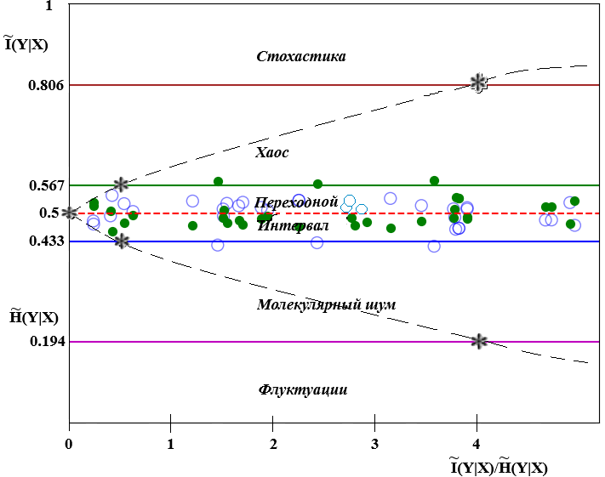

Рисунок 2.5.1 – Изменение условных информационных и энтропийных характеристик по соотношению сигнал/шум – SNR

В качестве примера в переходной области приведены значения самоподобия информации (○) и энтропии (●) для звезды III статуса согласно рис. 7b.
Критерии $I_{*}=0.567$, $I_{H}=0.806$, описывают режимы самоподобия (масштабной инвариантности) и являются обобщением известного «золотого сечения динамической меры» Фибоначчи на вероятностные явления. Действительно, из формулы (12), (13) при $I≪1$, следует $I_{*}=0.567$, при $I<1$ по разложению $e^{-I}≈1-I$ следует уравнения Фибоначчи $I^{2}+I-1=0, I=0.618$.
Термины хаос и стохастика подробно обсуждаются в литературе, посвящённой нелинейным колебаниям и динамическому хаосу –как в теоретическом, так и в экспериментальном аспектах. Вкратце отметим, что стохастика представляет собой флуктуационное, сугубо статистическое явление, тогда как хаос –это структурированное нелинейное динамическое поведение, возникающее без внешнего источника флуктуаций, но описываемое с помощью статистических закономерностей. Отметим, в частности, работу [83], где представлены как теоретические, так и экспериментальные результаты по этой теме.

2.6. ОСНОВНЫЕ ВЫВОДЫ РАЗДЕЛА 2

В данном разделе диссертационной работы были описаны наблюдательные спектральные и фотометрические данные и проведена их предварительная подготовка для дальнейшего анализа звезды MWC 342.
Спектральные данные, полученные из архивов и собственных наблюдений, были откалиброваны по длине волны и нормированы к континууму, что позволило выделить ключевые спектральные особенности объекта. На этапе подготовки данных были проведены процедуры удаления шумов, коррекции по межзвездному поглощению и измерения эквивалентных ширин, что обеспечило высокую точность последующего анализа профилей линий и оценки параметров излучающего вещества.
Фотометрические данные, собранные из различных источников (включая каталоги и наблюдения спутниковых миссий), были приведены к единой системе и откалиброваны. Проведён отбор надёжных точек с учётом погрешностей, сезонных изменений и возможных инструментальных эффектов.
Методологические основы анализа спектральных данных включали применение методов аппроксимации линий (в частности, гауссовых профилей), а также вычисление физических параметров по их форме и интенсивности. Для фотометрических данных были использованы статистические методы поиска периодичности (Ломба–Скаргла), что позволило выявить характер и возможные причины фотометрической переменности звезды.
Таким образом, проведённая работа по сбору и обработке данных создала надёжную базу для комплексного исследования MWC 342. Полученные спектральные и фотометрические материалы обеспечивают возможность дальнейшего моделирования звезды и её околозвездной среды, а также уточнения её физической природы.

3 РЕЗУЛЬТАТЫ ИССЛЕДОВАНИЯ И ПОЛУЧЕННЫЕ ОСНОВНЫЕ ВЫВОДЫ О ПРИРОДЕ ЗВЕЗДЫ MWC 342

ПЕРЕМЕННОСТЬ БЛЕСКА ЗВЕЗДЫ LIGHT CURVE И ИЗМЕНЕНИЯ ЛИНИИ ВОДОРОДА

В настоящем разделе приводятся результаты анализа изменения блеска звезды MWC 342. Для анализа использовались фотометрические данные в полосах V и g из проекта ASAS-SN, а также данные обсерваторий Майданак, Ассы-Тургень, ТШАО и Abastumani. Также использовались фотометрические данные миссий INTEGRAL и APAS DR10.
Результаты данных из ASAS-SN до настоящего момента не подтверждают вывод о том, что изменения блеска звезды имеет длительные циклы продолжительностью 632.75 дня на основе выборки наблюдений в полосе V в течение ∼1400 дней с амплитудой 0.37 mag. Кроме того, анализ нашей собранной коллекции фотометрических данных (см. Таблицу 2) выявил более длительные циклы продолжительностью ∼20 лет (см. Рис. 3.1.1).

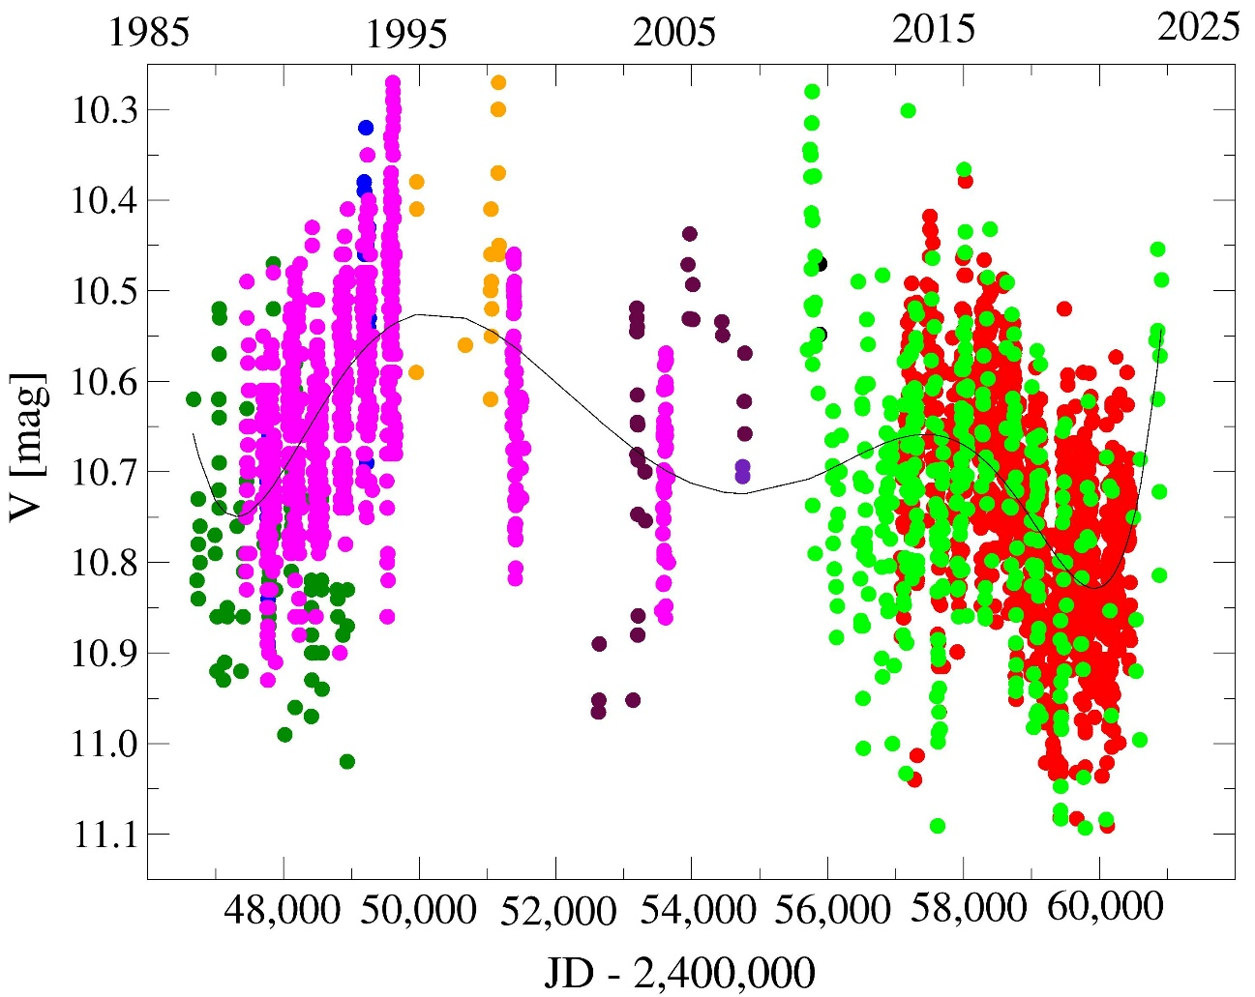

Рисунок 3.1.1 – Кривая блеска звезды MWC 342 в полосе V (верхняя панель)

На рисунке 3.1.1 различные символы соответствуют данным, полученным на следующих обсерваториях: Майданак (пурпурный цвет), ТШАО (оранжевый), Ассы-Тургень (зелёный), Abastumani (синий), а также из каталогов CraO (фиолетовый), INTEGRAL (бордовый), KWS (ярко-зеленый), APASS DR10 (чёрный) и ASAS-SN (красный). Данные ASAS-SN в полосе g приведены к полосе V путём смещения на 0.48 mag.
Как видно на рисунке 3.1.1, в период с 2003 по 2015 год объём наблюдательных данных был крайне ограниченным. Тем не менее, можно заметить два локальных максимума вблизи 1995 и 2017 годов, а также три минимума вблизи 1987, 2007 и 2024 годов. Следует отметить, что на фоне общего тренда зависимости наблюдается постепенное ослабление блеска: так, минимумы составляли ~11 mag в 1987 году и ~11.2 mag в 2024 году, тогда как максимумы – ~10.2 mag в 1999 году и ~10.4 mag в 2017 году. Подобные различия могут быть обусловлены нерегулярным мониторингом до 1999 года.

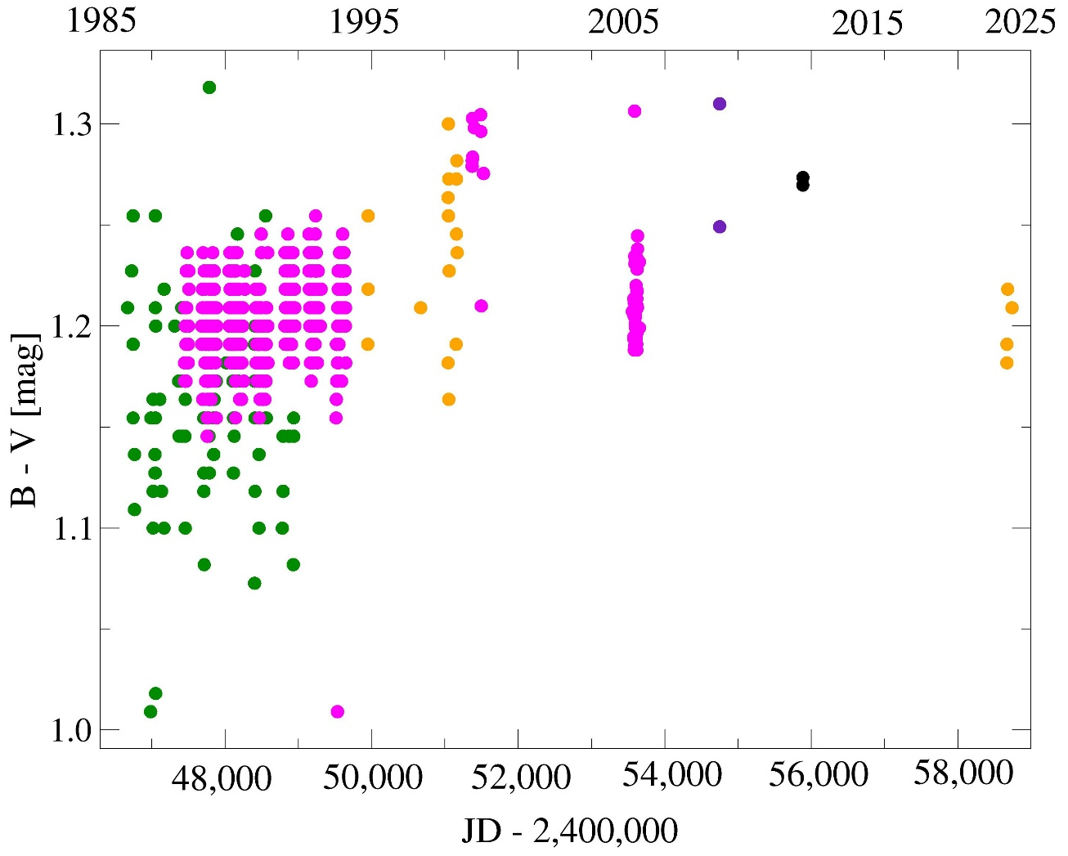

Рисунок 3.1.2 – Временное изменения показателя цвета B – V

На рисунке 3.1.2 различные символы соответствуют данным, полученным на следующих обсерваториях: Майданак (пурпурный цвет), ТШАО (оранжевый), Ассы-Тургень (зелёный), Abastumani (синий), а также из каталогов CraO (фиолетовый), INTEGRAL (бордовый), APASS DR10 (чёрный).
На рисунке 3.1.2 представлен временное поведение показателя цвета (B – V) звезды MWC 342 (приложение Б). Здесь видно его незначительный рост с меньшей амплитудой по сранению с полосой V в период с 1986 по 2015 год. Временное поведение показателя цвета (B − V) показывает небольшие изменения в пределах от 1.1 до 1.3 mag. К концу активного мониторинга наблюдения, в период 2010 –2015 годов, было отмечено небольшое увеличение. Наряду с вышеизложенным, на основе данных ASAS-SN в полосах V и g нами было установлено, что средний показатель g − V составил 0.48 ± 0.04 mag. Перевод данного значения в систему B − V с использованием уравнения из работы [65] даёт B − V = 1.07 ± 0.04 mag. Показатель цвета (B − V) в целом остаётся стабильным и не выявляет значимых отклонений от величин, определённых в фотометрической системе Джонсона. При этом данное заключение учитывает существенный вклад эмиссионной линии Hα в поток, регистрируемый в полосе V.

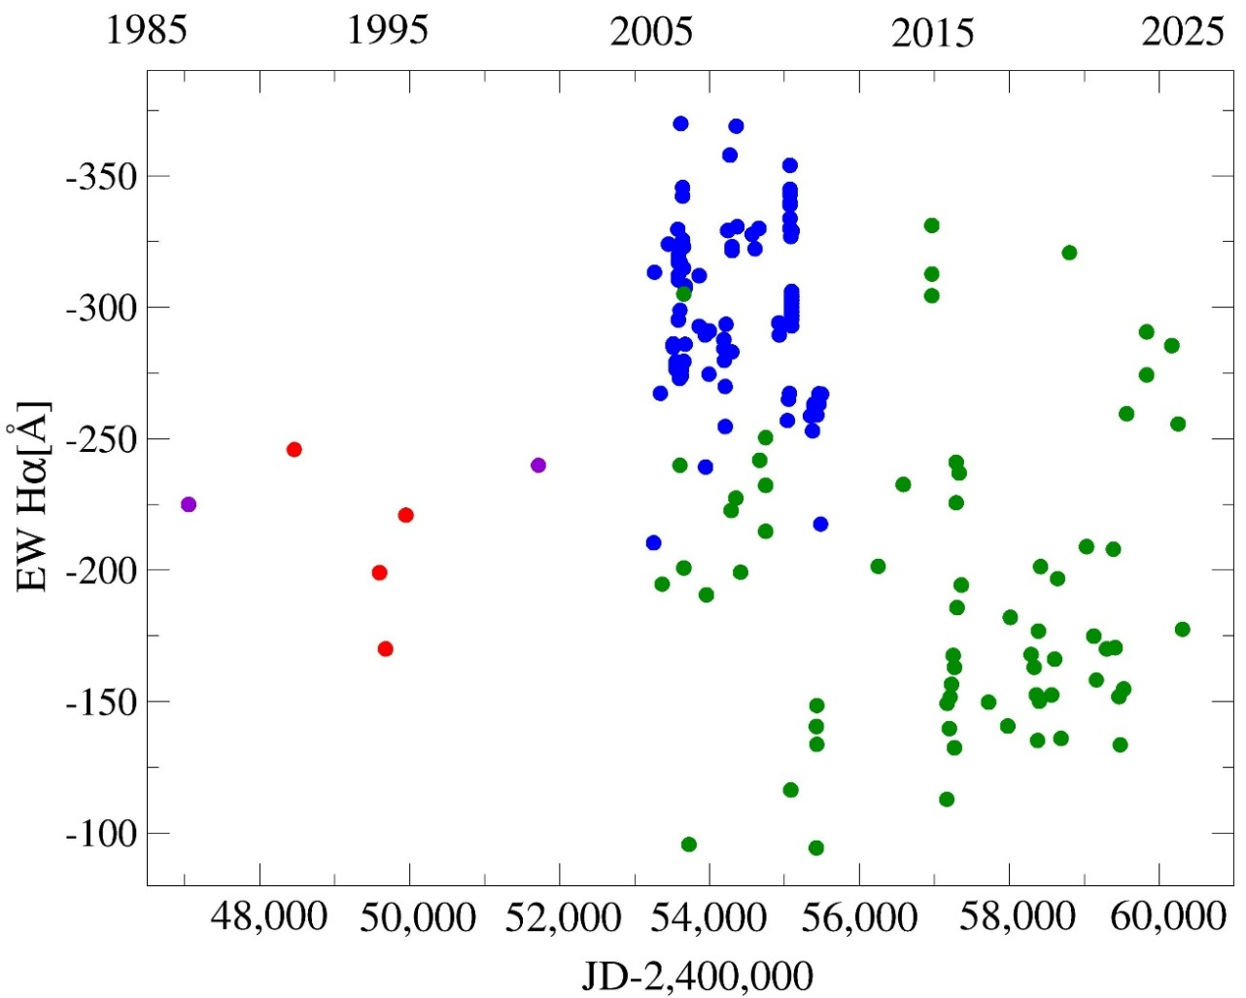

Рисунок 3.1.3 – Изменение интенсивности эквивалентной ширины (EW) линии Hα

Символы на рисунке 3.1.3, представляющие значения эквивалентной ширины линии Hα, получены из следующих источников: красный – [25], синий – [39], фиолетовый – [32], зелёный – [84].
На рисунке 3.1.3 и 3.1.4 показаны изменения интенсивностей эквивалентной ширины (EW) линий Hα и Hβ во времени. Здесь видно, что до 2005 года наблюдательные данные были крайне редкими, поэтому подробно описать характер этих изменений затруднительно. За последние 20 лет наблюдалось падения интенсивности линии Hα. Сравнение наших измерений EW линии Hα с фотометрическим поведением по данным ASAS-SN показывает, что снижение яркости в период 2017 – 2024 гг. сопровождается ослаблением Hα, что, вероятно, частично связано с уменьшением интенсивности континуума. Ослабления могут быть связаны с усиленной потерей или переносом массы, оказывающими влияние на интенсивность эмиссионных линий.

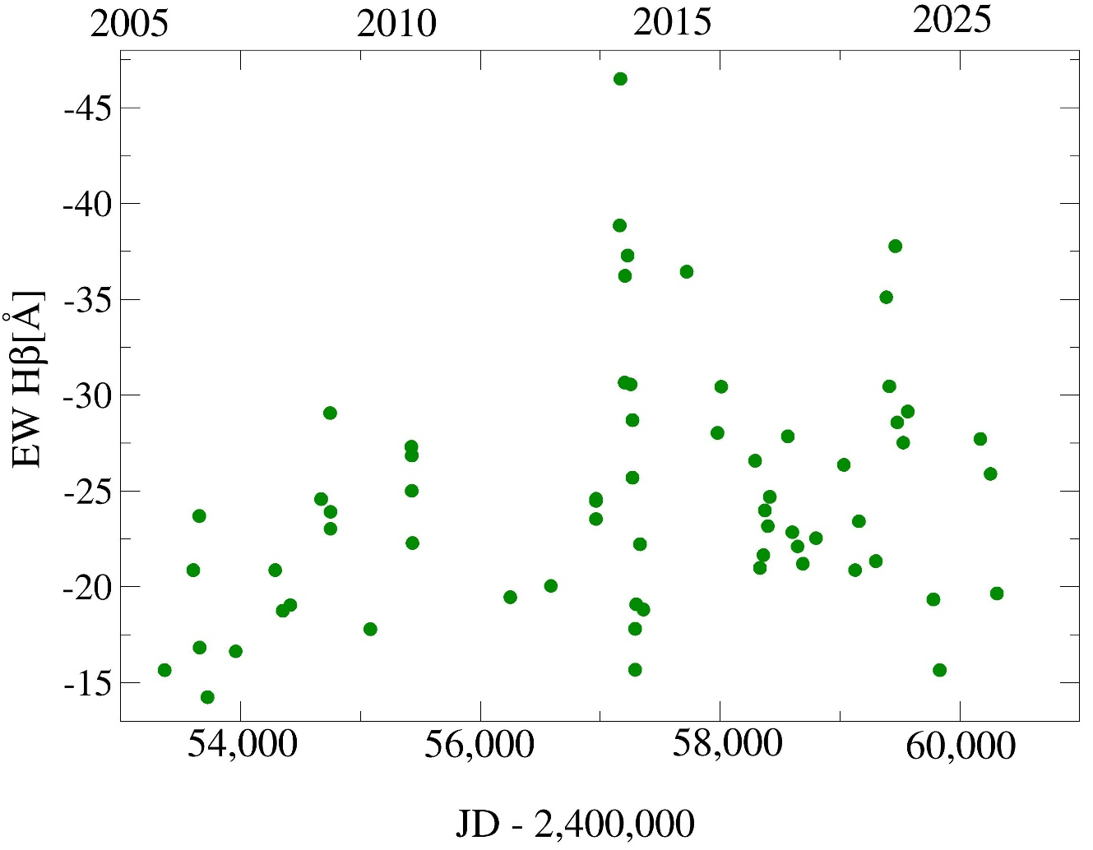

Рисунок 3.1.4 – Изменение интенсивности эквивалентной ширины (EW) линии Hβ

На рисунке 3.1.5 представлена зависимость отношение интенсивностей фиолетового (V) и красного (R) пиков (V/R) в профилях эмиссионных линиях серии Бальмера Hα. Было зафиксировано увеличение отношения V/R в моменты JD 2,457,200 и JD 2,459,500, разделённые интервалом около ∼2300 дней. Сравнение с результатами, полученными в работе [39], показывает, что наши данные не соответствуют предложенному авторами ~1560-дневному циклу. Связь между изменениями блеска в полосе V, говорит о том, что увеличение отношения V/R наблюдается в периоды, когда звезда выглядит менее яркой, чем обычно.
Если предполагаемая антикорреляция действительно имеет место, то это может указывать на снижение скорости потери массы главной звезды. Дело в том, что характерный для звездных ветров смещённый в синюю область спектра абсорбционный компонент профиля типа P Cygni свидетельствует об уменьшении скорости потери массы. Такое снижение, в свою очередь, приводит к увеличению отношения V/R.

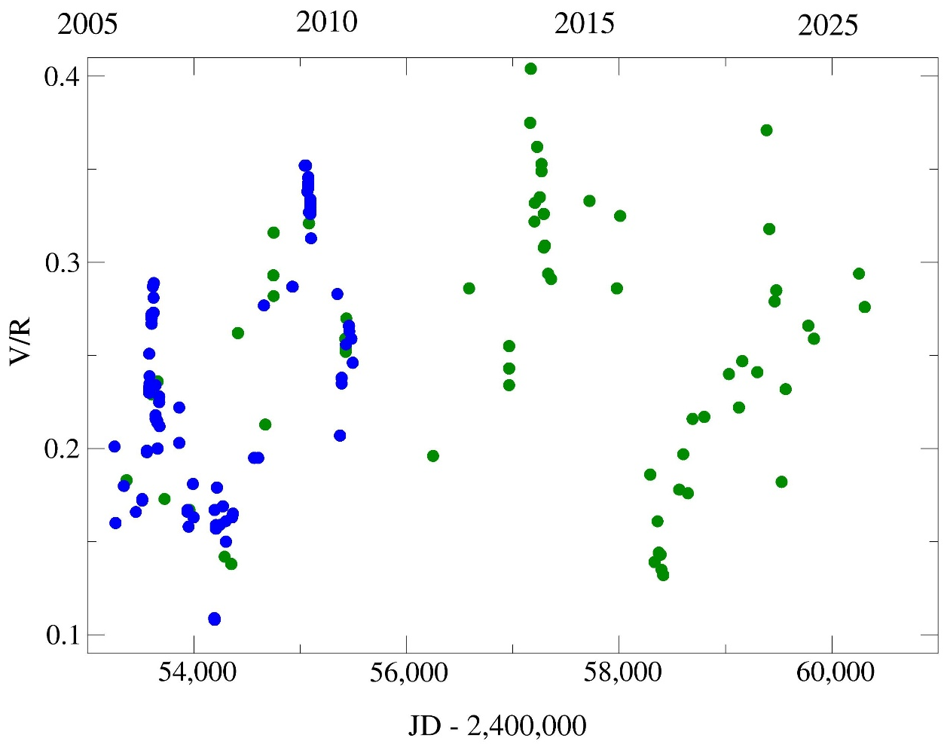
Рисунок 3.1.5 – Изменения V/R в профиле линии Hα

Символы на рисунке 3.1.5, представляющие значения эквивалентной ширины линии Hα, получены из следующих источников: синий – [39] и зелёный – [84].

3.2. МЕЖЗВЕЗДНОЕ ПОГЛОЩЕНИЕ, РАССТОЯНИЕ И СВЕТИМОСТЬ ЗВЕЗДЫ

В данном разделе подробно представлены результаты исследования межзвездного поглощения в направлении звезды MWC 342, расстояния до объекта и его светимости. Основной целью данного исследования является получение независимой оценки межзвездного поглощения, что необходимо для уточнения расстояния и светимости объекта.
Для этой цели были объединены спектры высокого разрешения, полученные на телескопе CFHT, что позволило увеличить отношение сигнал/шум в континууме до значения ≥250. Это, в свою очередь, дало возможность повысить точность оценки межзвездного поглощения по сравнению с предыдущими исследованиями [25].
Оценка межзвездного покраснения была выполнена с исползованием эквивалентных ширин наиболее выраженных диффузных межзвездных полос (DIBs). В анализе использовались полосы, расположенные на длинах волн 5780, 5797 и 6614 Å. Измеренные эквивалентные ширины составили 0.35, 0.14 и 0.17 Å соответственно. Используя калибровочные соотношения из работ [74, 75], было определено межзвездное покраснение E(B – V) = 0.8 ± 0.1 звездных величин. Полученное значение хорошо согласуется с оценкой, полученной по карте межзвездного поглощения [85] для расстояния (Рис. 3.2.1), измеренного миссией Gaia DR3 в направлении MWC 342.

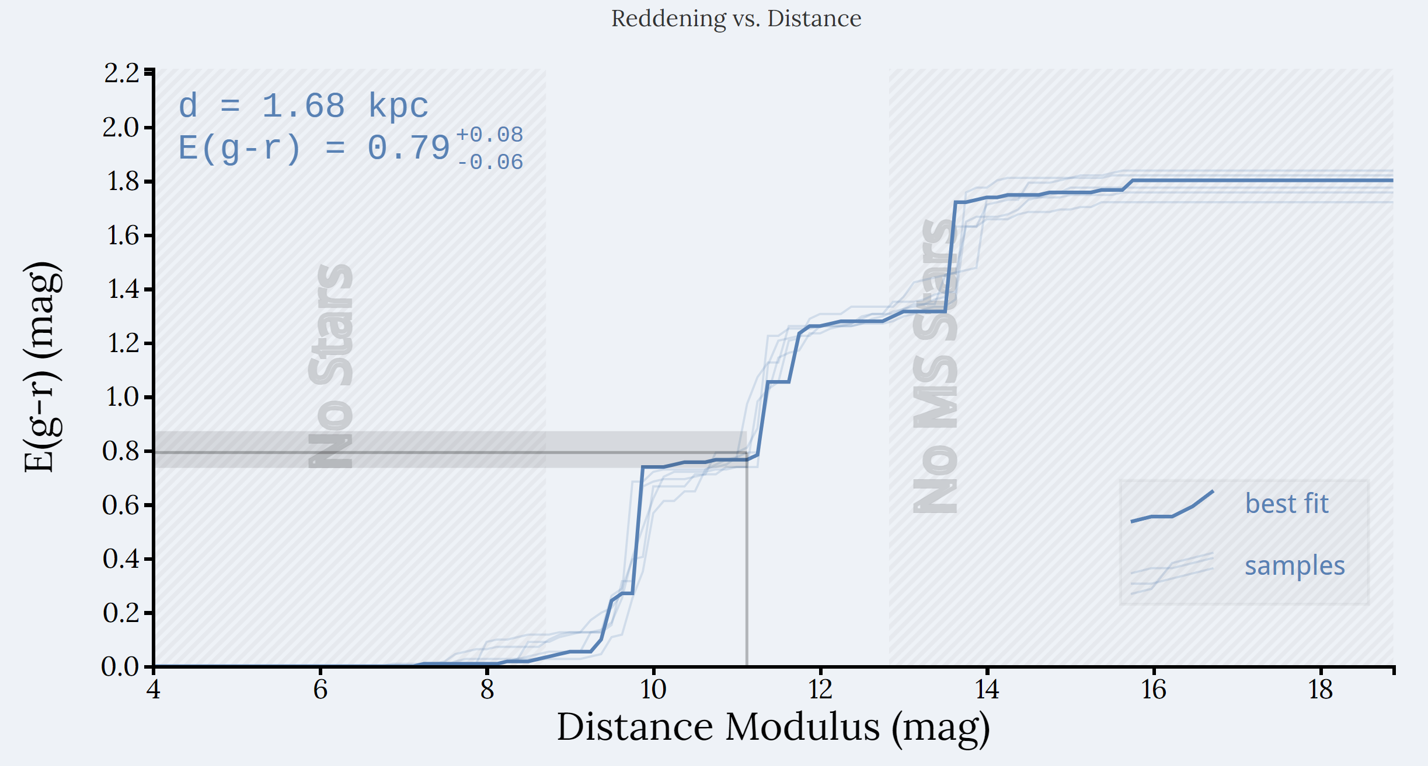

Рисунок 3.2.1 – Зависимость межзвездного покраснения от расстояния [85]

Согласно данным Gaia DR3 [85], расстояние до MWC 342 составляет D = 1.68 ± 0.33 кпк, что примерно на 70 % превышает значение, полученное в работе [25]. Это различие может быть связано с уточнением астрометрических параметров и улучшением калибровки нулевой точки параллакса в Gaia DR3.
При определении светимости MWC 342 необходимо учитывать, что значительная часть наблюдаемого излучения формируется не только самой звездой, но и её плотной околозвездной оболочкой. Поэтому для получения достоверной оценки светимости центрального источника важно исключить вклад околозвездного излучения. Очевидное наличие континуума, формируемого за счёт свободно-свободных и связанно-свободных переходов, подтверждается тем, что эмиссионный спектр сохраняет высокую интенсивность даже при минимальной оптической яркости звезды V ∼ 11.2.
Присутствие в спектре линий поглощения указывает на недоминирующий вклад околозвёздного континуума в общий поток излучения, поскольку в противном случае данные линии были бы существенно ослаблены или сглажены. Предполагая их фотосферное происхождение, вклад околозвёздного континуума в визуальную яркость оценивается величиной порядка ~0.5 mag.
Расчёт балометрической светимости проводился на основе обновлённых данных. Поскольку расстояние и межзвездное покраснение уже определены, значение полного поглощения принято из работы [25] A_{V} ∼ 3.7 mag. Указанная величина включает вклад как межзвездного, так и околозвездного поглощения и была определена в ряде предыдущих работ. Фотосферная яркость (∼11.5–12.0 mag) звезды была определена путём вычитания оценённого вклада околозвездного континуума из минимальной и усреднённой наблюдаемой яркости. Из эмпирической зависимости болометрической поправки при ${BC}_{V}≈-1.9 mag$ и соответствующей эффективной температуре $T_{eff}=20,000 K$ мы оценили светимость звезды как $\log\left(\frac{L}{L_{ʘ}}\right)\sim 3.9$. Следует отметить, что неопределённость полученного значения светимости остаётся значительной, что связано с совокупной погрешностью в определении ключевых параметров таких, как расстояния, вклада околозвездного континуума, эффективной температуры и общего поглощения.
Для звезд раннего спектрального класса B на линии начальной главной последовательности нижний предел светимости составляет $\log\left(\frac{L}{L_{ʘ}}\right)\sim 3.5$. Поэтому маловероятно, что лежащая в основе система имеет светимость, существенно меньшую относительно температуры её поверхности. Фундаментальные параметры одиночной звезды, основанные на теущих оценках, указывают на начальную массу $6-10 M_{ʘ}$. Данная оценка справедлива при условии, что принятый вклад околозвездного вещества в наблюдаемую яркость (включая как поглощение, так и излучение) не существенно отличается от рассчитанного.
Для одиночной звезды, уже достигшей главной последовательности или продвинутых стадий эволюции, наличие значительного количества околозвездного вещества представляется необычным. Именно эта несоразмерно большая масса околозвездной материи и обусловила возникновение гипотезы о двойственности подобных объектов. Суть данного подхода заключается не в предположении, что такие звезды находятся на стадии до главной последовательности, а в том, что их наблюдаемые характеристики трудно согласовать с механизмами потерь массы у одиночных звезд. Звездный ветер, характерный для объектов данного спектрального класса, в большинстве случаев недостаточен для формирования столь развитой околозвездной среды.
Ряд аргументов позволяет исключить молодость MWC 342 как возможное объяснение её свойств. Во-первых, в непосредственной окрестности объекта отсутствуют области активного звездообразования, что противоречит ожиданиям для звезд главной последовательности. Во-вторых, спектральное распределение энергии демонстрирует резкое снижение потока в инфракрасной области при λ > 10 мкм, что также не соответствует типичному поведению молодых звезд, окружённых массивными протопланетными дисками. Дополнительным аргументом служит наличие у MWC 342 мощных эмиссионных линий, интенсивность которых не согласуется с характеристиками одиночных звезд, уже успевших рассеять остатки материнского облака на ранних этапах эволюции. Горячие звезды с сильным звездным ветром эффективно очищают свое окружение, и потому, хотя эмиссионные линии могут присутствовать и у одиночных объектов, их параметры существенно слабее тех, что наблюдаются у MWC 342.
Совокупность этих факторов делает наиболее вероятной интерпретацию, согласно которой MWC 342 является компонентом взаимодействующей двойной системы. В таком случае наблюдаемая околозвездная материя может представлять собой продукт переноса массы между компонентами либо остатки вещества, выброшенного на поздних стадиях эволюционного взаимодействия. При этом часть вещества может оседать в виде протяжённой оболочки или дискообразной структуры, сохраняясь длительное время после завершения активной фазы массового обмена. Таким образом, несмотря на наличие значительного количества околозвездного материала, что могло бы указывать на ранний возраст, совокупность наблюдательных данных подтверждает принадлежность MWC 342 к группе объектов типа FS Cma, что, в свою очередь, исключает её связь с молодой звездной популяцией.
Из-за значительных неопределённостей, связанных как с величиной межзвездного и околозвездного поглощения, так и с расстоянием до MWC 342, её светимость долгое время оставалась определённой с невысокой точностью. В работе [23] расстояние до объекта было оценено примерно в 1 $kpc$ на основе анализа закона межзвездного поглощения, полученного из данных UBV фотометрии для звезд, проекционно расположенных вблизи направления на MWC 342 [23]. Позднее уточнение межзвездной компоненты покраснения было выполнено на основе эквивалентных ширин (EW) диффузных межзвездных полос (DIB), которые дали значение $E_{IS}\left(B-V\right)=0.7±0.2 mag$ [25].
При расчёте светимости не был учтён вклад околозвездного континуума, обусловленного свободно-свободными и свободно-связанными переходами. Наличие такого континуума представляется очевидным, учитывая высокую интенсивность эмиссионного спектра и частичное заполнение излучением ряда линий поглощения, таких как H I, He I и Si II. Исключение вклада околозвездного континуума из общего потока привело бы к снижению оценённой светимости самой звезды.
Ещё одна неопределённость в определении светимости связана с выбором значения визуальной яркости фотосферы звезды. В работе [25] в качестве усреднённой величины была использована яркость в полосе V, полученная на основе фотометрических наблюдений, доступных на конец XX века ($V=10.5 mag$). Наблюдения, проведённые в XXI веке, расширили диапазон яркости, однако среднее значение визуальной яркости существенно не изменилось. Тем не менее использование среднего значения может быть некорректным, поскольку эмиссионные линии и, соответственно, вклад околозвездного континуума сохраняются даже в периоды минимальной яркости.
В интерферометрических наблюдениях MWC 342 на длине волны 10.7 μm с использованием 10-метрового телескопа Кека была обнаружена асимметричная структура –пылевой диск, который ограничено разрешен вдоль главной оси (полная ширина при полумаксимуме, FWHM, 39 ± 11 mas) и неразрешён вдоль малой оси (FWHM 37 ± 37 mas) [34]. Эти результаты согласуются с тем, что околозвездный диск наблюдается почти с ребра, что может объяснять наличие профилей с двойным пиком и значительно более слабым синесмещенным пиком, а также глубокой центральной дисперсии в высоких членах серии Бальмера (см. Рис. 3 в [25]). Кроме того, в [34] была использована диаграмма зависимости размера молодых звезд от светимости в среднем ИК-диапазоне для оценки светимости объекта, которая оказалась около ${10}^{4}L_{ʘ}$ [34].

3.3. АНАЛИЗ РАСПРЕДЕЛЕНИЯ ЭНЕРГИИ В СПЕКТРЕ ЭМИССИОННОЙ ЗВЕЗДЫ MWC 342

В данном разделе представлены результаты анализа спектрального распределения энергии (РЭС), выполненного на основе фотометрических наблюдений. Более детальная реконструкция распределения энергии в спектре (РЭС) MWC 342 была проведена в широком инфракрасном диапазоне 0.3 до 160 μm с использованием данных современных инфракрасных обзоров неба: IRAS, Herschel, AKARI, MSX и WISE [64-68]. Полученные новые данные позволили уточнить и заменить устаревшие значения потоков, использовавшиеся в работах начала 1990-х годов (приложние Г). Ранее оценки были основаны на данных спутника IRAS, чувствительность которого ограничивала точность измерений в инфракрасной области.
Обновлённое распределение энергии позволило сделать важные выводы о природе околозвездной среды MWC 342.
Обновлённое распределение энергии (рис. 3.3.1) демонстрирует устойчивый спад потока в направлении длинноволновой части спектра, что свидетельствует об отсутствии значительного количества холодной пыли в околозвездной среде. Отсутствие характерного «плато» или вторичного подъёма потока в области 0.3 – 160 μm указывает на то, что субмиллиметровая и дальнеинфракрасная компоненты РЭС представлены слабо, а значит, присутствие большого количества холодной околозвездной пыли в оболочке звезды маловероятно.
В то же время, в спектре чётко прослеживается избыток инфракрасного излучения по сравнению с предсказаниями чисто фотосферной модели для горячей звезды. Это избыточное ИК-излучение, наблюдаемое начиная с ближнего инфракрасного диапазона (λ ≈ 1 μm), обусловлено переизлучением звездного света горячей пылью, локализованной в диске или уплощённой оболочке, что типично для объектов с феноменом B[e]. Данный факт поддерживает идею о наличии сложной, неоднородной околозвездной среды, включающей в себя как газовую, так и пылевую компоненты.

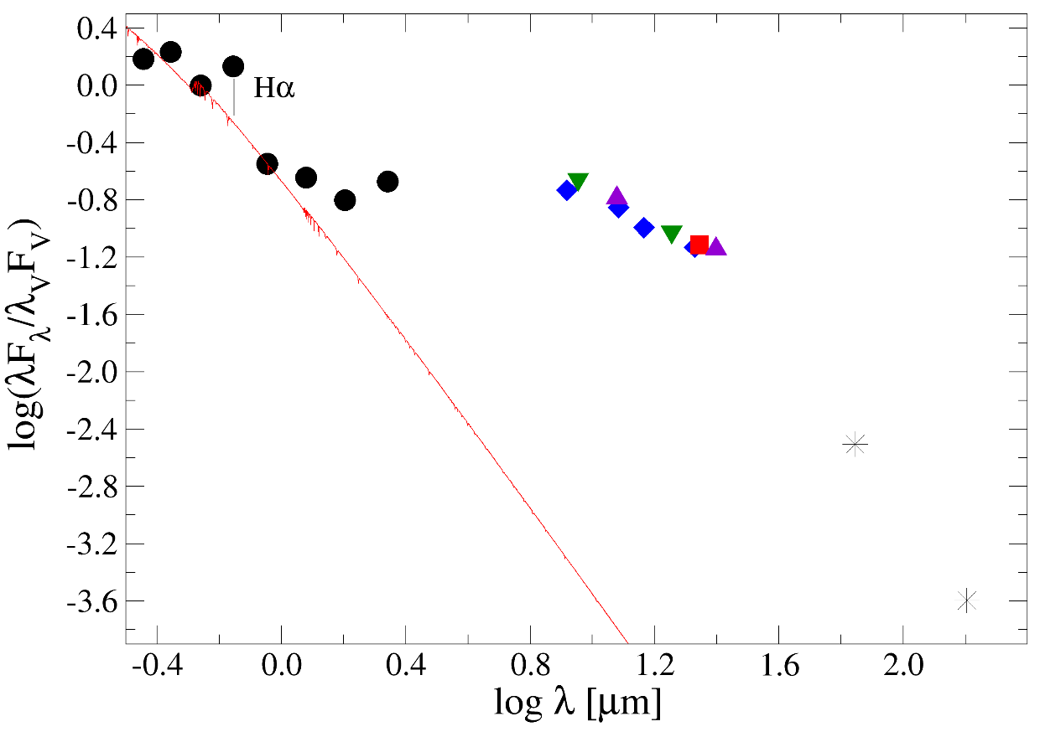

Рисунок 3.3.1 – Распределение энергии в спектре эмиссионной звезды MWC 342 в интервале 0.3 – 160 μm с наложением атмосферной модели Kurucz для температуры 20 000 K [76, 77]

На рисунке 3.3.1 представлены зависимости: по оси X – длина волны (мкм), по оси Y – логарифм потока, приведённого к значению в фотометрической полосе V.
Особое внимание заслуживает заметное отклонение фотометрической точки в полосе R (примерно при log λ ≈ –0.05), проявляющееся в виде превышения наблюдаемого потока над предсказанным моделью. Это отклонение связано с сильной эмиссионной линией Hα, расположенной в центральной части полосы пропускания R-фильтра (λ = 6563 Å). Для звёзд B[e], в том числе MWC 342, характерно значительное варьирование интенсивности и эквивалентной ширины линии Hα, обусловленное изменениями в конфигурации и плотности окружающего диска или оболочки. Это согласуется с результатами спектроскопических наблюдений, показывающих корреляцию между изменениями EW линии Hα и оптической яркостью объекта.
Сравнение наблюдаемого РЭС с теоретическими фотосферными моделями атмосфер горячих звезд, в частности моделью [76, 77], подтверждает высокую эффективную температуру центрального источника – порядка ~20 000 K. Это значение соответствует спектральному классу B1 и согласуется с результатами спектрального анализа и классификацией объекта как звезды B[e]-типа.
Таким образом, обновлённые данные в инфракрасном диапазоне позволили не только устранить ранее существовавшие неопределённости, связанные с характеристиками пылевой компоненты, но и предоставили важную информацию для более точного понимания физической природы околозвездной среды звезды MWC 342.
Положение звезды MWC 342 на диаграмме Герцшпрунг-Рассела интерпретируется неоднозначно (Рис. 3.3.2). Так как в одной области диаграммы могут находиться звезды, эволюционирущие от главной последовательности, которые недавно закончили превращать водород в гелий в ядре, и звезды на стадии post-AGB, уже закончили свою эволюцию и превращаются в планетарные туманности.

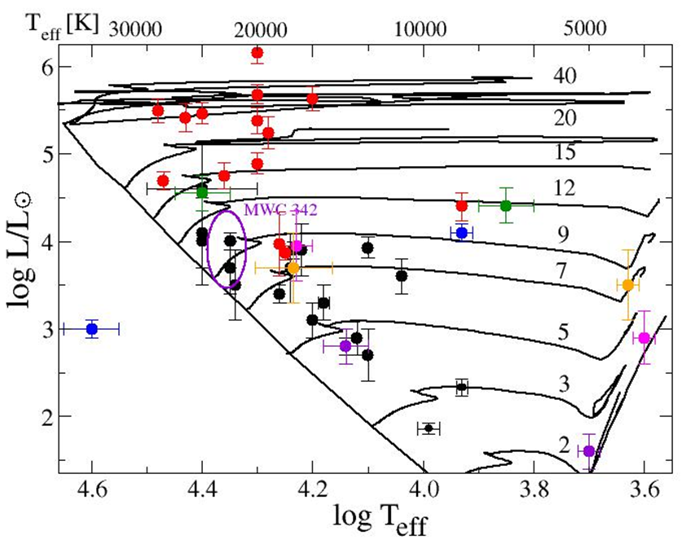

Рисунок 3.3.2 – Расположение звезды MWC 342 на диаграмме Герцшпрунг-Рассела

Сравнение с эволюционными признаками свидетельствует, что MWC 342 не находится на стадии до главной последовательности (нет остаточной туманности) и не проходит быстрой эволюции, типичной для массивных post-AGB звёзд. За ~100 лет наблюдений её эффективная температура и блеск остаются практически неизменными. Спектральные признаки и ИК-избыток указывают на наличие компактной пылевой оболочки без холодной пыли, что также плохо согласуется с типичным РЭС post-AGB источников.
Вариант одиночной звезды с начальной массой 8–11 солнечных масс затруднён: радиационный ветер таких объектов недостаточен для формирования наблюдаемого количества околозвездного вещества. Наиболее вероятными сценариями остаются двойственность с переносом массы либо недавнее слияние компонентов в тесной системе, что способно объяснить значительный объём пыли и эмиссионные особенности спектра. Однако отсутствие периодических вариаций и признаков орбитального движения не позволяет однозначно определить эволюционный статус объекта. Но какой-то ярко выраженный процесс, который привёл к образованию большого количества околозвездного вещества в этой системе происходит уже давно.

3.4. СПЕКТРАЛЬНЫЕ СВОЙСТВА ЗВЕЗДЫ MWC 342

Результаты, полученные в результате спектральных измерений проанализированы ниже. Спектральные особенности MWC 342 имеет ключевое значение для установления физической природы и эволюционного статуса этого объекта, классифицируемого как звезда с B[e] феноменом. В результате анализа наблюдательных данных мы можем сказать, что спектр звезды является очень особенным. Анализ спектра показывает присутствие разрешённых и запрещённых эмиссионных линий, с выраженной интенсивностью водородных линий Бальмера в оптической области. Они демонстрируют раздвоенные профили (double-peaked profiles), при этом красносмещённый пик (red-shifted peak) заметно сильнее синесмещённого (blue-shifted peak). В линиях серии Бальмера также наблюдаются выраженные центральные абсорбционные компоненты. Эквивалентная ширина (EW) линии Hα, а также форма и относительная интенсивность её пиков, проявляют заметные вариации, особенно в синесмещённой компоненте профиля.
Наличие двойных пиков с ослабленным синесмещенным компонентом и глубокой центральной абсорбцией в высоких членах серии Бальмера согласуется с моделью околозвездного пылевого диска, наблюдаемого под углом, близким к краевому (почти с ребра, nearly edge-on view). В такой геометрии различия в интенсивностях красного и синего пиков отражают особенности распределения плотности и оптической толщины в различных зонах диска [86, 87].
Ослабление синесмещённого пика, формируемого газом, движущимся по направлению к наблюдателю, объясняется селективным поглощением в более плотных внутренних областях диска. При почти краевом наблюдении луч зрения проходит сквозь оптически толстые слои пыли и газа, а также может пересекать медленные компоненты звездного ветра, что приводит к дополнительному ослаблению синесмещённого излучения [88, 89].
В противоположность этому красносмещённый пик зачастую обладает большей интенсивностью, поскольку поглощение излучения от участков диска, удаляющихся от наблюдателя, выражено слабее. При наличии асферичного звездного ветра или вертикальных газовых структур над поверхностью диска вклад переизлучения и рассеяния может усилить красный пик, формируя стабильную асимметрию профиля [90, 91].

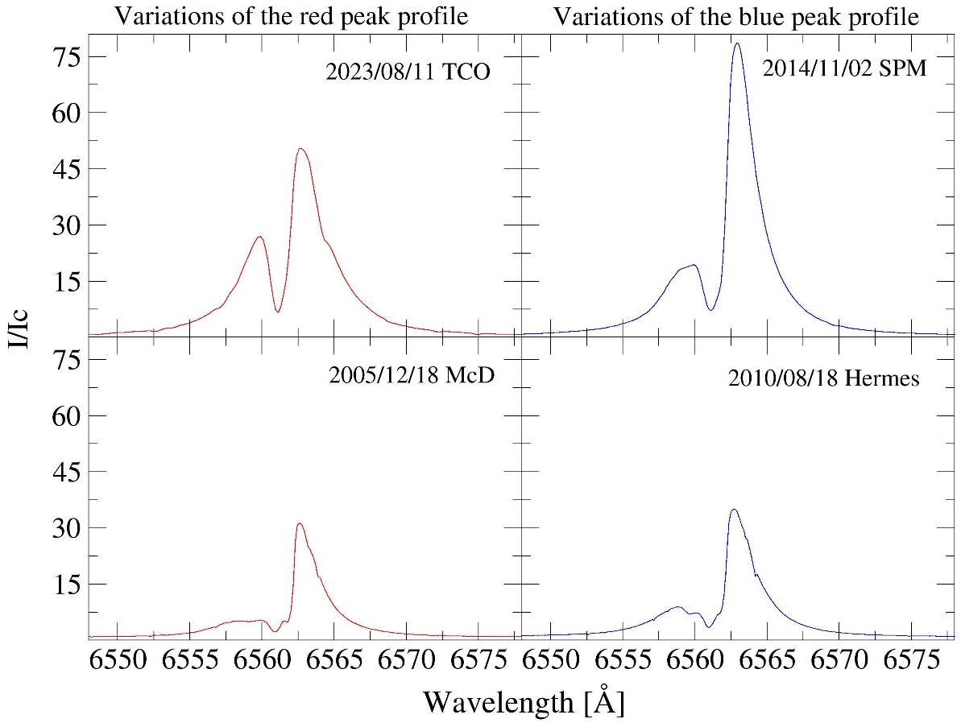

Рисунок 3.4.1 – Профили линии Hα, наблюдавшиеся в различные дни, при существенно различающихся значениях отношения интенсивностей пиков V/R

На рисунке 3.4.1 представлены спектры, соответствующие крайним значениям интенсивности красного и синего пиков (минимальным и максимальным), что иллюстрирует изменчивость структуры профиля линии.
Глубокая центральная абсорбция, отчётливо проявляющаяся в высоких переходах серии Бальмера, указывает на присутствие умеренно ионизованного или холодного газа вдоль луча зрения. Этот газ частично экранирует излучение внутренних областей диска и формирует характерный «центральный дип», типичный для объектов с плотной экваториальной структурой [81, 92].
Таким образом, наблюдаемая разница в интенсивностях пиков является следствием сочетанного влияния геометрии диска, его оптических свойств, неоднородности пылевой компоненты и взаимодействия дискового газа со звездным ветром.
Для профилей H𝛼 и H𝛽 были рассчитаны эквивалентные ширины. Их значения представлены в таблице 6.
Как и говорилось в разделе 3.2 изменения эквивалентных ширин линии H𝛼 демонстрирует долговременную стабильность и не показывает значительного ослабления интенсивности в течение последних 20 лет. Линии водорода H𝛼, включая Hβ, проявляют характер частично заполненных эмиссией линий поглощения. Данное обстоятельство свидетельствует о значительном влиянии околозвездного континуума, формируемого свободно-свободными и связанно-свободными переходами.

Таблица 6 – Параметры линий H𝛼 и H𝛽 в спектрах MWC 342
№ | Даты наблюдений | HJD | Обсерватория | $Hα$ EW | $Hβ$ EW
1 | 25.12.2004 | 2453364.710 | CFHT | -194.75 | -15.65
2 | 20.08.2005 | 2453602.890 | CFHT | -239.95 | -20.87
3 | 10.10.2005 | 2453653.666 | SPM | -305.10 | -23.69
4 | 12.10.2005 | 2453656.650 | SPM | -200.82 | -16.84
5 | 18.12.2005 | 2453723.544 | McD | -95.72: | -14.24
6 | 09.08.2006 | 2453956.770 | CFHT | -190.65 | -16.65
7 | 04.07.2007 | 2454286.070 | CFHT | -222.70 | -20.87
8 | 07.09.2007 | 2454351.420 | NARV | -227.48 | -18.75
9 | 09.11.2007 | 2454413.638 | SPM | -199.31 | -19.06
10 | 22.07.2008 | 2454669.980 | CFHT | -241.80 | -24.58
11 | 06.10.2008 | 2454745.738 | SPM | -250.42 | -29.08
12 | 08.10.2008 | 2454747.717 | SPM | -214.79 | -23.04
13 | 10.10.2008 | 2454749.703 | SPM | -232.26 | -23.92
14 | 06.09.2009 | 2455081.677 | McD | -116.42 | -17.79
15 | 16.08.2010 | 2455424.597 | Hermes | -94.32: | -27.30
16 | 17.08.2010 | 2455425.578 | Hermes | -140.51 | -25.02
17 | 18.08.2010 | 2455426.615 | Hermes | -133.77 | -26.85
18 | 23.08.2010 | 2455431.536 | Hermes | -148.55 | -22.28
19 | 14.11.2012 | 2456246.620 | SPM | -201.49 | -19.46
20 | 19.10.2013 | 2456585.675 | SPM | -232.62 | -20.06
21 | 31.10.2014 | 2456962.648 | SPM | -312.68 | -24.61
22 | 01.11.2014 | 2456963.699 | SPM | -304.50 | -23.55
23 | 02.11.2014 | 2456964.697 | SPM | -331.18 | -24.49
24 | 20.05.2015 | 2457162.628 | Hermes | -112.89 | -38.85
25 | 26.05.2015 | 2457168.607 | Hermes | -149.38 | -46.51
26 | 27.06.2015 | 2457200.618 | Hermes | -139.76 | -30.66
27 | 03.07.2015 | 2457206.563 | Hermes | -151.78 | -36.22
28 | 24.07.2015 | 2457227.627 | Hermes | -156.63 | -37.28
29 | 17.08.2015 | 2457251.632 | Hermes | -167.69 | -30.57
30 | 01.09.2015 | 2457267.481 | Hermes | -132.39 | -25.69
31 | 02.09.2015 | 2457268.494 | Hermes | -163.04 | -28.70
32 | 24.09.2015 | 2457289.300 | CFHT | -225.70 | -15.67
33 | 25.09.2015 | 2457290.310 | CFHT | -241.00 | -17.81
34 | 04.10.2015 | 2457300.694 | SPM | -185.72 | -19.09
35 | 04.11.2015 | 2457330.290 | CFHT | -237.00 | -22.23
36 | 01.12.2015 | 2457357.210 | CFHT | -194.40 | -18.81
37 | 27.11.2016 | 2457720.347 | Hermes | -149.77 | -36.44
Продолжение Таблицы 6
38 | 11.08.2017 | 2457976.670 | Hermes | -140.73 | -28.03
39 | 12.09.2017 | 2458008.515 | Hermes | -182.01 | -30.45
40 | 22.06.2018 | 2458291.661 | Hermes | -168.03 | -26.58
41 | 31.07.2018 | 2458331.363 | HCT | -163.13 | -20.99
42 | 28.08.2018 | 2458358.611 | Hermes | -152.55 | -21.65
43 | 12.09.2018 | 2458373.617 | Hermes | -135.21 | -23.99
44 | 27.09.2018 | 2458388.731 | SPM | -176.83 | -12.66
45 | 05.10.2018 | 2458396.514 | Hermes | -150.15 | -23.16
46 | 21.10.2018 | 2458413.197 | HCT | -201.31 | -24.70
47 | 21.03.2019 | 2458563.732 | Hermes | -152.57 | -27.85
48 | 27.04.2019 | 2458601.352 | HCT | -166.17 | -22.86
49 | 09.06.2019 | 2458644.275 | HCT | -196.85 | -22.12
50 | 22.07.2019 | 2458687.422 | Hermes | -136.05 | -21.20
51 | 10.11.2019 | 2458798.624 | SPM | -320.87 | -22.55
52 | 29.06.2020 | 2459029.720 | Hermes | -208.91 | -26.36
53 | 02.10.2020 | 2459125.469 | Hermes | -174.94 | -20.88
54 | 03.11.2020 | 2459157.364 | Hermes | -158.27 | -23.43
55 | 25.03.2021 | 2459298.757 | Hermes | -170.00 | -21.34
56 | 19.06.2021 | 2459384.710 | Hermes | -207.95 | -35.12
57 | 15.07.2021 | 2459410.586 | Hermes | -170.52 | -30.47
58 | 03.09.2021 | 2459460.512 | Hermes | -151.84 | -37.77
59 | 18.09.2021 | 2459476.497 | Hermes | -133.61 | -28.59
60 | 06.11.2021 | 2459525.427 | Hermes | -154.75 | -27.53
61 | 16.12.2021 | 2459565.230 | APO | -259.47 | -29.15
62 | 18.07.2022 | 2459778.521 | CFHT | -274.30 | -19.35
63 | 09.09.2022 | 2459831.521 | CFHT | -290.60 | -15.66
64 | 11.08.2023 | 2460168.710 | TCO | -285.49 | -27.71
65 | 05.11.2023 | 2460253.521 | TCO | -255.69 | -25.90
66 | 29.12.2023 | 2460307.546 | APO | -177.58 | -19.66
ПРИМЕЧАНИЯ: ID обсерватории: SPM – Национальная астрономическая обсерватория Сан-Педро-Мартир; CFHT – Канадско-Франко-Гавайский телескоп; McD – Обсерватория Макдональда; NARV – Телескоп Бернарда Лойта; AP – Обсерватория Апачи-Пойнт; TCO – Обсерватория Three College; HCT – Гималайский телескоп «Чандра».

Наблюдаемые линии He I демонстрируют сложное динамическое поведение, обусловленное околозвездной средой. Асимметричные эмиссионные крылья характерны для B[e] звезд и горячих сверхгигантов, где важную роль играет взаимодействие звездного ветра с дисковой структурой.
Линии He I на 4471 Å и 4713 Å (Рис. 3.4.1 a, b) проявляются как чистые линии поглощения. В то же время другие компоненты He I демонстрируют профили P Cygni и эмиссионные линии на длинах волн 5876 Å, 6678 Å и 7065 Å (Рис. 3.4.1 a, b; 3.4.2 c).
На рисунке 3.4.1 вертикальные красные пунктирные линии обозначают стационарные положения спектральной линии. На графике по горизонтальной оси отложены гелиоцентрические радиальные скорости (км·с⁻¹), по вертикальной – интенсивность линий, нормированная на локальный континуум.

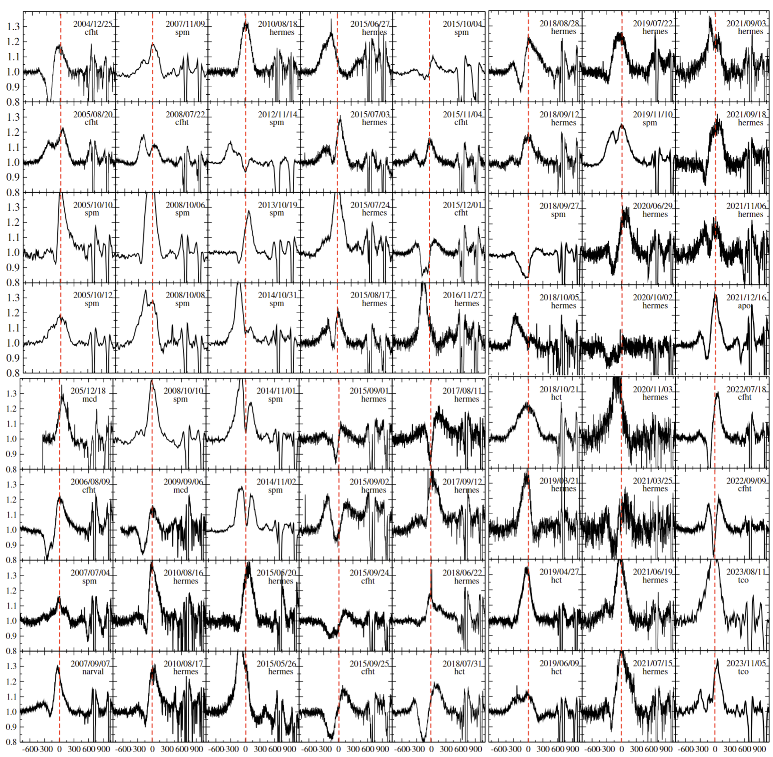

- Изменение профиля линии He I 5876 Å
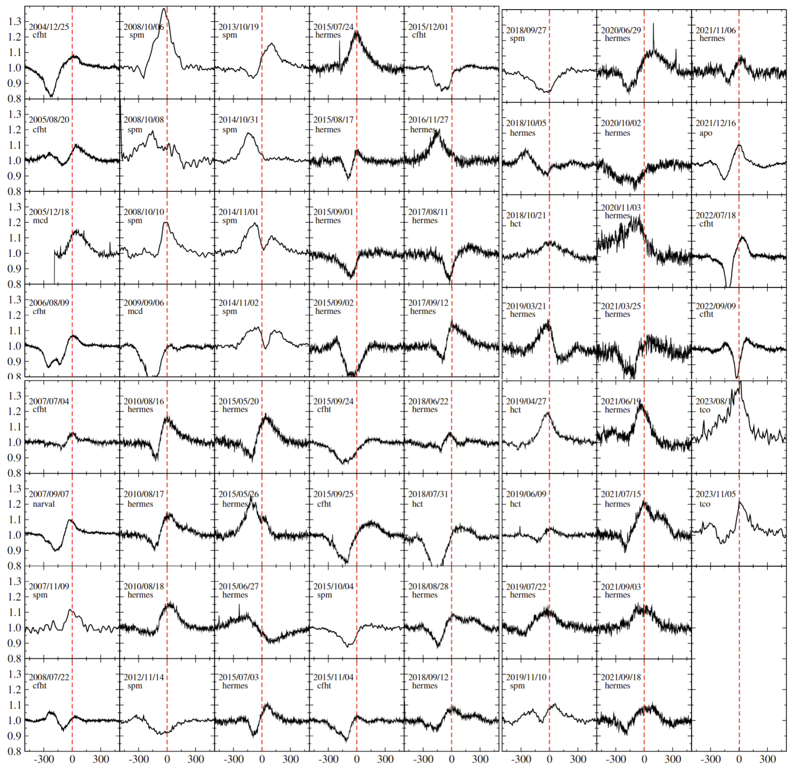

- Изменение профиля линии He I 6678 Å

Рисунок 3.4.1 – Изменение профиля линии He I за период с 2004 по 2023 гг a) на длине волны 5876 Å и b) на длине волны 6678 Å.

На рисунке 3.4.2 по горизонтальной оси отложены гелиоцентрическая длина волны в Ангстремах (Å), по вертикальной – интенсивность линий, нормированная на локальный континуум.
Как по форме, так и по положению профили эмиссионных линий для He I 5876 Å демонстрируют значительные изменения за все время наблюдений. Эти изменения не демонстрируют строго периодического характера, однако указывают на быстрые и активные процессы, происходящие в распределении околозвездного газа в непосредственной окрестности центрального источника.

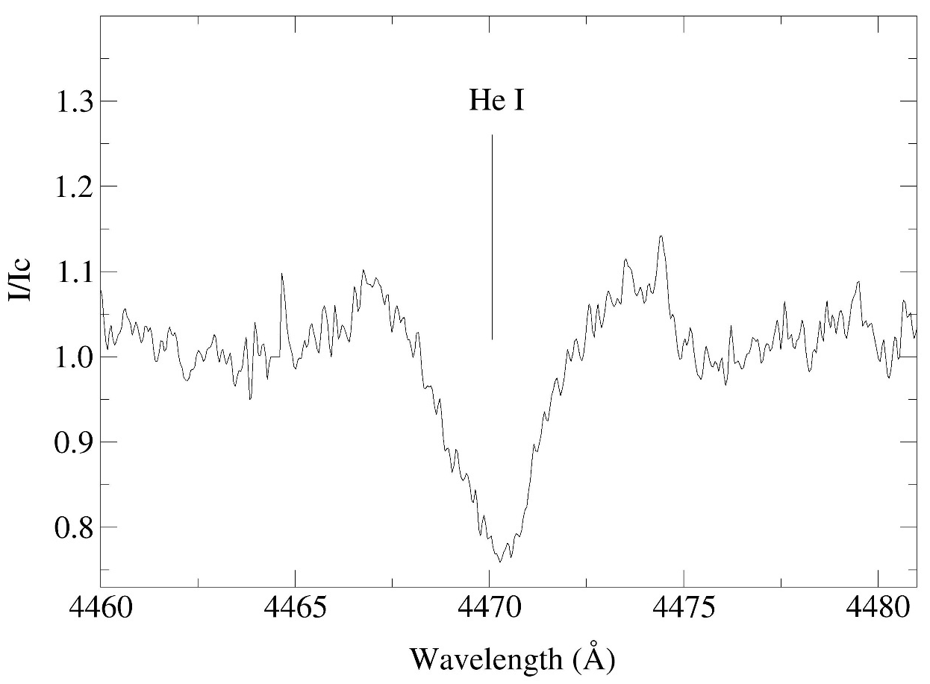

- Профиль линии He I 4471 Å

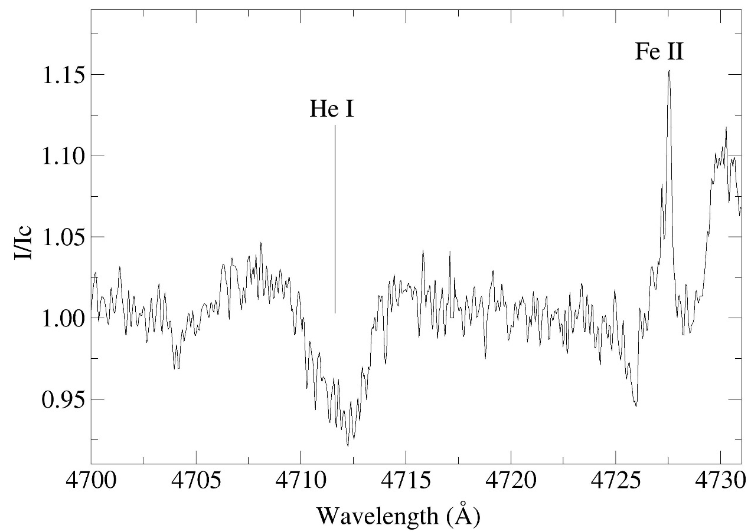

- Профиль линии He I 4713 Å

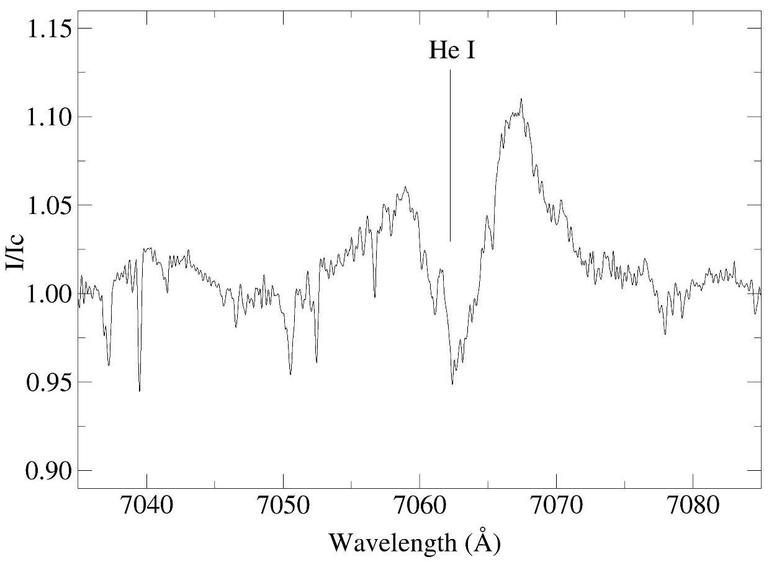

- Профиль линии He I 7065 Å

Рисунок 3.4.2 – Профили линии He I за 29 декабря 2023 г., полученные на обсерватории Апачи Пойнт: a) на длине волны 4471 Å, b) на длине волны 4713 Å, c) на длине волны7065 Å

Ранее в литературе упоминалось о наличии эмиссионных линий He II на длинах волн 4541 Å, 4686 Å и 5412 Å (Рис. 3.4.3). Однако в нашем исследовании, основанном на спектрах более высокого разрешения и с высоким отношением сигнал/шум, полученных за последние 40 лет, наличие этих эмиссионных линий в спектре звезды MWC 342 не подтверждается.
В спектрах звезды не обнаружено никаких признаков ни эмиссии, ни поглощения на длине волны 4686 Å. А эмиссионная особенность вблизи 4541 Å была идентифицирована как линия Fe II (мультиплет 38) 4541.52 Å. Хотя линия He II 4541.59 Å располагается очень близко, наличие других линий того же мультиплета Fe II с аналогичными профилями делает индетификацию этой особенности в пользу Fe II более обоснованной. Что касается области около 5412 Å, то наблюдаемая там эмиссионная особенность идентифицируется как [Fe II] (мультиплет 17) 5412.64 Å. Линия He II 5411.52 Å смещена относительно [Fe II] примерно на 60 км/с, при этом ее профиль и радиальная скорость соответствует другим линиям [Fe II], что подтверждает интерпретацию в пользу железной природы излучения. Обе упомянутые линии He II относятся к одному мультиплету (мультиплет 2), поэтому они не должны демонстрировать различные профили, что мы, однако, наблюдаем в спектре.

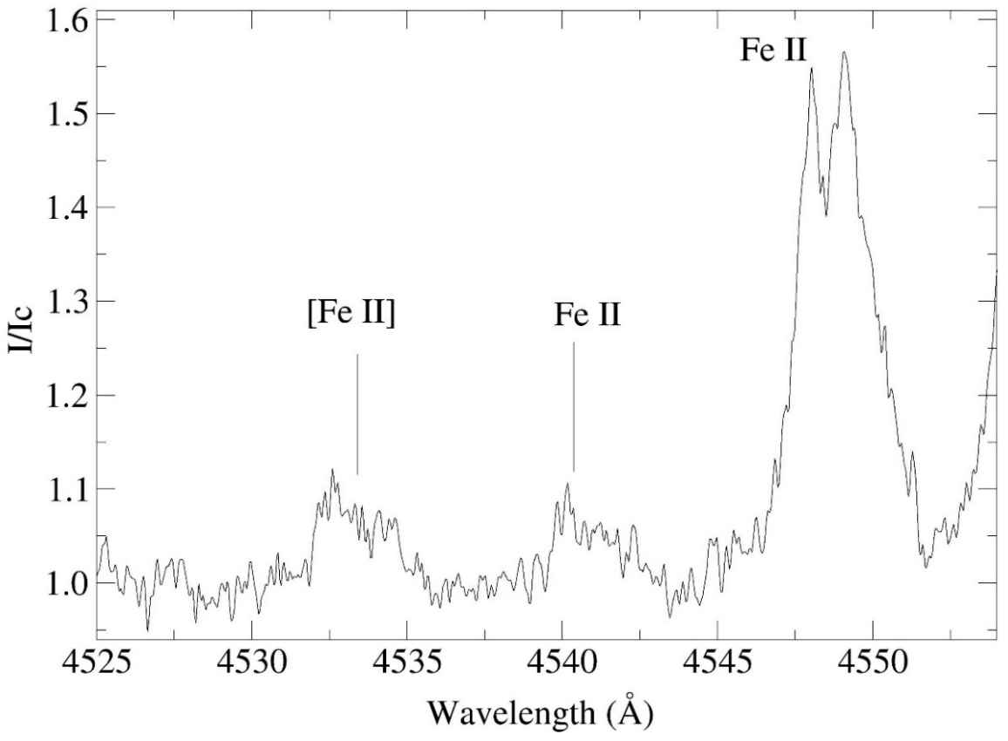

a. Спектральный профиль линии Fe II 4541 Å

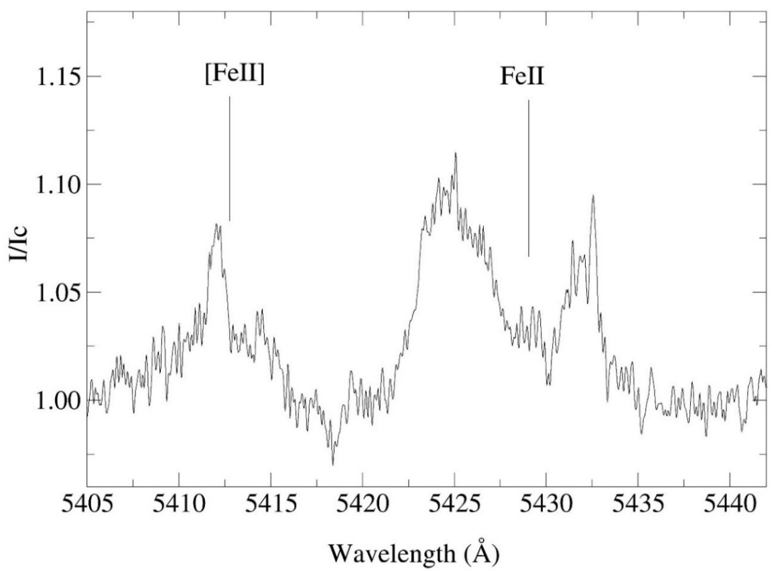

b. Спектральный профиль линии [Fe II] 5413 Å

Рисунок 3.4.3 – Профили спектральных линий Fe II и [Fe II] за 29 декабря 2023 г., полученные на обсерватории Апачи Пойнт: a) Fe II (4541 Å); b) [Fe II] (5413 Å).

На рисунке 3.4.3 по горизонтальной оси отложены гелиоцентрическая длина волны в Ангстремах (Å), по вертикальной – интенсивность линий, нормированная на локальный континуум.
Отсутствие эмиссионных линий He II, как и других признаков сильно ионизованного газа, указывает на то, что вблизи центрального источника нет областей с достаточно высокой температурой и энергией излучения для возбуждения таких переходов. Эти результаты позволяют исключить возможность того, что эффективная температура центральной звезды превышает ≈ 28 000 K.
Как мы заметили, спектры MWC 342 содержат как разрешенные линии, так и запрещенные линии Fe II. В области 4540 Å рядом с мультиплетом 38 присутствует мультиплет 37 (Рис. 3.4.3 а). Кроме того, среди узких эмиссионных линий в области 5400 Å есть [Fe II] (мультиплет 19F) 5376.47 Å (Рис. .3.4.4).

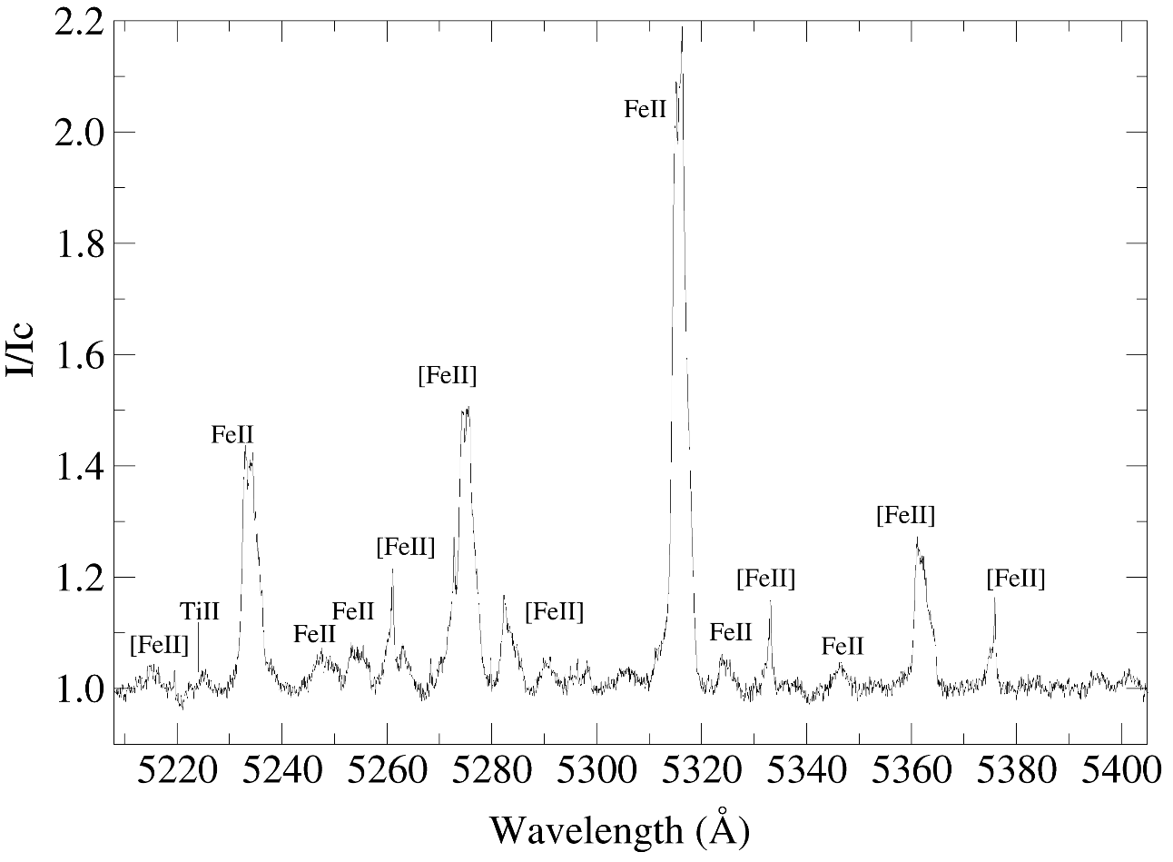

Рисунок 3.4.4 – Примеры линий Fe II и [Fe II] в диапазоне 5208 – 5405 Å за 29 декабря 2023 г., полученные на обсерватории Апачи Пойнт

На рисунке 3.4.4 по горизонтальной оси отложены гелиоцентрическая длина волны в Ангстремах (Å), по вертикальной – интенсивность линий, нормированная на локальный континуум.
Отождествление спектральных линий звезды MWC 342 в диапазоне от 3680 Å до 10200 Å приведены в приложении А.
Помимо вышеописанных спектральных особенностей, в спектре звезды отчётливо проявляются эмиссионные линии кислорода. В частности, наблюдается ближний инфракрасный триплет O I на длинах волн 7771, 7774 и 7775 Å (Рис. 3.4.5). Эти линии демонстрируют сложные профили с асимметричными эмиссионными крыльями. Подобные изменения отражают динамичные процессы в околозвездной среде, обусловленные неустойчивым распределением газа вблизи центрального источника.
Таким образом, наряду с линиями He I и Si II, наблюдаемые сильные эмиссионные линии O I указывают на то, что центральный источник относится к звездам раннего спектрального класса B.

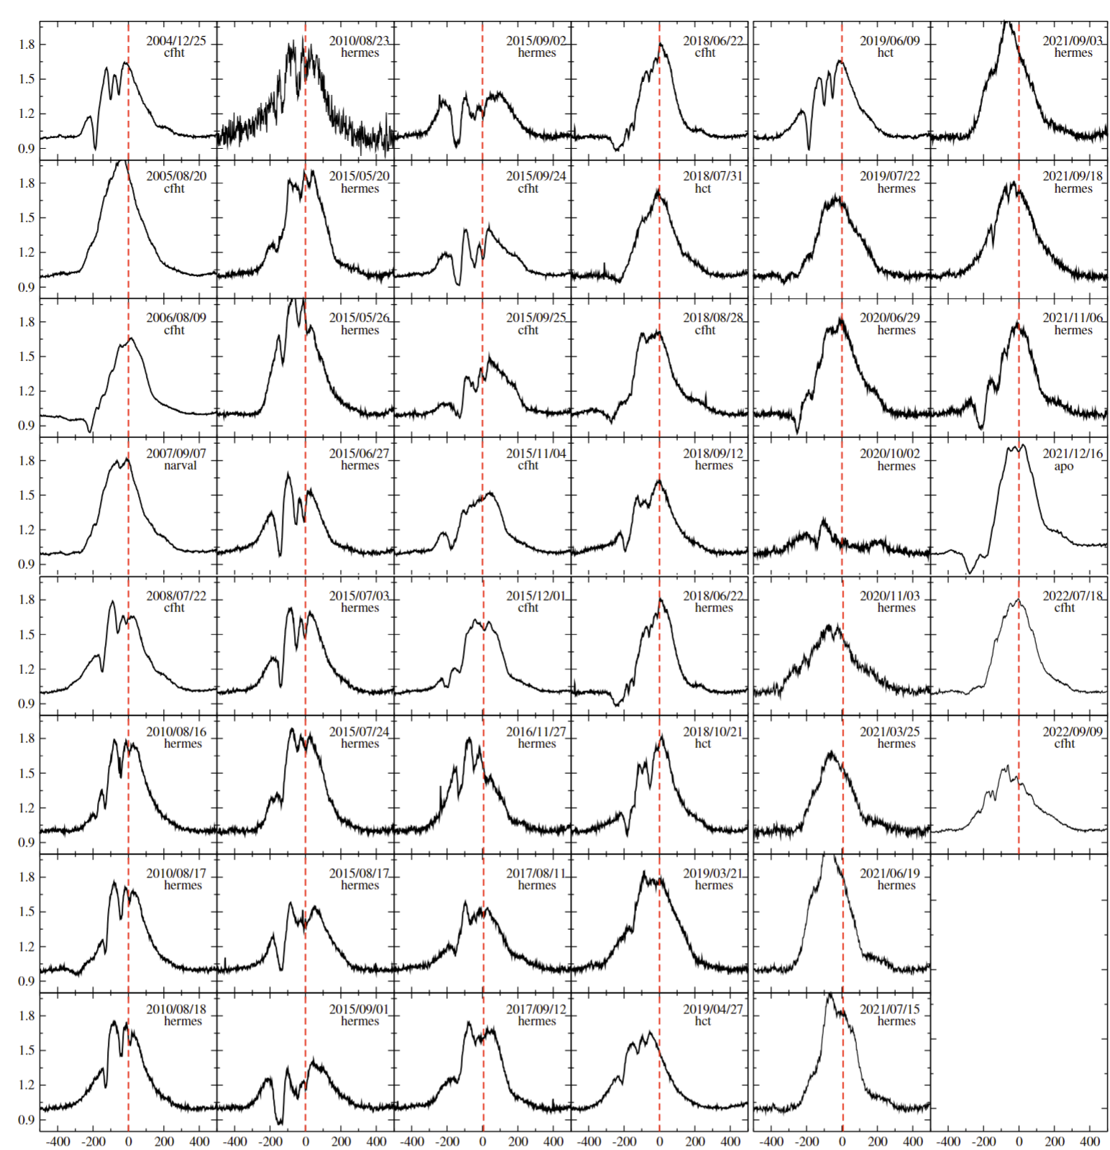

Рисунок 3.4.5 – Изменение профиля линии триплета O I на длине волн 7772-775 Å за период с 2004 по 2023 гг

Ранние исследования, основанные на спектрах низкого разрешения (R ≈ 5000), полученных в 1997 году, предполагали наличие линий поглощения O II на длинах волн 4649 Å и 5208 Å. Спектры высокого качества с высоким отношением сигнал/шум (S/N ≥ 100), полученные в период 2004 – 2023 гг., позволили уточнить описание этих особенностей. В новых спектрах наблюдается слабый намёк на наличие линии поглощения вблизи 4649 Å. Однако эта особенность крайне слабо выражена и, вероятно, связана со сложностями проведения континуума между многочисленными эмиссионными линиями Fe II в данной области спектра. Дополнительные линии O II мультиплета 8 не обнаружено, а также достоверных признаков поглощения вблизи 5208 Å тоже не обнаружено.
На рисунке 3.4.5 вертикальные красные пунктирные линии обозначают стационарные положения спектральной линии. На рисунке по горизонтальной оси отложены гелиоцентрические радиальные скорости (км·с⁻¹), по вертикальной – интенсивность линий, нормированная на локальный континуум.
Кроме того, в спектре звезды встречаются линии Si II на длинах волн 5979 Å, 6347 Å и 6371 Å (Рис. 3.4.6). А также в ранних исследованиях упоминается линия C II 5242 Å в поглощении, но в результате наших работ не обнаружено достоверные признаки поглощения. Как говорилось ранее, это может быть связано с особенностями проведения континуума вблизи линий Fe II (Рис. 3.4.4).

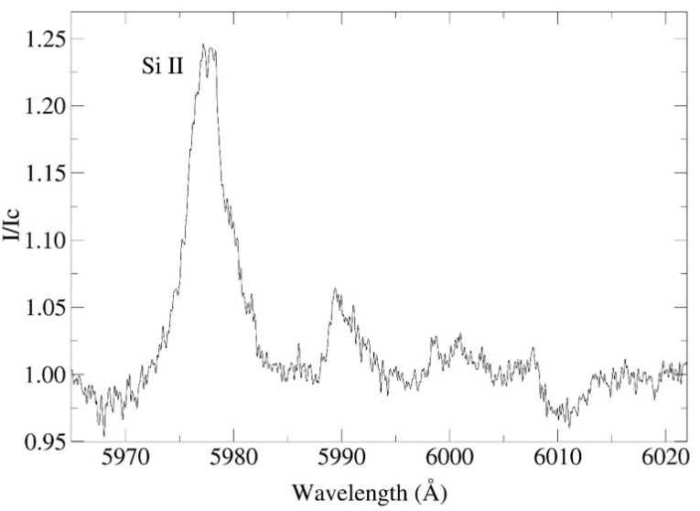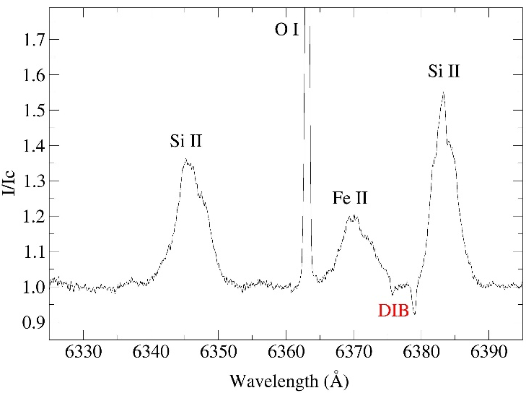

Рисунок 3.4.6 – Профили линий Si II на длинах волн 5979 Å, 6347 Å и 6371 Å за 29 декабря 2023 г., полученные на обсерватории Апачи Пойнт

На рисунке 3.4.6 по горизонтальной оси отложены гелиоцентрическая длина волны в Ангстремах (Å), по вертикальной – интенсивность линий, нормированная на локальный континуум.
В спектре звезды MWC 342 присутствуют чётко выраженные линии поглощения, которые, по всей видимости, имеют преимущественно межзвездное происхождение. Наличие этих линий поглощения указывает на значительное ослабление излучения звезды в межзвездной среде, что свидетельствует о сильном вуалировании фотосферного спектра. Для оценки межзвездного покраснения были использованы диффузные межзвездные полосы (DIBs) на длинах волн 5780, 5797 и 6614 Å. (Рис. 3.4.7).

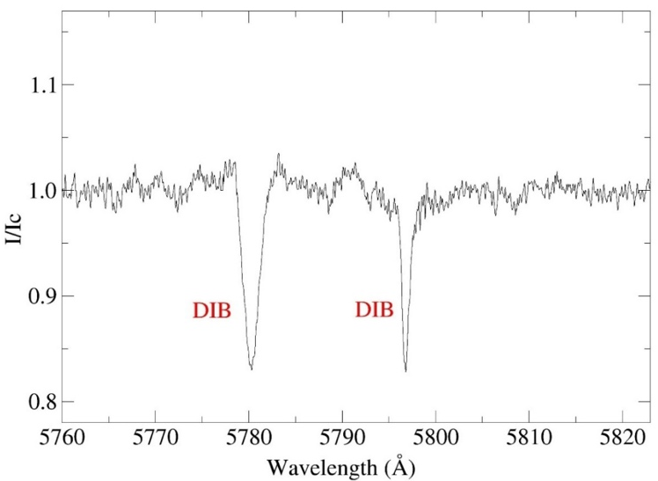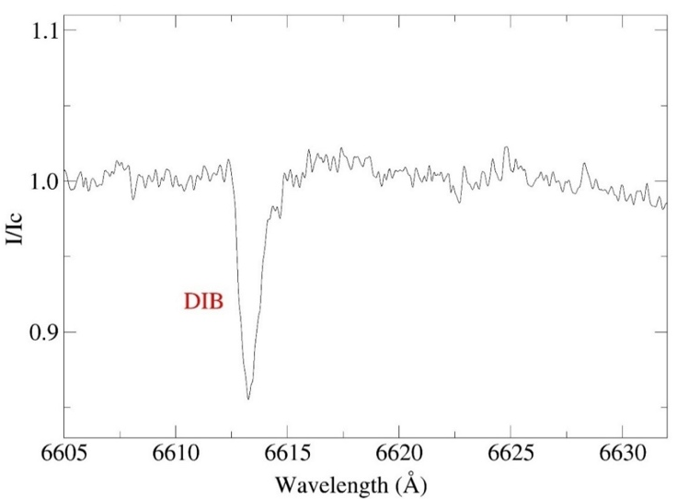

Рисунок 3.4.7 – Профили межзвездных линий на длинах волн 5780 Å, 5797 Å и 6614 Å за 29 декабря 2023 г., полученные на обсерватории Апачи Пойнт

На рисунке 3.4.7 по горизонтальной оси отложена гелиоцентрическая длина волны в Ангстремах (Å), по вертикальной – интенсивность линий, нормированная на локальный континуум.

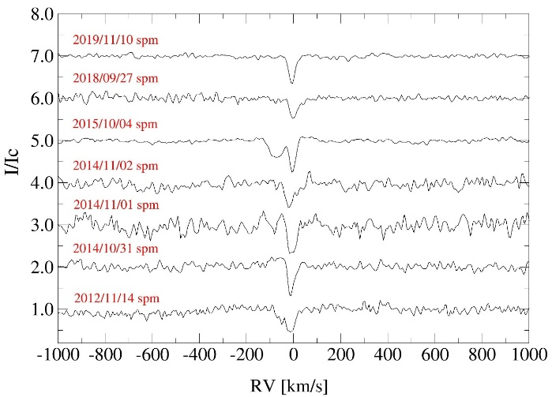

Рисунок 3.4.8 – Изменение профиля линии Ca на длине волн 3933 Å. По горизонтальной оси представлены гелиоцентрические радиальные скорости (км·с⁻¹), по вертикальной – интенсивность спектральных линий, приведённая к локальному континууму (приложения В, Д)

Таким образом, проведённый спектральный анализ звезды MWC 342 позволил выявить характерные особенности, указывающие на сложное строение и динамику её околозвездной среды. Комбинация отсутствия линий He II и присутствия интенсивных эмиссий He I, Si II и O I позволяет отнести центральный источник к звёздам раннего B класса с эффективной температурой, не превышающей ≈ 28 000 K. Линии Fe II и [Fe II] демонстрируют выраженные эмиссионные профили, демонстрирующие асимметричные крылья и вариации интенсивности, указывают на наличие нестационарных процессов в газопылевой оболочке. Анализ диффузных межзвездных полос на длинах волн 5780, 5797 и 6614 Å позволил получить независимую оценку межзвездного покраснения, подтверждающую значительное ослабление излучения звезды в межзвездной среде. Совокупность этих признаков подчёркивает сложный и многокомпонентный характер как внутренней, так и внешней оболочки объекта, что делает MWC 342 важным представителем группы звезд с феноменом B[e] для дальнейших детальных исследований.

3.5. РЕЗУЛЬТАТЫ ИНФОРМАЦИОННО-ЭНТРОПИЙНОГО АНАЛИЗА ДЛЯ ЗВЕЗДЫ MWC 342

Для вычислений информации и энтропии по методу указанному в разделе 2.5 нам нужно определить самое подходящее количество ячеек для разбиение спектра звезды. Спектр звезды показывает распределение фотонов по длинам волн и их интенсивность, поэтому разбиение на ячейки будут происходить по этим параметрам.
Профиль линии рассматривается как распределение состояний излучающей среды, а ячейка это локальное микросостояние профиля. Дискретизируется непрерывный профиль линии, чтобы восстановить вероятностное распределение состояний фотонного потока, связанного с динамикой оболочки звезды. Это не просто гистограмма, а фазовое представление структуры линии.
Здесь возникает вопрос о количестве ячеек. Если слишком мало, то теряется физическая структура, если слишком много, то будет доминировать шум. Мы должны выбрать тот масштаб, на котором энтропия будет устойчива.
Используем критерии устойчивости энтропии, то есть строим зависимость энтропии от количества точек $H(n)$. Оптимальное количество ячеек было определено из условия стабильности энтропии в отношении уточнения разбиения. Кроме того, мы должны учитывать связь с разрешением спектра, так как для разных спектров полученных на разных обсерваториях момент стабилизации энтропии достигается на разных значениях (Таблица 7). Это делается для того, чтобы избежать искусственного увеличения энтропии из-за шума.
Следуя данным, представленным в таблице 1, выбирается единый масштаб разбиения по скорости, который удовлетворяет трём критериям: является физически разрешимым для всех рассматриваемых спектров, не определяется шумовой компонентой, обеспечивает устойчивость значений энтропии. Для этого выполняется переход к физическому масштабу скорости, определяемому инструментальным разрешением:$Δv_{instr}=\frac{c}{R}$.

Таблица 7 – Момент стабилизации энтропии и инструментальное разрешение спектров различных обсерваторий
№ | Название обсерватории | n, момент стабилизации энтропии | R, разрешающая способность телескопа | $Δv_{instr}$, км/с
1 | TCO | 76 | 12000 | ~25
2 | SPM | 57 | 18000 | ~17
3 | CFHT | 439 | 65000 | ~4.6
4 | Hermes | 446 | 85000 | ~3.5
5 | APO | 304 | 31000 | ~9.6
6 | HCT | 300 | 30000 | ~10
7 | Narval | 351 | 60000 | ~5
8 | McD | 259 | 60000 | ~5

В качестве первого шага выбирается минимальный момент стабилизации энтропии среди всех спектров. Для спектров, полученных в обсерватории SPM, стабилизация достигается при 57 ячейках ($R=18000⇒Δv_{instr}≈17$км/с). Далее определяется характерная ширина линии Hα по наблюдательным данным. Среднее значение ширины линии составляет $Δv_{Hα}≈-165$км/с. Таким образом $n_{phys}≈\frac{Δv_{\text{H}\text{α}}}{Δv_{instr}}≈10$, что обеспечивает физическую интерпретируемость, статистическую стабильность и сопоставимость по всем спектрам.

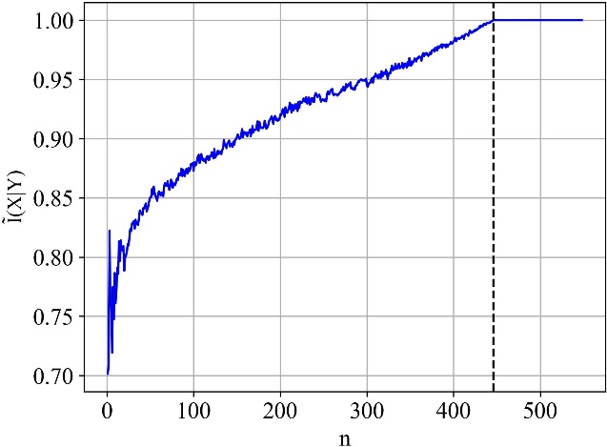

Рисунок 3.5.1 – Зависимость нормированной условной информации от количество ячеек для спектров Hermes

Далее вычисляются условная нормированная информация и нормированная энтропия профиля линии Hα с использованием формул, приведённых в разделе 2.5.

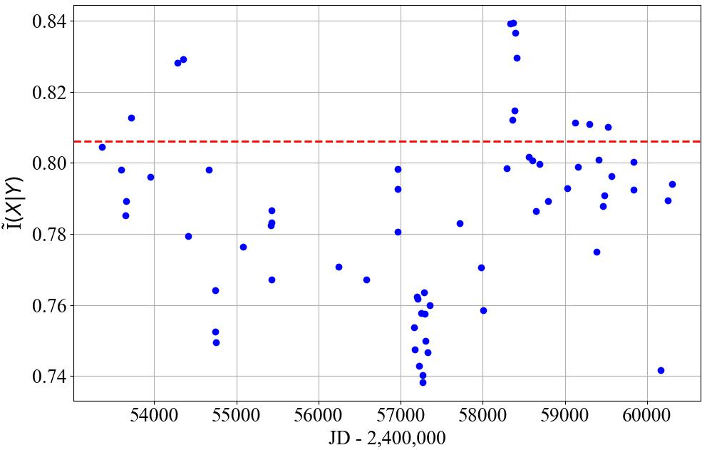

Рисунок 3.5.2 – Временная зависимость нормированной условной информации от юлианской даты наблюдений

Анализ временной эволюции нормированной взаимной информации и условной энтропии профиля линии Hα выявил признаки нестационарности в пределах наблюдаемого интервала JD. Среднее значение нормированной условной информации (~0.806) указывает на переходный режим между упорядоченным и стохастическим состоянием системы, отражая частичную детерминированность при сохранении существенной доли флуктуационных процессов. Соответствующие значения условной энтропии свидетельствуют о наличии переменной стохастической компоненты в формировании профиля линии. Временные вариации этих параметров указывают на сложную и динамически изменяющуюся структуру излучающей области, что может быть связано с эволюцией скоростного поля и перераспределением плотности газа.
Информационно – энтропийный анализ профиля линии Hα был выполнен путем дискретизации пространства интенсивность–длина волны на конечные ячейки, интерпретируемые как микросостояния излучающей околозвездной среды. Оптимальное количество ячеек было определено на основе критерия стабильности энтропии, обеспечивающего независимость результатов от искусственного разбиения и инструментального шума. Нормированная энтропия характеризует степень динамической сложности и неоднородности излучающей области, в то время как условная нормированная информация отражает уровень структурной организации профиля. Вариации энтропии и информации по всему профилю Hα указывают на наличие нестационарных потоков и асимметричных полей скоростей, что согласуется со свойствами объектов FS CMa.

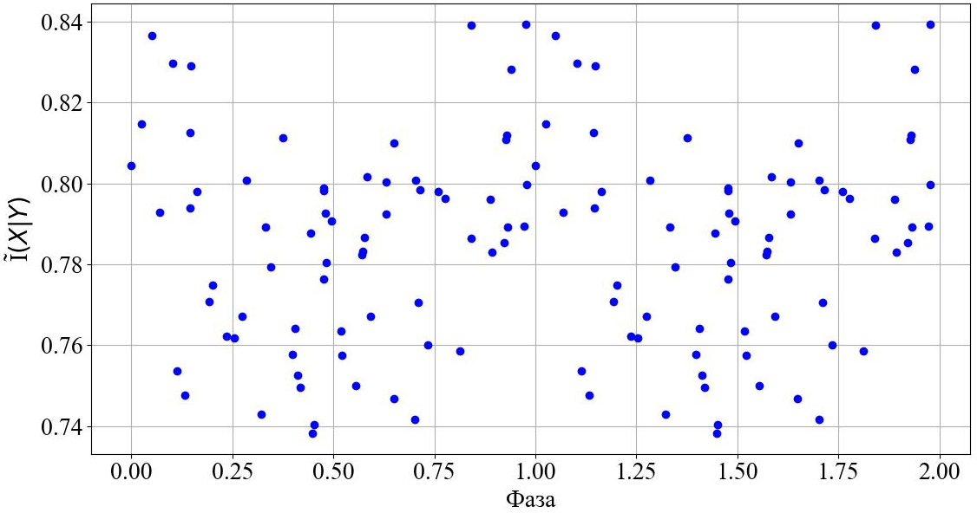

Рисунок 3.5.3 – Периодическое изменение условной нормированной информации с периодом в 310 дней

В работе [49] предложены новые методы исследования объектов группы FS CMa. Представлена теоретическая основа, основанная на применении концепций информационной энтропии из статистической физики для идентификации стадий звездной эволюции. Вводится уравнение баланса, связывающее нормированную условную информацию I ̃(Y∣X) с нормированной энтропией H ̃. Условная информация определяется как разница между энтропией распределения в фазовом пространстве и энтропией условной вероятности, и показано, что её значения тесно коррелируют с наблюдаемыми спектрами эмиссионных линий.
Аналитически получены масштабно-инвариантные самоподобные точки I^*=0.567 и I^*=0.806, которые задают количественные границы между стохастическим и хаотическим режимами. Применение метода к объектам типа FS CMa, к системам со смешанными компонентами, выявляет чередующиеся переходы между информационными и энтропийными состояниями, соответствующие различным эволюционным фазам.

3.6. ОСНОВНЫЕ РЕЗУЛЬТАТЫ И ВЫВОДЫ РАЗДЕЛА 3.

В данном разделе приведены основные результаты комплексного анализа наблюдательных данных звезды MWC 342, а также сформулированы основные выводы, полученные в результате исследования.
- В результате исследования фотометрических данных звезды было обнаружено отсутствие строгого периодического поведения переменности. Был выявлен длительный квазипериод изменения оптической яркости примерно в 20 лет. Кроме того, установлены признаки антикорреляции между эквивалентной шириной линии H𝛼 и оптической яркостью. Было установлена связь отношения V/R с потерей массы. Увеличение отношения интенсивностей пиков V/R в линии H𝛼 происходит, когда объект кажется менее ярким, чем в среднем. Этот эффект может быть вызван снижением скорости потери массы центральной звездой, поскольку синесмещенная абсорбционная компонента профиля типа P Cygni ослабевает.
- Из спектрального анализа звезды обнаружено сильные вариации профилей линий He I (5876 Å, 6678 Å и 7065 Å) и триплета O I, что указывает на быстрые активные изменения в распределении околозвездного газа вблизи звезды. Спектральный анализ, проведенный с использованием данных более высокого разрешения и лучшего отношения сигнал/шум, не подтвердил наличие эмиссионных линий ионизованного гелия He II. Это привело к выводу о том, что эффективная температура звезды меньше 28,000 К. А также особенности излучения, ранее ошибочно принимавшиеся за He II, были уверенно идентифицированы как линии Fe II (4541.52 Å) и запрещенные [Fe II] (5412.64 Å). Ранее предполагавшиеся абсорбционные линии O II и C II не были подтверждены, а также присутствие нескольких линий поглощения (в основном межзвездных) указывает на сильное перекрытие фотосферного спектра околозвездным континуумом. Наличие сильных эмиссионных линий O I (триплет 7772–7775 Å) и Si II (5979, 6347, 6371 Å), а также водородных линий, подтверждает, что центральный источник является звездой раннего B-типа.
- Было установлено новое значение расстояние согласно новым данным Gaia DR3, которе является на 70% больше предыдущих оценок, $D=1.68±0.33 kpc$. Межзвездное покраснение, определенное по диффузным межзвездным полосам (DIBs), составило $E\left(B-V\right)=0.8±0.1 mag$. На основе обновленных данных о расстоянии и поглощении, а также с учетом приблизительного вклада околозвездного континуума (~0.5 mag), получена новая оценка болометрической светимости $\log\left(\frac{L}{L_{ʘ}}\right)\sim 3.9±0.4$.
- Полученные данные позволяют судить об особенностях эволюционного этапа звезды. MWC 342 не является молодой звездой до главной последовательности, поскольку вблизи не обнаружено области звездообразования, а распределение энергии демонстрирует быстрое снижение инфракрасного потока при длинах волн $λ\sim 10 μm$, что не характерно для молодых объектов. Следуя результатам можно сказать, что MWC 342 является активным объектом с феноменом B[e] и принадлежит к группе FS CMa. Результаты интерферометрических наблюдений согласуются с моделью пылевого диска, наблюдаемого почти с ребра (nearly edge-on view). Обновленное распределение энергии (РЭС) подтверждает наличие избыточного ИК-излучения от горячей пыли в диске, но отсутствие значительного количества холодной пыли в оболочке.

ЗАКЛЮЧЕНИЕ

В настоящей диссертационной работе было проведено исследование эмиссионной звезды MWC 342 с феноменом B[e]. Этот объект, расположенный в созвездии Лебедя, является ярким кандидатом группы звезд типа FS CMa. Так как физическая природа и эволюционный статус объекта оставались неопределенными, исследование звезды является важной и актуальной задачей современной астрофизики. Звезда MWC 342 является ценной астрофизической лабораторией для исследования поздних стадий эволюции звезд промежуточной массы и процессов взаимодействия звезды с её сложной околозвездной газопылевой средой. Таким образом, целью работы являлось комплексное исследование MWC 342, определение её фотометрической и спектральной переменности, а также физических параметров.
На основе анализа длительного ряда фотометрических и спектроскопических наблюдений, охватывающих период с 1985 по 2025 год, были получены следующие основные результаты, выносимые на защиту:
1. Переменность звезды и динамика ее околозвездной оболочки
Впервые выявлена долговременная составляющая квазипериодической переменности блеска объекта MWC 342 с характерным временным масштабом около 20 лет, что указывает на циклические процессы в системе.
Установлена антикорреляция между переменностью оптической яркости звезды и эквивалентной шириной (EW) эмиссионной линии Hα. Эта взаимосвязь, наряду с ослаблением синесмещённой абсорбционной компоненты профиля типа P Cygni, наблюдаемого при снижении яркости, указывает на изменения плотности вещества в околозвездной среде и возможную связь с уменьшением скорости потери массы центральной звездой.
Обнаруженная квазипериодичность, вероятно, связана с изменениями в структуре или плотности околозвездной оболочки, такими как нерегулярные выбросы вещества или перераспределение материи в диске, а не с характеристиками звездной динамики.
2. Уточнение фундаментальных параметров и эволюционного статуса
Уточнено расстояние до MWC 342 с использованием актуальных данных Gaia DR3: $=1.68±0.33 kpc$.
На основе эквивалентных ширин диффузных межзвездных полос (DIBs) (5780, 5797 и 6614 Å) определено межзвездное покраснение: $\left(B-V\right)=0.8±0.1 mag$.
С учётом обновлённых данных о расстоянии, поглощении и оценённого вклада околозвездного континуума (∼0.5 mag) получена новая оценка болометрической светимости: $\log\left(\frac{L}{L_{ʘ}}\right)\sim 3.9±0.4$.
Исключена принадлежность MWC 342 к классу молодых звезд (стадии эволюции до Главной Последовательности). Это заключение основано на отсутствии вблизи исследуемого объекта регионов активного звездообразования и наличием резкого спада инфракрасного излучения при $λ\sim 10 μm$ в распределении энергии в спектре (РЭС), что противоречит типичным свойствам молодых звёзд с массивными протопланетными дисками.
Объект уверенно классифицируется как звезда B[e] типа FS CMa, представляющая собой ценный объект для изучения процессов взаимодействия звезды с её окружением.
3. Спектральные характеристики и околозвездная среда
Построено и исследовано распределение энергии в спектре (РЭС) в широком диапазоне до 160 $μm$. РЭС демонстрирует резкое падение потока на длинных волнах, что впервые уверенно показало дефицит холодной околозвездной пыли и подтверждает гипотезу о существовании компактного пылевого диска в системе. При этом наблюдается выраженный избыток ИК-излучения от горячей пыли, типичный для объектов B[e].
Спектральный анализ показал, что центральный источник является звездой раннего B-типа с эффективной температурой, оцениваемой приблизительно в 20 000 К.
Установлено отсутствие эмиссионных линий дважды ионизованного гелия (He II) в спектре высокого разрешения, что позволяет установить верхнюю границу эффективной температуры фотосферы звезды <28000 К. Особенности излучения, ранее ошибочно принимавшиеся за He II, были уверенно идентифицированы как линии Fe II (4541.52 Å) и запрещённые [Fe II] (5412.64 Å).
Выявлен сложный характер переменности линий однократно ионизованного гелия (He I) (5876 Å, 6678 Å, 7065 Å) и кислорода (O I) (триплет 7772–7775 Å), что свидетельствует об активных, нестационарных процессах обмена веществом и быстрой динамике околозвездного газа.
Профили водородных линий серии Бальмера (включая Hα) имеют раздвоенный вид (double-peaked profiles) с более сильным красносмещённым пиком, что согласуется с моделью околозвездного пылевого диска, наблюдаемого почти с ребра (nearly edge-on view).
Полученные в работе результаты формируют совокупность научной новизны исследования. Впервые выявлена долговременная квазипериодичность изменения блеска MWC 342 и установлена её связь с динамическими процессами в околозвездной среде. Впервые надёжно подтверждён дефицит холодной пыли, что интерпретируется как причина наблюдаемого избытка излучения в красной области спектра. Полученное уточнённое значение светимости позволило скорректировать эволюционный статус объекта и уточнить его положение на диаграмме Герцшпрунга–Рассела.
Теоретическая значимость работы состоит в расширении представлений о природе звезд с феноменом B[e] типа FS CMa. Уточнённые параметры светимости, спектрального распределения энергии, а также понимание динамики плотных структур в околозвездной среде вносят вклад в теорию поздних стадий эволюции звезд промежуточной массы.
Практическая значимость заключается в возможности использования полученных результатов и применённых методов (включая методы анализа фотометрических и спектральных данных) при интерпретации наблюдательных данных других звезд с феноменом B[e] и при разработке моделей их пылегазовых оболочек.
В заключение можно утверждать, что MWC 342 представляет собой высокоактивную и динамически переменную систему, которая является уникальной природной лабораторией для изучения взаимодействия звездных ветров, дисков и пыли в системах B[e] промежуточной светимости. Дальнейшие систематические многоволновые наблюдения, сочетающие спектроскопию высокого разрешения с фотометрическим мониторингом, имеют решающее значение для построения самосогласованной модели этой сложной системы.
MWC 342, характеризующаяся сложным, изменяющимся спектром и нерегулярной фотометрической переменностью, длительное время оставалась объектом с неясным эволюционным статусом из-за значительного и нестабильного пылегазового окружения. Комплексный анализ, выполненный на протяжении ряда лет, позволил устранить неоднозначности в интерпретации природы объекта и установить его принадлежность к эволюционно продвинутым звёздам с B[e]-феноменом, исключив сценарий молодой стадии, чья наблюдаемая активность обусловлена внутренними динамическими процессами в плотном околозвездном диске.
Перспективы дальнейших исследований связаны с уточнением физических характеристик околозвездного диска MWC 342 и механизмов, определяющих его переменность. Важным направлением будущих работ является получение высокоточных спектроскопических наблюдений с высоким временным и спектральным разрешением, что позволит проследить эволюцию профилей эмиссионных линий и выявить возможные периодические или квазипериодические компоненты. Расширение фотометрических данных позволит уточнить характер долгопериодической вариабельности и выявить её возможную связь с внутренними или внешними динамическими факторами.
Учитывая сложность спектральных характеристик MWC 342, их временную изменчивость и наличие признаков нестационарных процессов в околозвездной среде, особый интерес представляет использование информационно-энтропийных методов, предложенных в работе [49]. Такие количественные оценки, как нормированная информация Ĩ и энтропия Ĥ помогут в исследовании природы звезды MWC 342, предоставив дополнительные критерии для оценки эволюционного статуса, аккреционных процессов или наличии циклических или квазипериодических режимов в диске. Более того, интеграция информационно-энтропийного анализа с традиционными спектроскопическими и фотометрическими методами создаёт основу для более полной физической интерпретации динамики околозвездной среды. Совокупность этих направлений создаёт возможности для дальнейшего уточнения эволюционного статуса MWC 342 и характеристик её околозвездной среды.

СПИСОК ИСПОЛЬЗОВАННЫХ ИСТОЧНИКОВ

- Conti P. S. The Be stars // Memoires of the Societe Royale des Sciences de Liege. – 1976. – Vol. 9. – P. 193.
- Lamers H. J. G. L. M., Zickgraf F. J., de Winter D., Houziaux L. & Zorec J. An improved classification of B[e]-type stars // Astronomy and Astrophysics. – 1998. – Vol. 340. – P. 117–128.
- Zickgraf F. J., Wolf B., Stahl O., Leitherer C. & Klare G. The hybrid spectrum of the LMC hypergiant R126 // Astronomy and Astrophysics. – 1985. – Vol. 143, No. 2. – P. 421–430.
- de Souza A. D., Driebe T., Chesneau O., Hofmann K.-H., Kraus M., Petrov R. G. & Weigelt G. AMBER/VLTI and MIDI/VLTI spectro-interferometric observations of the B[e] supergiant CPD-57°2874: Size and geometry of the circumstellar envelope in the near- and mid-IR // Astronomy & Astrophysics. – 2007. – Vol. 464, No. 1. – P. 81–86.
- Kraus M., Fernandes M. B. & de Araújo F. X. Neutral material around the B[e] supergiant star LHA 115-S 65: An outflowing disk or a detached Keplerian rotating disk? // Astronomy & Astrophysics. – 2010. – Vol. 517. – P. A30.
- Kraus M., Cidale L. S., Arias M. L., Torres A. F., Muratore M. F., Borges Fernandes M. & Zorec J. Molecular emission from GG Carinae’s circumbinary disk // Astronomy & Astrophysics. – 2013. – Vol. 549. – P. A28.
- Herbig G. H. The spectra of Be- and Ae-type stars associated with nebulosity // Astrophysical Journal Supplement Series. – 1960. – Vol. 4. – P. 337.
- Sitko M. L., Grady C. A., Lynch D. K., Russell R. W., Hanner M. S. & Perez M. R. Variable extinction in HD 45677 and the evolution of dust grains in pre-main-sequence disks // Astrophysical Journal. – 1994. – Vol. 432, No. 2. – P. 753–762.
- Perez M. R., Thé P. S. & Westerlund B. E. The nature and evolutionary status of Herbig Ae/Be stars // Publications of the Astronomical Society of the Pacific. – 1994. – Vol. 106. – P. 122–136.
- Cidale L., Zorec J. & Tringaniello L. BCD spectrophotometry of stars with the B[e] phenomenon. I. Fundamental parameters // Astronomy & Astrophysics. – 2001. – Vol. 368, No. 1. – P. 160–174.
- Baines D., Oudmaijer R. D., Mora A., Posch T., Malfait K., van den Ancker M. E. & Davies J. K. On the binarity of Herbig Ae/Be stars // Monthly Notices of the Royal Astronomical Society. – 2006. – Vol. 367, No. 2. – P. 737–753.
- Carlson E. D. & Henize K. G. Twenty southern peculiar emission-line stars // Vistas in Astronomy. – 1979. – Vol. 23, No. 3. – P. 213–263.
- Dong Y. & Hu J. Early-type emission-line stars with large infrared excesses // Chinese Astronomy and Astrophysics. – 1991. – Vol. 15, No. 3. – P. 275–283.
- Sheikina T. A., Miroshnichenko A. S. & Corporon P. The B[e] phenomenon in early-type stars // The Be Phenomenon in Early-Type Stars: Proc. ASP Conf. Ser., Vol. 214 / ed. M. A. Smith, H. F. Henrichs & J. Fabregat. – San Francisco: Astronomical Society of the Pacific. – 2000. – P. 494.
- Miroshnichenko A. S., Bjorkman K. S., Chentsov E. L. & Klochkova V. G. Exotic stars as challenges to stellar evolution // Exotic Stars as Challenges to Stellar Evolution: Proc. ASP Conf. Ser., Vol. 279 / ed. C. A. Tout & W. Van Hamme. – San Francisco: Astronomical Society of the Pacific. – 2002. – P. 303.
- Miroshnichenko A. S. Toward understanding the B[e] phenomenon. I. Definition of the galactic FS CMa stars // The Astrophysical Journal. – 2007. – Vol. 667, No. 1. – P. 497–504.
- Allen D. A. & Swings J. P. The spectra of peculiar Be stars with infrared excesses // Astronomy and Astrophysics. – 1976. – Vol. 47, No. 2. – P. 293–302.
- Merrill P. W. & Burwell C. G. Catalogue and bibliography of stars of classes B and A whose spectra have bright hydrogen lines // Astrophysical Journal. – 1933. – Vol. 78. – P. 87–108.
- Swings V. P. & Struve O. Spectrographic observations of peculiar stars // Astrophysical Journal. – 1943. – Vol. 97. – P. 194–205.
- Geisel S. L. Infrared excesses, low-excitation emission lines, and mass loss // Astrophysical Journal Letters. – 1970. – Vol. 161. – P. L105–L108.
- Brosch N., Leibowitz E. M. & Spector N. The emission-line spectrum of MWC 342 in 1974–1975 // Astronomy and Astrophysics. – 1978. – Vol. 65. – P. 259–263.
- Arkhipova V. P. & Ipatov A. P. Spectrophotometry of three peculiar emission-line stars // Soviet Astronomy Letters. – 1982. – Vol. 8. – P. 298–302.
- Bergner Y. K., Bondarenko S. L., Miroshnichenko A. S. & Sheikina T. A. MWC 324: A young star // Astrophysics. – 1990. – Vol. 32, No. 2. – P. 109–119.
- Andrillat Y. & Jaschek C. B[e] stars. VIII. MWC 342 // Astronomy and Astrophysics Supplement Series. – 1999. – Vol. 136, No. 1. – P. 59–63.
- Miroshnichenko A. & Corporon P. Revealing the nature of the B[e] star MWC 342 // Astronomy and Astrophysics. – 1999. – Vol. 349. – P. 126–134.
- Allen D. A. Near infra-red magnitudes of 248 early-type emission-line stars and related objects // Monthly Notices of the Royal Astronomical Society. – 1973. – Vol. 161, No. 2. – P. 145–166.
- Kuan P. & Huhi L. V. P Cygni stars and mass loss // Astrophysical Journal. – 1975. – Vol. 199. – P. 148–165.
- Israelian G., Chentsov E. L. & Musaev F. A. The atmospheric variations of the peculiar B[e] star HD 45677 (FS Canis Majoris) // Astronomy and Astrophysics. – 1996. – Vol. 311. – P. 643–650.
- Pogodin M. A. Circumstellar peculiarities in the unusual Be star HD 50138 // Astronomy and Astrophysics. – 1997. – Vol. 317. – P. 185–192.
- Pogodin M. A. Theoretical profiles of Balmer lines in the spectra of stars with moving envelopes with allowance for spectral dependence of the hydrogen absorption coefficient // Astrophysics. – 1989. – Vol. 31, No. 1. – P. 506–513.
- Chkhikvadze J. N., Kakhiani V. O. & Djaniashvili E. B. Results of photoelectric observations of MWC 342 // Astrophysics. – 2002. – Vol. 45, No. 1. – P. 8–14.
- Zickgraf F. J. Kinematical structure of the circumstellar environments of galactic B[e]-type stars // Astronomy & Astrophysics. – 2003. – Vol. 408, No. 1. – P. 257–285.
- Oudmaijer R. D., Drew J. E. & Vink J. S. Near-infrared line spectropolarimetry of hot massive stars // Monthly Notices of the Royal Astronomical Society. – 2005. – Vol. 364, No. 2. – P. 725–730.
- Monnier J. D., Tuthill P. G. & Danchi W. C. Few skewed disks found in first closure-phase survey of Herbig Ae/Be stars // The Astrophysical Journal. – 2006. – Vol. 647, No. 1. – P. 444–452.
- Monnier J. D., Tuthill P. G. & Danchi W. C. Mid-infrared size survey of young stellar objects: description of Keck segment-tilting experiment and basic results // The Astrophysical Journal. – 2009. – Vol. 700, No. 1. – P. 491–506.
- Miroshnichenko A. S. Toward understanding the B[e] phenomenon. I. Definition of the galactic FS CMa stars // The Astrophysical Journal. – 2007. – Vol. 667, No. 1. – P. 497–505.
- Vinković D. & Jurkić T. Relation between the luminosity of young stellar objects and their circumstellar environment // The Astrophysical Journal. – 2007. – Vol. 658, No. 1. – P. 462–472.
- Marston A. P. & McCollum B. Extended shells around B[e] stars: Implications for B[e] star evolution // Astronomy & Astrophysics. – 2008. – Vol. 477, No. 1. – P. 193–202.
- Kučerová B., de Souza A. D. & Kraus M. Time-dependent spectral-feature variations of stars displaying the B[e] phenomenon. II. MWC 342 // Astronomy & Astrophysics. – 2013. – Vol. 554. – P. A143.
- Chen P. S., Shan H. G. & Zhang P. A new photometric study of Herbig Ae/Be stars in the infrared // New Astronomy. – 2016. – Vol. 44. – P. 1–11.
- Chen P. S., Liu J. Y. & Shan H. G. A new photometric study of B[e] stars in the infrared // Publications of the Astronomical Society of Japan. – 2021. – Vol. 73, No. 4. – P. 837–849.
- Eisner J. A., Hillenbrand L. A. & Carpenter J. M. Time-monitoring observations of Brγ emission from young stars // Monthly Notices of the Royal Astronomical Society. – 2015. – Vol. 447, No. 1. – P. 202–217.
- Grant S. L., Mendigutía I. & Caratti o Garatti A. Tracing accretion onto Herbig Ae/Be stars using the Brγ line // The Astrophysical Journal. – 2022. – Vol. 926, No. 2. – P. 229.
- Aret A., Kraus M. & Šlechta M. Spectroscopic survey of emission-line stars–I. B[e] stars // Monthly Notices of the Royal Astronomical Society. – 2016. – Vol. 456, No. 2. – P. 1424–1437.
- Ababakr K. M., Oudmaijer R. D. & Vink J. S. A statistical spectropolarimetric study of Herbig Ae/Be stars // Monthly Notices of the Royal Astronomical Society. – 2017. – Vol. 472, No. 1. – P. 854–868.
- Korčáková D., Kraus M. & Chochol D. First detection of a magnetic field in low-luminosity B[e] stars: New scenarios for the nature and evolutionary stages of FS CMa stars // Astronomy & Astrophysics. – 2022. – Vol. 659. – P. A35.
- Moranchel-Basurto A., Korčáková D. & Chametla R. O. 2.5D magnetohydrodynamic models of circumstellar discs around FS CMa post-mergers–I. Non-stationary accretion stage // Monthly Notices of the Royal Astronomical Society. – 2023. – Vol. 523, No. 4. – P. 5554–5564.
- Dvořáková N., Korčáková D. & Kučerová B. The mass distribution of stellar mergers: A new scenario for several FS CMa stars // Astronomy & Astrophysics. – 2024. – Vol. 689. – P. A234.
- Zhanabaev Z., Akniyazova A. & Ashimov Y. Information–Entropy Analysis of Stellar Evolutionary Stages with Application to FS CMa Objects // Entropy. – 2025. – Vol. 27, No. 11. – P. 1106.
- Contarini G. & Gratton R. The instrumental profile and straylight in the REOSC Ekar echelle spectrograph // Progress in Telescope and Instrumentation Technologies, ESO Conf. Proc., ESO Conf. on Progress in Telescope and Instrumentation Technologies, Garching, 27–30 April 1992 / ed. M.-H. Ulrich. – Garching: European Southern Observatory (ESO), 1992. – Vol. 42. – P. 737.
- Tull R. G., MacQueen P. J. & Sneden C. The high-resolution cross-dispersed echelle white pupil spectrometer of the McDonald Observatory 2.7-m telescope // Publications of the Astronomical Society of the Pacific. – 1995. – Vol. 107, No. 709. – P. 251.
- Manset N. & Donati J. F. ESPaDOnS: an echelle spectropolarimetric device for the observation of stars // Polarimetry in Astronomy. – SPIE, 2003. – Vol. 4843. – P. 425–436.
- Miroshnichenko A. S., Corporon P. & Patel S. Refining orbits of bright binary systems // Galaxies. – 2022. – Vol. 11, No. 1. – P. 8.
- Wang S., Wei M. & Thompson R. ARCES: an echelle spectrograph for the Astrophysical Research Consortium (ARC) 3.5-m telescope // Instrument Design and Performance for Optical/Infrared Ground-based Telescopes. – SPIE, 2003. – Vol. 4841. – P. 1145–1156.
- Sriram S., Prasad C. & Kumar B. Hanle echelle spectrograph: design and performance // Ground-based and Airborne Instrumentation for Astronomy VII. – SPIE, 2018. – Vol. 10702. – P. 2007–2021.
- Raskin G., Van Winckel H. & Manfroid J. HERMES: a high-resolution fibre-fed spectrograph for the Mercator telescope // Astronomy & Astrophysics. – 2011. – Vol. 526. – P. A69.
- Arnaud J., Meunier N. & Aurière M. Stellar polarimetry with NARVAL // European Astronomical Society Publications Series. – 2003. – Vol. 9. – P. 105.
- Herbst W. & Shevchenko V. S. A photometric catalog of Herbig Ae/Be stars and discussion of the nature and cause of the variations of UX Orionis stars // The Astronomical Journal. – 1999. – Vol. 118, No. 2. – P. 1043–1063.
- Alfonso-Garzón J., Domingo A. & Mas-Hesse J. M. The first INTEGRAL-OMC catalogue of optically variable sources // Astronomy & Astrophysics. – 2012. – Vol. 548. – P. A79.
- Henden A. A. APASS DR10 has arrived! // Journal of the American Association of Variable Star Observers (JAAVSO). – 2019. – Vol. 47, No. 1. – P. 130–145.
- Kochanek C. S., Shappee B. J. & Stanek K. Z. The all-sky automated survey for supernovae (ASAS-SN) light curve server v1.0 // Publications of the Astronomical Society of the Pacific. – 2017. – Vol. 129, No. 980. – P. 104502.
- Hart K., Smith J. & Johnson L. ASAS-SN sky patrol v2.0 // arXiv preprint, arXiv:2304.03791. – 2023.
- Maehara H. Automated wide-field survey for transient objects with a small telescope // Journal of Space Science Informatics Japan. – 2014. – Vol. 3. – P. 119–127.
- Cutri R. M., Wright E. L. & Conrow T. Explanatory supplement to the WISE all-sky data release products // Explanatory Supplement to the WISE All-Sky Data Release Products. – 2012. – P. 1–50.
- Ishihara D., Onaka T. & Kataza H. The AKARI/IRC mid-infrared all-sky survey // Astronomy & Astrophysics. – 2010. – Vol. 514. – P. A1.
- Egan M. P., Price S. D. & Kraemer K. E. VizieR Online Data Catalog: MSX6C infrared point source catalog. The midcourse space experiment point source catalog version 2.3 (October 2003) // VizieR Online Data Catalog. – 2003. – Vol. 5114. – P. V/114.
- Kerton C. R. & Martin P. G. A mid-infrared galaxy atlas (MIGA) // The Astrophysical Journal Supplement Series. – 2000. – Vol. 126, No. 1. – P. 85–112.
- Marton G., Nielbock M. & Kiss C. VizieR Online Data Catalog: Herschel/PACS Point Source Catalogs (Herschel team, 2017) // VizieR Online Data Catalog. – 2020. – Vol. 8106. – P. VIII/106.
- Binnendijk L. The light variation and orbital elements of AH Virginis // Astronomical Journal. – 1960. – Vol. 65. – P. 358–373. (Photometric Atlas of the Orion Population, University of Pennsylvania Press)
- Landolt A. U. & Blondeau K. L. The calculation of heliocentric corrections // Publications of the Astronomical Society of the Pacific. – 1972. – Vol. 84, No. 502. – P. 784–786.
- Coluzzi R. A revised version of the ILLSS Catalogue // Bulletin d'Information du Centre de Donnees Stellaires. – 1993. – Vol. 43. – P. 7.
- Lomb N. R. Least-squares frequency analysis of unequally spaced data // Astrophysics and Space Science. – 1976. – Vol. 39, No. 2. – P. 447–462.
- Scargle J. D. Studies in astronomical time series analysis. II – Statistical aspects of spectral analysis of unevenly spaced data // Astrophysical Journal. – 1982. – Vol. 263. – P. 835–853.
- Herbig G. H. The diffuse interstellar bands. IX – Constraints on the identification // Astrophysical Journal. – 1993. – Vol. 407, No. 1. – P. 142–156.
- Kos J. & Zwitter T. Properties of diffuse interstellar bands at different physical conditions of the interstellar medium // The Astrophysical Journal. – 2013. – Vol. 774, No. 1. – P. 72.
- Castelli F., Gratton R. G. & Kurucz R. L. Notes on the convection in the ATLAS9 model atmospheres // Astronomy and Astrophysics. – 1997. – Vol. 318. – P. 841–869.
- Castelli F. & Kurucz R. L. New grids of ATLAS9 model atmospheres // arXiv preprint, astro-ph/0405087. – 2004.
- Khokhlov S. A., Miroshnichenko A. S. & Zharikov S. Toward understanding the B[e] phenomenon. VII. AS 386, a single-lined binary with a candidate black hole component // The Astrophysical Journal. – 2018. – Vol. 856, No. 2. – P. 158–168.
- Cincotta P. M., Beaugé C. & Giordano C. M. Shannon entropy diffusion estimates: sensitivity on the parameters of the method // Celestial Mechanics and Dynamical Astronomy. – 2021. – Springer Nature. – P. 1–25.
- Suárez J. C. The potential of Shannon entropy to find the large separation of δ Scuti stars: The entropy spectrum // Frontiers in Astronomy and Space Sciences. – 2022. – Vol. 9. – P. 953231.
- Zhanabaev Z. Z. & Ussipov N. M. Information-entropy method for detecting gravitational wave signals // Eurasian Physical Technical Journal. – 2023. – Vol. 20, No. 2 (44). – P. 79–86.
- Zhanabaev Z. Z. & Grevtseva T. Y. Physical fractal phenomena in nanostructured semiconductors // Reviews in Theoretical Science. – 2014. – Vol. 2, No. 3. – P. 211–259.
- Anishchenko V. S., Astakhov V., Vadivasova T. & Neiman A. Nonlinear dynamics of chaotic and stochastic systems // Springer Series in Synergetics (SSSYN). – 2007. – Springer, Berlin. – P. 1–450.
- Akniyazova A. Z., Miroshnichenko A. S., Zharikov S. V., Van Winckel H., Manset N., Raj A., Chojnowski S. D., Khokhlov S. A., Reva R. I., Kokumbaeva R. I., Omarov Ch. T., Grankin K. N., Agishev A. T. & Vaidman N. L. A spectroscopic and photometric study of MWC 342 and its B[e] phenomenon over the last 40 years // Galaxies. – 2025. – Vol. 13, No. 3. – P. 63.
- Green G. M., Schlafly E. F. & Finkbeiner D. P. A 3D dust map based on Gaia, Pan-STARRS 1, and 2MASS // The Astrophysical Journal. – 2019. – Vol. 887, No. 1. – P. 93.
- Horne K. & Marsh T. R. Emission-line formation in accretion disks // Monthly Notices of the Royal Astronomical Society. – 1986. – Vol. 218. – P. 761–773.
- Hanuschik R. W. A systematic study of Balmer emission profiles in Be stars // Astronomy & Astrophysics. – 1996. – Vol. 308. – P. 170–188.
- Zickgraf F.-J., Wolf B., Stahl O., Leitherer C. & Klare G. B[e]-stars with high-density equatorial disks // Astronomy & Astrophysics. – 1985. – Vol. 143. – P. 421–430.
- Oudmaijer R. D., Proga D., Drew J. E. & de Winter D. The structure of discs and winds in B[e] stars // Monthly Notices of the Royal Astronomical Society. – 1998. – Vol. 300. – P. 170–184.
- Porter J. M. & Rivinius T. Classical Be stars // Publications of the Astronomical Society of the Pacific. – 2003. – Vol. 115. – P. 1153–1170.
- Borges Fernandes M., Kraus M., Chesneau O., Domiciano de Souza A. & Stee P. Detailed study of the circumstellar environment of B[e] stars // Astronomy & Astrophysics. – 2009. – Vol. 508. – P. 309–321.

ПРИЛОЖЕНИЕ А – Отождествление спектральных линий звезды MWC 342
Спектральный атлас содержит данные высокого разрешения из обсерваторий SPM (04.10.2015), APO (29.12.2023). Интенсивность нормирована на континуум, шкала длин волн гелиоцентрическая.

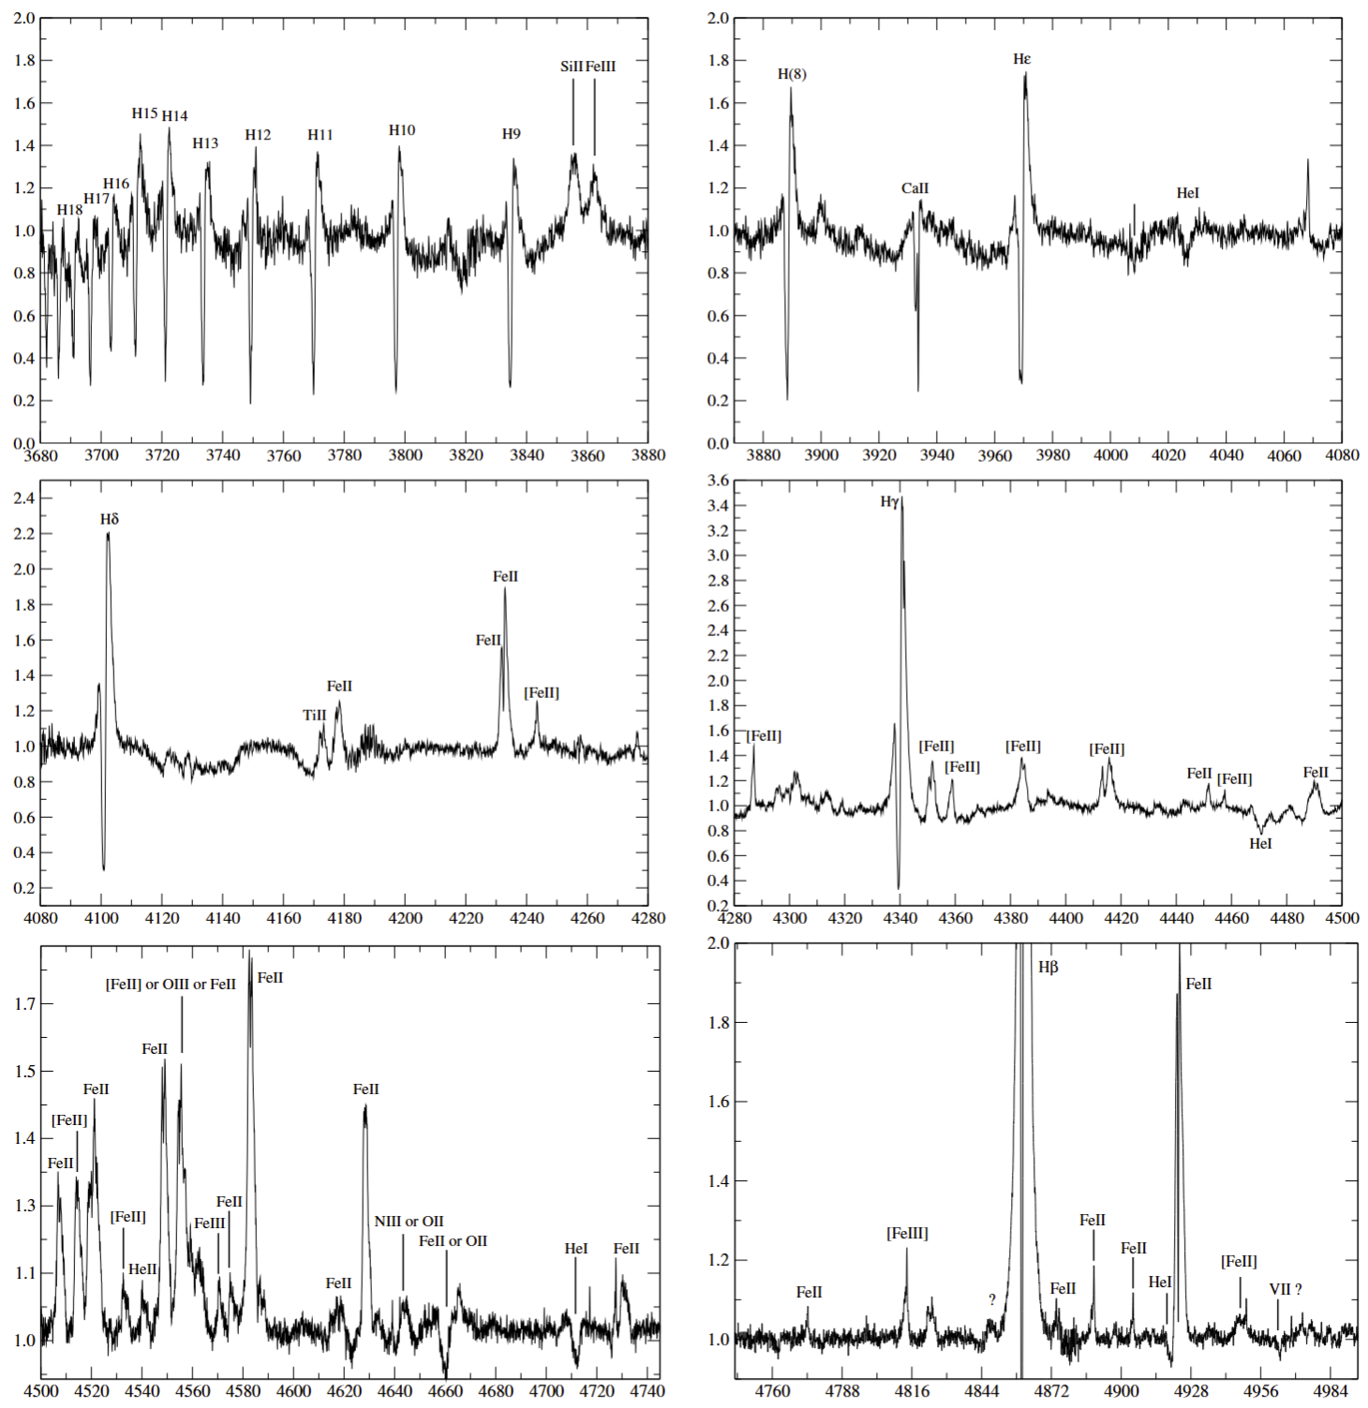

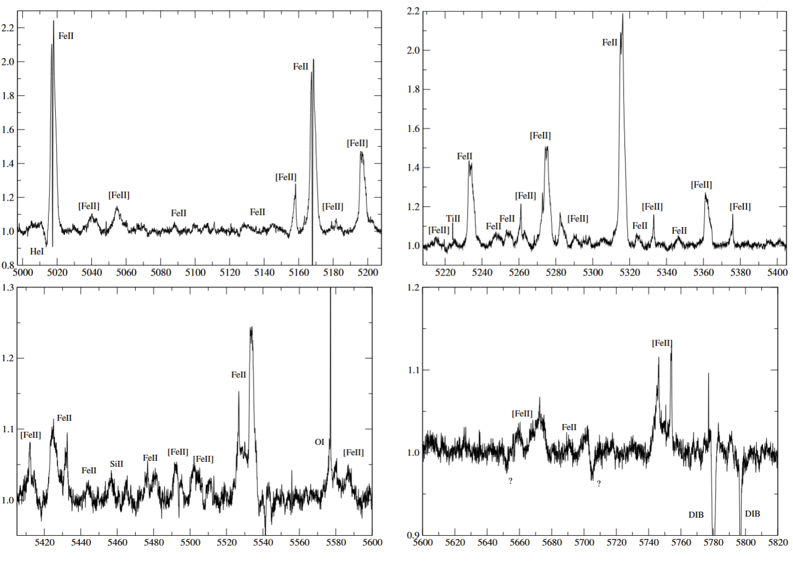
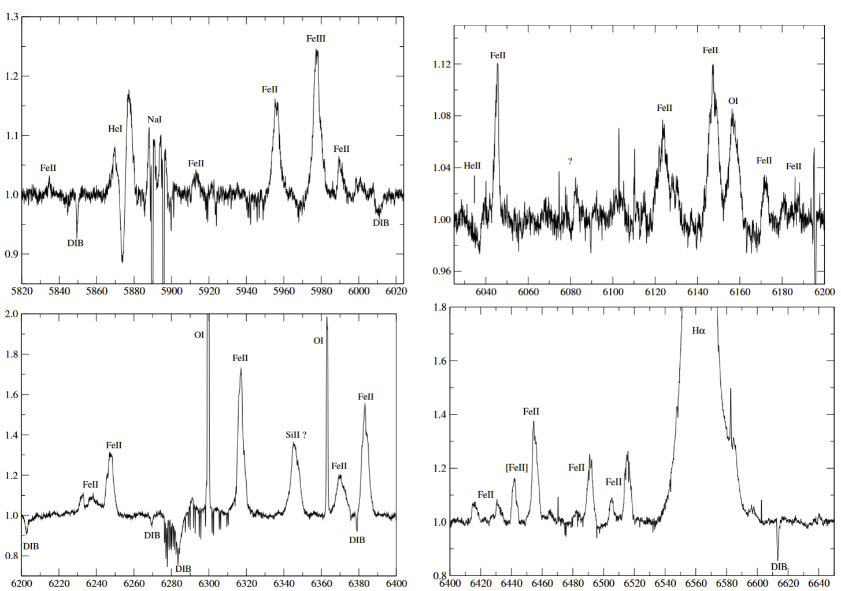
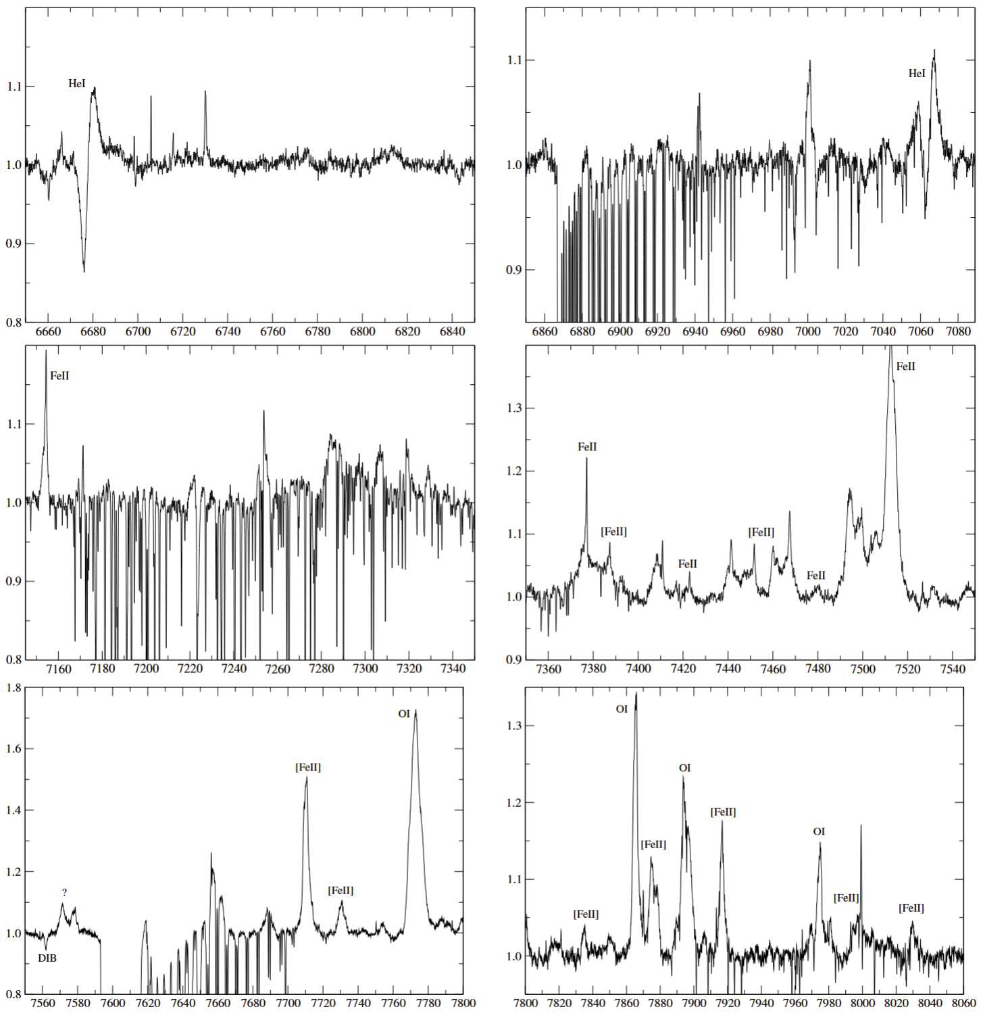
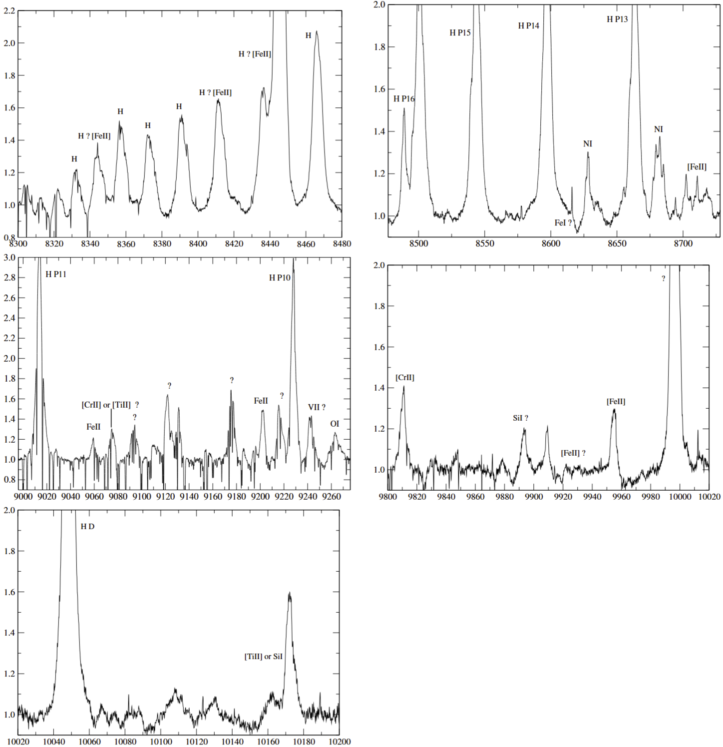

ПРИЛОЖЕНИЕ Б – Кривая блеска MWC 342

В полосе V (верхняя панель), показатель цвета B−V (средняя панель) и эквивалентная ширина линии Hα (нижняя панель). Символы соответствуют данным, полученным в разных местах: Майданакская обсерватория (пурпурный); ТШАО (оранжевый); Ассы-Тургеньская обсерватория (зелёный); Абастуманская обсерватория (синий); КрАО (фиолетовый); INTEGRAL (бордовый); APAS DR10 (чёрный); и ASAS SN (красный). Данные ASAS SN в полосе G смещены на 0,48 звездной величины для соответствия данным в полосе V. Чёрная сплошная линия на верхней панели отображает среднюю яркость в полосе V. Символы данных Hα EW взяты из следующих источников: красный –[25], синий –[39], фиолетовый –[32], зелёный –настоящая работа.

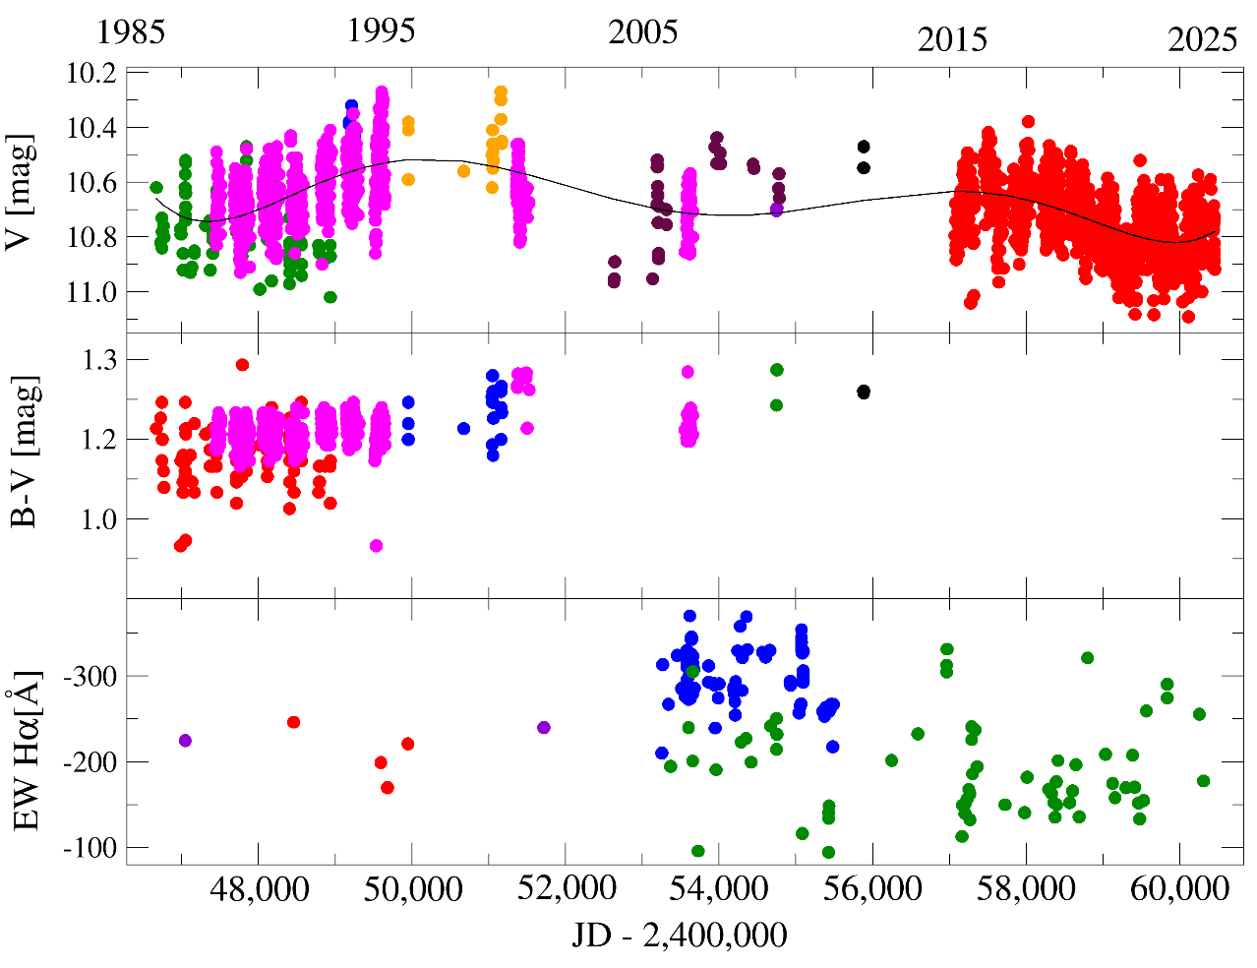

ПРИЛОЖЕНИЕ В – Дополнительные графики спектральной линии на длине волны Ca (3933$Å$)

По оси абсцисс отложены гелиоцентрические радиальные скорости (в км с⁻¹), по оси ординат —интенсивность линий, нормированная на локальный континуум.

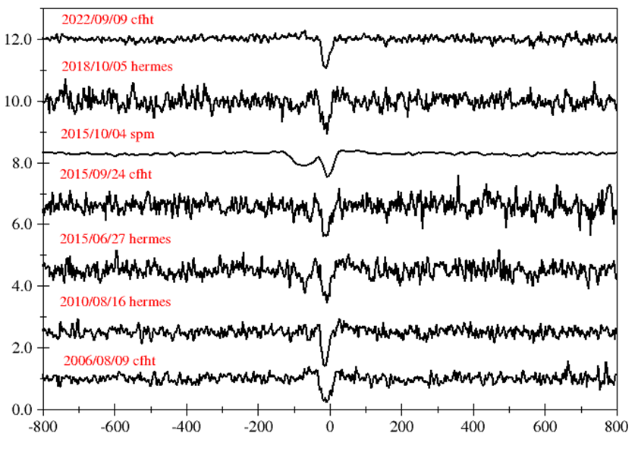

ПРИЛОЖЕНИЕ Г – Фотометрия оптического диапазона

Band | Lambda, mu | mag | mag err
U | 0,36 | 11,84 | 0,1238
B | 0,44 | 11,93 | 0,09
V | 0,55 | 10,66 | 0,101
R | 0,7 | 9,060 | 0,07
I | 0,9 | 8,500 | 0,098
J | 1,2 | 7,04 | 0,1
H | 1,6 | 6,14 | 0,35
K | 2,2 | 4,81 | 0,15
L | 3,5 | 5,11 | 0,1
M | 4,9 | 4,32 | 0,03
8,7 | 8,789 | 2,74 | 0,05
N | 10,471 | 2,71 | 0,05
9,8 | 9,863 | 2,49 | 0,05
12,5 | 12,454 | 2,24 | 0,05

ПРИЛОЖЕНИЕ Д – Параметры линий Ca (3933$Å$) в спектрах звезды MWC 342

Obs Date | Observatory | HJD | Intensity | EW, $Å$ | λ, $Å$ | RV, km/s
20050820 | cfht | 2453602,8900 | 0,008989 | 0,306 | 3933,55 | -8,694184
20051218 | McD | 2453723,5440 | 0,3986 | 0,2016 | 3933,48 | -14,03272
20060809 | cfht | 2453956,7700 | 0,2561 | 0,127 | 3933,54 | -9,456832
20070907 | NARV | 2454351,4200 | 0,0445 | -1,6564 | 3933,53 | -10,21948
20080722 | cfht | 2454669,9800 | 0,2132 | 0,187 | 3933,52 | -10,98213
20090906 | McD | 2455081,6770 | 0,0368 | 0,2798 | 3933,56 | -7,931537
20121114 | spm | 2456246,6200 | 0,4905 | 0,4208 | 3933,49 | -13,27007
20141031 | spm | 2456962,6480 | 0,3185 | 0,0339 | 3933,5 | -12,50742
20141101 | spm | 2456963,6990 | 0,3413 | 0,301 | 3933,58 | -6,406241
20141102 | spm | 2456964,6970 | 0,4098 | 0,4227 | 3933,42 | -18,60861
20150924 | cfht | 2457289,3000 | 0,04552 | 0,269 | 3933,51 | -11,74478
20150925 | cfht | 2457290,3100 | 0,04223 | 0,474 | 3933,51 | -11,74478
20151004 | spm | 2457300,6940 | 0,2433 | 0,5652 | 3933,6 | -4,880946
20151104 | cfht | 2457330,2900 | -0,04615 | 0,195 | 3933,59 | -5,643593
20151201 | cfht | 2457357,2100 | 0,0594 | 0,266 | 3933,54 | -9,456832
20180731 | hct | 2458331,3630 | 0,3001 | 0,1315 | 3933,48 | -14,03272
20180927 | spm | 2458388,7310 | 0,5189 | 0,349 | 3933,65 | -1,067707
20181021 | hct | 2458413,1970 | 0,2949 | 0,1464 | 3933,46 | -15,55801
20191110 | spm | 2458798,6240 | 0,3572 | 0,2929 | 3933,57 | -7,168889
20211216 | APO | 2459565,2300 | 0,09964 | 0,0084 | 3933,51 | -11,74478
20220718 | cfht | 2459832,7100 | 0,0667 | 0,178 | 3933,52 | -10,98213
20220909 | cfht | 2459832,7100 | 0,08336 | 0,296 | 3933,52 | -10,98213
20231229 | APO | 2460307,5461 | 0,02865 | 0,3256 | 3933,51 | -11,74478
20100816 | Hermes | 2455424,5965 | -0,1068 | 0,1886 | 3933,5 | -12,50742
20100817 | Hermes | 2455425,5778 | -0,03692 | 0,1851 | 3933,53 | -10,21948
20100818 | Hermes | 2455426,6154 | -0,05458 | 0,2824 | 3933,52 | -10,98213
20150724 | Hermes | 2457227,6268 | -0,4559 | 0,3785 | 3933,48 | -14,03272
20150817 | Hermes | 2457251,6323 | 0,1706 | 0,3338 | 3933,58 | -6,406241
20150901 | Hermes | 2457267,4809 | -0,2567 | 0,4217 | 3933,45 | -16,32066
20150902 | Hermes | 2457268,4937 | -0,06373 | 0,3873 | 3933,55 | -8,694184
20180622 | Hermes | 2458291,6609 | -0,04035 | 0,2515 | 3933,53 | -10,21948

